**GAMIFIKASI MUSEUM GEOLOGI BERBASIS LOKASI DENGAN PERANGKAT BEACON MENGGUNAKAN METODE TRILATERATION**

TUGAS AKHIR

Laporan ini disusun untuk memenuhi salah satu syarat menyelesaikan

pendidikan Diploma Tiga Program Studi Teknik Informatika di

Jurusan Teknik Komputer dan Informatika

**Oleh:**

**CECEP SUTISNA NIM: 161511036**

**FAJAR PANCA SAPUTRA NIM: 161511045**

**FAUZAN AKMAL KHALQI NIM: 161511048**



**POLITEKNIK NEGERI BANDUNG**

**2019**

**GAMIFIKASI MUSEUM GEOLOGI BERBASIS LOKASIDENGAN PERANGKAT BEACON MENGGUNAKAN METODE TRILATERATION**

**Oleh:**

**CECEP SUTISNA NIM: 161511036**

**FAJAR PANCA SAPUTRA NIM: 161511045**

**FAUZAN AKMAL KHALQI NIM: 161511048**

**­**

Menyetujui,

Bandung, 2018

|  |  |
| --- | --- |
| Pembimbing I | Pembimbing II |
|  |  |
| Iwan Awaludin, S.T.,M.T.  NIP. 19760418200110021004 | Ade Hodijah, S.Kom.,M.T.  NIP. 198502102015042001 |
|  |  |

Ketua Jurusan Teknik Komputer dan Informatika

Bambang Wisnuadhi, S.Si., M.T.

NIP. 197201061993031002

# ABSTRAK

Tugas akhir ini menjelaskan tentang perancangan aplikasi berbasis android yang akan memberikan pengalaman baru dalam menjelajahi museum geologi. Aplikasi ini akan memberikan interaksi secara 2 arah antara pengunjung dengan museum. Interaksi yang dimaksudkan adalah berupa sebuah gamifikasi yang berbentuk kuis berbasis pendidikan. Gamifikasi adalah penggunaan dari teknik desain permainan, permainan berpikir dan permainan mekanik untuk meningkatkan non-game konteks. Dengan adanya interaksi di dalam museum, diharapkan para pengunjung dapat lebih memahami dan menambah wawasan terkait informasi koleksi yang diberikan oleh pihak museum dalam bentuk digital. Aplikasi ini juga dapat mengetahui lokasi pengguna dengan memanfaatkan alat yang bernama beacon yang memancarkan sinyal bluetooth low energy. Dengan mengetahui lokasi pengguna, maka aplikasi dapat memberikan soal kuis yang berkaitan dengan koleksi yang ada di dalam ruangan tersebut. Tidak hanya berupa game saja, namun dengan penggunaan aplikasi ini maka pengunjung akan mendapatkan informasi terkait objek yang berada disekitarnya. Informasi yang akan diberikan akan berupa teks penjelasan dan gambar-gambar seputar objek tersebut. Aplikasi ini juga akan menyimpan data pengunjung saat memasuki ruangan, sehingga data-data tersebut dapat digunakan oleh pihak museum untuk dapat mengetahui dimana tingkat kepadatan ruangan yang sering didatangi oleh pengunjung.

Kata kunci : Android, Beacon, Museum, Gamifikasi

***ABSTRACT***

This final project describes the design of an Android-based application that will make a new experience in exploring the geological museum. This application will provide interaction in 2 directions between visitors and the museum. The interaction is in the form of a gamification in the example of quizzes, puzzles, and others. Gamification is the use of game design techniques, thinking games and mechanical games to improve non-game context. The interaction within the museum, it is expected that visitors can better understand and more insight into the information objects provided by the museum in digital form. This application can also find out the location of the user by using a tool called a beacon that radiates Bluetooth low energy. By knowing the location of the user, the application can provide questions related to the object in the room. Not only in the form of games, but with the use of this application, visitors will get information related to objects that are nearby. The information that will be provided will be in the form of explanatory text and images surrounding the object. This application will also store visitor data when entering the room, so that the data can be used by the museum to be able to find out where the density of the room is often visited by visitors.

Keyword: Android, Beacon, Museum, Gamification

# DAFTAR ISI

ABSTRAK iii

DAFTAR ISI v

DAFTAR GAMBAR vii

DAFTAR TABEL viii

DAFTAR ISTILAH ix

DAFTAR SINGKATAN DAN LAMBANG x

BAB 1 1

PENDAHULUAN 1

I.1 Latar Belakang 1

I.2 Rumusan Masalah 4

I.3 Tujuan 5

I.4 Ruang Lingkup 5

I.5 Batasan Masalah 6

BAB II 8

TINJAUAN PUSTAKA 8

II.1 Karya Ilmiah Sejenis Sebelumnya 8

II.2 Dasar Teori 9

II.2.1 Android 9

II.2.2 Bluetooth 10

II.2.3 Bluetooth Low Energy Beacon 12

II.2.4 Museum Geologi Bandung 13

II.2.5 Internet of Things 15

II.2.6 Metode Trilateration 15

II.2.7 Gamifikasi 17

BAB III 20

METODOLOGI PELAKSANAAN 20

III.1 Tahapan Pengerjaan 20

III.1.1 Analisis 20

III.1.2 Perancangan dan Desain 21

III.1.3 Implementasi 21

III.1.4 Pengujian 22

BAB IV 23

ANALISIS 23

IV.1 Analisis Sitem yang Sedang Berjalan (As-Is) di Museum Geologi 23

IV.1.1 Analisis *Stakeholder* dan Perannya 23

IV.1.2 Analisis Ruangan dan Klasifikasi di Museum Geologi 25

IV.1.3 Analisis Kegiatan Kunjungan 28

IV.1.4 Analisis Bisnis Proses 29

IV.1.5 Domain Model 33

IV.1.6 Analisis Masalah Pada Sistem yang Sedang Berjalan 35

IV.2 Analisis Aplikasi Sejenis 36

IV.2.1 Quizizz 36

IV.2.2 Kahoot! 43

IV.3 Requirement 49

IV.4 Analisi Kebutuhan To-Be 50

IV.4.1 Analisis Stakeholder dan Perannya 50

IV.4.2 Analisis Bisnis Proses 52

IV.4.3 Analisis Domain Model 53

IV.4.3 Analisis Penempatan Perangkat Beacon untuk Identifikasi Lokasi 54

IV.6.4 Analisis Kebutuhan Klasifikasi Soal 61

IV.6.5 Analisis Proses Pembagian Kelompok Kuis 63

IV.6.6 Analisis Proses Pengelolaan Alur dan Waktu Kuis 66

IV.6.7 Analisi Proses Perhitungan Nilai 69

IV.6.8 *Operation Contract* 70

DAFTAR PUSTAKA 143

# DAFTAR GAMBAR

Gambar I.1.1. Pengunjung Museum 2

Gambar II.2.3.1 Layout PCB Cubebeacon 13

Gambar II.2.4.1 Struktur Organisasi Museum Geologi 14

Gambar II.2.6.1 Metode Pengukuran Menggunakan Trilateration 16

Gambar III.1 SDLC Metode Penelitian 20

Gambar IV.1.2.1.1 Denah Museum Geologi 26

Gambar IV.1.4.1 Flowchart Bisnis Proses 30

Gambar IV.1.5.1 Domain Model As-Is 34

Gambar IV.2.2.1 Tampilan Quiz Kahoot 38

Gambar IV.2.2.2 Tampilah Jumble Kahoot 39

Gambar IV.2.2.3 Tampilan Survey Kahoot 40

Gambar IV.3.1.Use Case Diagram Aplikasi 41

Gambar IV.4.2.1 Bisnis Proses To-Be 43

Gambar IV.6.1 Metode pengukuran menggunakan Trilateration 46

Gambar IV.6.3.2 Ruang Sumber Daya Geologi 46

Gambar IV.6.3.3 Deteksi lokasi degan Trilateration 47

Gambar IV.6.3.4 Peletakan beacon 48

Gambar IV.6.3.5 Jarak Antara Beacon 49

Gambar IV.6.3.6 Broadcast Interval Ruang Sumber Daya Geologi 50

Gambar IV.6.4.1 Contoh soal sesuai klasifikasi kuis 53

Gambar IV.6.6.1 Ruang Sumber Daya Geologi 57

# DAFTAR TABEL

Tabel I.1.1. Data Pengunjung 2018 2

Tabel II.1.1 Karya Ilmiah Sejenis 8

Tabel IV.1.1.1 Stakeholder dan Perannya 25

Tabel IV.1.2.2.1 Klasifikasi Koleksi Museum pada Ruangan 28

Tabel IV.4.1 Analisis Stakeholder dan Perannya 42

Tabel IV.6.5.1 Hasil Pembagian Kelompok 56

Tabel IV.6.6.1 Ruang Sumber Daya Geologi 57

Tabel IV.6.6.1 Alokasi Waktu Kuis 59

Tabel IV.6.8.1 OC-01 login_koordinator 60

Tabel IV.6.8.2 OC-02 manajemen_kuis 61

Tabel IV.6.8.1 OC-03 gabung_kuis 61

Tabel IV.6.8.1 OC-04 akses_kuis 61

Tabel IV.6.8.1 OC-05 input_jawaban 61

Tabel IV.6.8.1 OC-06 kategori_peringkat 62

# DAFTAR ISTILAH

|  |  |  |
| --- | --- | --- |
| *Alternatif*  *Finansial*  *Instansi*  *Monumen*  *Terintegrasi*  *Transmisi* | :  :  :  :  :  : | Pilihan di antara dua atau beberapa kemungkinan untuk mencapai tujuan atau akhir yang sama.  Mengenai (urusan) keuangan.  Badan pemerintah umum.  Bangunan atau tempat yang mempu-nyai nilai sejarah yang penting dan karena itu dipelihara dan dilindungi negara  Terhubung.  Mengirimkan atau meneruskan sinyal dari BLE Beacon kepada aplikasi untuk dikoneksikan dengan Bluetooth. |

# DAFTAR SINGKATAN DAN LAMBANG

|  |  |  |
| --- | --- | --- |
| SINGKATAN | Nama | Pemakaian pertama kali pada halaman |
| JICA  RI  MQTT  I/O  BLE | *Japan International*  *Cooperation Agency*  Republik Indonesia  Queuing Telemetry Transport  *Input/Output*  *Bluetooth Low Energy* | 1  1  6  7  8  8 |
| GHz | *Giga Hertz* | 8 |
| IoT  SO  RSSI  SDLC  SRS | *Internet of Things*  Sistem Operasi  *Received Signal Strength Indication*  *System Development Life Cycle*  *Software Requirement Specifications* | 9  9  12  13  14 |
|  |  |  |
|  |  |  |

# BAB 1

# PENDAHULUAN

## I.1 Latar Belakang

Museum Geologi Bandung didirikan pada tanggal [16 Mei](https://id.wikipedia.org/wiki/16_Mei) [1928](https://id.wikipedia.org/wiki/1928). Museum ini telah direnovasi dengan dana bantuan dari [*JICA*](https://id.wikipedia.org/wiki/JICA) *(*[*Japan International Cooperation Agency*](https://id.wikipedia.org/wiki/Japan_International_Cooperation_Agency)*)*. Setelah mengalami renovasi, Museum Geologi dibuka kembali dan diresmikan oleh Wakil Presiden RI, [Megawati Soekarnoputri](https://id.wikipedia.org/wiki/Megawati_Soekarnoputri) pada tanggal [23 Agustus](https://id.wikipedia.org/wiki/23_Agustus) [2000](https://id.wikipedia.org/wiki/2000). Sebagai salah satu monumen bersejarah, museum berada di bawah perlindungan pemerintah dan merupakan peninggalan nasional. Dalam Museum ini, tersimpan dan dikelola materi-materi geologi yang berlimpah, seperti fosil, batuan, mineral. Kesemuanya itu dikumpulkan selama kerja lapangan di Indonesia sejak [1850](https://id.wikipedia.org/wiki/1850). (Wikipedia bahasa Indonesia, 2018)

Koleksi museum yang mendukung dunia pendidikan, menjadikan Museum Geologi Bandung kerap dikunjungi dari kalangan pelajar baik itu TK, SD, SMP, SMA maupun Perguruan Tinggi untuk mencari informasi seputar koleksi museum dan menuliskan dalam buku catatannya. Sehingga museum selalu ramai pengunjung dalam setiap harinya seperti tertera pada *Tabel 1. Data Pengunjung 2018*. Namun, keramaian tersebut mengakibatkan penumpukan pengunjung disekitar objek sehingga pengunjung harus bergantian melihat objek yang ada.

|  |  |  |  |
| --- | --- | --- | --- |
| Data Pengunjung Tahun 2018 | | | |
|
| No | Bulan | Jumlah Pengunjung/bulan | Rata-Rata Perhari |
| 1 | Januari | 47,064 | 1,743 |
| 2 | Februari | 61,152 | 2,548 |
| 3 | Maret | 71,794 | 2,761 |
| 4 | April | 45,944 | 1,767 |
| 5 | Mei | 23,451 | 868 |
| 6 | Juni | 6,727 | 269 |
| 7 | Juli | 16,129 | 597 |
| 8 | Agustus | 12,541 | 482 |
| 9 | September | 30,499 | 1,173 |
| 10 | Oktober | 59,572 | 2,206 |
| 11 | November | 60,026 | 2,401 |
| 12 | Desember | 65,814 | 2,437 |
| Total | | 500,713 | 250-2500 /hari |

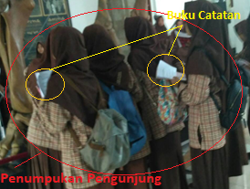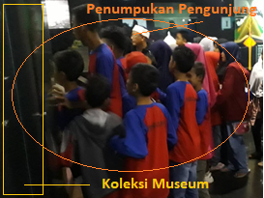*Tabel I.1.1. Data Pengunjung 2018*

*Gambar I.1.1. Pengunjung Museum*

Pada saat kunjungan, setiap rombongan pengunjung akan ditemani oleh satu orang pemandu dari museum yang mengarahkan alur kunjungan di dalam museum. Rute yang digunakan pada setiap pengunjungnya adalah sama sehingga jika banyak rombongan yang melakukan kunjungan maka proses kunjunganya semakin cepat bagi setiap rombongan karena harus bergantian antar rombongan untuk melakukan kunjungan pada alur yang sama. Hal tersebut menjadikan pengunjung merasa kurang nyaman dengan waktu kunjungan yang terbatas. (Haryono, 2019)

Salah satu solusi agar tidak terjadinya penumpukan pengunjung adalah dengan cara membagi suatu rombongan pengunjung menjadi beberapa kelompok dengan beberapa alur kunjungan yang berbeda agar lebih mengefektifkan waktu dalam melakukan kunjungan, tetapi dikarenakan pemandu yang terbatas jika hal tersebut diterapkan maka tidak akan ada yang mengontrol waktu perpindahan alur sehingga akan mengakibatkan penumpukan pengunjung yang lebih banyak.

Media pembelajaran yang interaktif dapat mengembangkan kreativitas berpikir yang meningkatkan kemampuan berpikir seseorang, serta dapat meningkatkan kemampuan mengkonstruksikan pengetahuan baru sebagai upaya meningkatkan penguasaan terhadap apa yang dipelajari. Beberapa informasi sudah dipamerkan dengan teknologi layar *touchscreen* namun belum secara merata dan masih banyak informasi koleksi museum yang dipamerkan dalam tulisan yang disimpan di sekitaran koleksi. Hal itu, menunjukan tidak adanya interaksi yang terjadi antar pengunjung dengan koleksi, sehingga hal tersebut menjadikan pengunjung mudah jenuh dan lebih susah mendapatkan pelajaran dari koleksi yang dilihatnya. (Ir. Ermina Yogasuria, 2015)

Berdasarkan Peraturan Pemerintah Republik Indonesia nomor 66 tahun 2015 tentang Museum, pada bab I pasal 2 yang berbunyi “Museum mempunyai tugas pengkajian, pendidikan, dan kesenangan” dan pada pasal 41 ayat (3) yang berbunyi “Pemanfaatan Museum oleh setiap orang dan/atau masyarakat Hukum Adat sebagaimana dimaksud pada ayat (1) dilakukan untuk tujuan Pendidikan, pengembangan bakat dan minat, pengembangan kreativitas dan inovasi, serta kesenangan berdasarkan izin kepala museum. Hal itu menunjukan museum bukan hanya sarana untuk Pendidikan, melainkan sarana untuk mendapatkan kesenangan juga untuk pengunjungnya. (Pemerintah, 2015)

Maka dari itu diperlukan suatu media alternatif yang dapat membantu memberikan informasi koleksi secara interaktif sehingga dapat menarik perhatian pengunjung dan memberikan pelajaran serta kesan tak terlupakan setelah berkunjung ke museum.

Gamifikasi menjadi alternatif yang tepat untuk digunakan di museum tersebut. Gamifikasi adalah proses menggunakan mekanisme atau aturan dalam game pada aktivitas non game dengan tujuan meningkatkan interaktivitas pengguna. Inti dari gamifikasi itu sendiri adalah bagaimana membuat sebuah kegiatan menjadi menyenangkan. Sehingga, jika kita dapat menerapkan gamifikasi dalam setiap aspek kehidupan, maka hidup kita akan lebih menyenangkan. (Pembelajaran, 2018)

Gamifikasi dapat mendukung pengunjung untuk melakukan interaksi langsung dengan koleksi dan memberikan pengalaman yang interaktif sehingga menarik perhatian pengunjung selama melakukan kunjungan. Gamifikasi juga dapat menentukan alur kunjungan sehingga dapat meminimalisir kepadatan pengunjung.

Salah satu penerapan gamifikasi yaitu dalam bentuk kuis. Kuis dinilai efektif dalam memberikan pelajaran seputar koleksi museum kepada pengunjung, karena pada saat bermain kuis, seseorang akan memberikan perhatiannya pada kuis yang sedang dimainkan. Perhatian tersebut membuat informasi mengenai koleksi museum akan lebih mudah tersampaikan sepanjang alur permainan. Sehingga pembelajaran melalui kuis ini lebih berfokus pada bagaimana pengunjung dapat berinteraksi langsung dengan koleksi museum.

## I.2 Rumusan Masalah

Berdasarkan latar belakang yang telah diuraikan sebelumnya, terdapat rumusan masalah sebagai berikut :

1. Jumlah pengunjung dari kalangan pelajar setiap harinya selalu ramai karena museum Geologi sangat mendukung untuk kunjungan Pendidikan. Akibatnya pengunjung yang datang merupakan rombongan yang banyak, sehingga pada saat kunjungan terjadi penumpukan pengunjung pada sekitar koleksi yang dilihat. Untuk menangani masalah ini dipelukan aplikasi yang dapat mengatur pengelompokan pengunjung.
2. Pelaksanaan kunjungan harus dilakukan sesuai alur yang sama sesuai dengan standar aturan yang ditetapkan museum Geologi agar pelaksanaan kunjungan terlaksana dengan rapi. Akibatnya, rombongan pengunjung yang datang harus menunggu pengunjung lainnya pindah ruangan, sehingga waktu kunjungan masing-masing rombongan hanya sebentar saja. Untuk menangani masalah ini diperlukan aplikasi yang dapat melakukan manajemen alur kunjungan.
3. Beberapa penyajian informasi koleksi museum dipamerkan dalam bentuk tulisan yang dicetak dan di simpan di sekitar koleksi, karena teknologi berupa monitor *touchscreen* yang digunakan untuk menjelaskan koleksi museum belum tersedia secara merata. Akibatnya, terdapat informasi tambahan yang tidak bisa didapatkan oleh pengunjung dan kurang interaktif sehingga pengunjung lebih cepat jenuh dalam melakukan kunjungan. Untuk menangani masalah ini diperlukan penambahan informasi koleksi yang akan disampaikan melalui gamifikasi berbasis pendidikan sehingga informasi yang disajikan lebih interaktif.

## I.3 Tujuan

Aplikasi yang dibangun, diharapkan dapat  meningkatkan proses pembelajaran yang memiliki tujuan sebagai berikut :

1. Meminimalisir penumpukan pengunjung pada saat kunjungan, karena pengunjung dapat dikelompokan oleh aplikasi yang dapat mengatur pengelompokan pengunjung.
2. Menstabilkan waktu kunjungan karena setiap pengunjung bisa mendapatkan alur yang berbeda tanpa harus bergantian dengan pengunjung lain yang diberikan aplikasi sehingga sebaran pengunjung bisa merata sesuai ruangan yang tersedia.
3. Memberikan informasi secara lengkap  yang interaktif kepada pengunjung yang disediakan aplikasi melalui gamifikasi pendidikan berupa kuis.

## I.4 Ruang Lingkup

Ruang lingkup dalam pembuatan aplikasi ini yaitu sebagai berikut :

1. Aplikasi Museum Geologidibangun pada *mobile device* berbasis Android yang terintegrasi dengan *Bluetooth Low Energy beacon* melalui koneksi *Bluetooth.*
2. Aplikasi berbasis Android menggunakan versi 4.3 (*JellyBean*) keatas dan *Bluetooth* versi *4.0* keatas.
3. Aplikasi harus terhubung ke internet karena memerlukan integrasi data dari *server* dan memerlukan informasi secara real time.
4. Aplikasi dapat melakukan *generate* kelompok pengunjung berdasarkan ruangan yang kosong.
5. Aplikasi dapat memberikan prioritas alur kunjungan.
6. Aplikasi menampilkan informasi berupa nama, nama latin, penjelasan, sejarah, penemuan dan gambar.
7. Aplikasi memberikan keterangan jawaban benar atau salah setelah selesai mengerjakan kuis.
8. Aplikasi memberikan urutan peringkat berdasarkan kecepatan dan ketepatan peserta dalam menjawab kuis.
9. Klasifikasi kuis dibedakan berdasarkan tingkat pendidikan TK, SD dan SMP.

## I.5 Batasan Masalah

Batasan masalah dari aplikasi ini, yaitu:

1. Pengelompokan peserta kuis dibagi menjadi 5 berdasarkan jumlah ruang yang ada di museum atau jumlah maksimal peserta. Jika peserta kurang dari 5 orang, maka jumlah kelompok minimal 1 dan maksimal kelompok sejumlah peserta.
2. Alur permainan dibagi menjadi 5 alur. Jika jumlah kelompok lebih dari 5 maka akan dibagikan secara merata pada masing-masing ruangan. Setiap kelompok dalam ruangan akan dibagi kembali sesuai jumlah maksimal klasifikasi di setiap ruangan.
3. Kuis yang disajikan seputar informasi koleksi yang diambil dari data museum geologi Bandung.
4. Terdapat 5 soal kuis pada setiap ruangan.
5. Setiap soal dibatasi waktu maksimal 1 menit untuk menjawab.
6. Satu ruangan dibatasi waktu 30 menit.

# BAB II

# TINJAUAN PUSTAKA

## II.1 Karya Ilmiah Sejenis Sebelumnya

|  |  |  |  |  |  |
| --- | --- | --- | --- | --- | --- |
| No | Tahun | Jenis Karya Ilmiah | Obyek | Metode | Variabel |
| 1 | 2018 | Penerapan Gamifikasi Pada Sistem Informasi Penilaian Ujian Mahasiswa Untuk Meningkatkan Kinerja Dosen | STMIK Raharja | *Sending Gifts, MDA*  *(Mechanic, Dynamic, and Aesthetic)* | PEN+, Trophy, Dosen |
| 2 | 2017 | Pengembangan Prototipe Sistem Pemandu Cerdas  dengan Teknologi Beacon | Museum Bali | *Proximity Content Manager* | *BeaconID,* pemandu cerdas |
| 3 | 2018 | **Personalisasi Informasi dan Promosi di Lingkungan Kampus dengan Ibeacon** | Kampus ITB - *Electrical Engineering* | komunikasi Message Queuing Telemetry Transport (MQTT) | User Personalization, Push Notification, Beacon Info, Attend Class |

*Tabel II.1.1 Karya Ilmiah Sejenis*

Pada karya ilmiah yang pertama menjelaskan tentang penerapan Gamifikasi pada proses input nilai mahasiswa oleh dosen. Gamifikasi ini dibuat karena adanya masalaha dosen yang tidak tepat waktu dalam memasukan nilai mahasiswanya secara online, sehingga mahasiswa yang ingin melihat nilainya menjadi terhambat. Aturan dalam gamifikasi ini adalah setiap dosen akan berlomba-lomba memberikan penilaian dengan cepat kepada mahasiswanya secara online sesuai waktu yang telah ditentukan oleh instansi. 10 Dosen yang mengisi nilai untuk mahasiswa tepat waktu dan paling cepat akan mendapatkan sebuah *trophy* dan nama serta fotonya akan muncul di tampilan utama web yang digunakan, sehingga dosen tersebut akan dikenal oleh semua dosen yang ada di instansi tersebut. Gamifikasi ini memberikan motivasi kepada dosen untuk segera memberikan nilai kepada mahasiswanya sesuai dengan waktu yang ditentukan. Kaitannya dengan topik tugas akhir, karya tersebut memberikan konsep yang dibutukan untuk tugas akhir dalam menentukan urutan ranking dalam pelaksanaan permainan dan menerapkan konsep gamifikasi dalam dalam dunia pendidikan. (Aini, Rahardja, Moeins, & Apriani, 2018)

Pada karya ilmiah yang kedua menjelaskan penerapan aplikasi di museum Bali dengan menghubungkan *smartphone* dan beacon untuk mendapatkan informasi yang ada pada database dengan melakukan perhitungan jarak antara *beacon* dan android berdasarkan perhitungan jarak *Proximity Manager*. Karya ilmiah ini merupakan Riset Inovatid 2017 Jurusan Pendidikan Teknik Informatika UNDIKSHA yang dapat memberikan pengaruh terhadap topic tugas akhir untuk melakukan perhitungan jarak antar beacon pada setiap ruangan di museum sehingga tatak letak penempatan *beacon* berada pada titik yang tepat. (Gede , Made , Nyoman , & Dermawan, 2017)

Pada karya ilmiah ketiga menjelaskan tentang *iBeacon* sebagai sistem *smart campus* yang terdiri dari aplikasi *smartphone* berbasis android yang terintegrasi dengan *beacon* menggunakan platform IBM Bluemix. perancangannya digunakan protokol komunikasi Message Queuing Telemetry Transport (MQTT) untuk mengelola sistem informasi di kampus, untuk memberikan informasi seputar kampus secara cepat, tepat, dan personal. Penelitian ini dapat mendukung tugas akhir karena pada aplikasi yang akan di bangun, aplikasi akan mengelola informasi koleksi museum yang menjadi konsumsi mengunjung. Sehingga penelitian ini memiliki pengaruh terhadap tugas akhir untuk memberikan informasi sesuai dengan perangkat beacon yang terdeteksi. (PURNOMO, SYAFRIAN , & KHAIRY, 2108)

## II.2 Dasar Teori

### II.2.1 Android

Android adalah sistem operasi berbasis Linux yang dirancang untuk perangkat bergerak layar sentuh seperti telepon pintar dan komputer tablet. Android awalnya dikembangkan oleh Android, Inc., dengan dukungan finansial dari Google, yang kemudian membelinya pada tahun 2005. Sistem operasi ini dirilis secara resmi pada tahun 2007, bersamaan dengan didirikannya Open Handset Alliance, konsorsium dari perusahaan-perusahaan perangkat keras, perangkat lunak, dan telekomunikasi yang bertujuan untuk memajukan standar terbuka perangkat seluler. Ponsel Android pertama mulai dijual pada bulan Oktober 2008.

Android memiliki jenis versi yang berbeda-beda diantaranya yaitu v1.0 Apple Pie / Alpha, v1.1 Banana Bread, v1.5 CupCake, v1.6 Donut, v2.0-2.1 Eclair, v2.2 Froyo/Frozen Yogurt, v2.3 Gingerbread, v3.0-3.2 Honeycomb, v4.0 Ice Cream Sandwich, v.4.1.2 Jelly Bean, v4.4.2 KitKat, v5.0 Lollipop, v6.0 Marshmallow, v7.0 Nougat, v8.0 Oreo dan yang paling terbaru yaitu v10 Pie. (Indonesia, 2007)

Android pertama kalinya memperkenalkan API Level 18 yaitu dukungan API untuk Bluetooth Low Energy pada v4.3 Jelly Bean, API ini mengizinkan aplikasi secara nirkabel terhubung ke perangkat Bluetooth lainnya, memungkinkan fitur nirkabel point-to-point dan multipoint. Dengan menggunakan Bluetooth API, aplikasi Android dapat melakukan pemindaian perangkat Bluetooth lain, melakukan kueri adaptor Bluetooth lokal untuk perangkat Bluetooth yang disandingkan, membangun saluran RFCOMM, terhubung ke perangkat lain melalui pencairan layanan, mentransfer data ke dan dari perangkat lain dan mengelola beberapa koneksi. (Developers)

Sistem Operasi (SO) Android saat ini telah mendominasi perangkat mobile (bergerak) di seluruh penjuru dunia. Laporan yang bertajuk Global Stashot: Digital in Q3 2017, menunjukkan bahwa sebanyak 72,9 persen pengguna piranti bergerak global menggunakan SO Android. Hanya 19,4 persen yang menggunakan *iOS Apple,* dan sisanya menggunakan SO lainnya. (Data, 2017)

### II.2.2 Bluetooth

*Bluetooth* adalah spesifikasi industri untuk jaringan kawasan pribadi (*personal area networks* atau PAN) tanpa kabel. Bluetooth menghubungkan dan dapat dipakai untuk melakukan tukar-menukar informasi di antara peralatan-peralatan. Spesifiksi dari peralatan Bluetooth ini dikembangkan dan didistribusikan oleh kelompok [Bluetooth Special Interest Group](https://id.wikipedia.org/w/index.php?title=Bluetooth_Special_Interest_Group&action=edit&redlink=1).

Bluetooth beroperasi dalam pita frekuensi 2,4 dengan menggunakan sebuah *frequency hopping traceiver* yang mampu menyediakan layanan komunikasi data dan suara secara real time antara host-host bluetooth dengan jarak terbatas.Kelemahan teknologi ini adalah jangkauannya yang pendek dan kemampuan transfer data yang rendah. (Ensiklopedia, 2008)1

Bluetooth memiliki beberapa versi diantaranya Bluetooth 1.0 dan 1.0B, Bluetooth 1.1, Bluetooth 1.2, Bluetooth 2.0 + EDR, Bluetooth 2.1 + EDR, Bluetooth 3.0 + HS, Bluetooth 4.0,  Bluetooth 4.1, Bluetooth 4.2 dan Bluetooth 5. (afriadi007, 2017)

Dalam membuat aplikasi gamifikasi museum geologi ini, aplikasi yang dibuat akan menggunakan bluetooth karena dengan penggunaan bluetooth akan cocok untuk mengurangi penumpukan, pengurangan penumpukan tersebut dikarenakan bluetooth dapat terhubung secara bersamaan dalam waktu yang sama. Aplikasi yang dibuat akan menggunakan Bluetooth V4.0 dikarenakan telah mendukung Bluetooth Low Energy. Dengan penggunaan bluetooth maka aplikasi dapat mengetahui dimana lokasi pengunjung saat berada di dalam museum. Aplikasi akan membutuhkan sebuah alat sebagai pemancar bluetooth yang bernama beacon. Beacon dapat memancarkan sinyal bluetooth yang akan digunakan untuk mendeteksi lokasi pengguna. Aplikasi akan membutuhkan pelacakan lokasi pengguna untuk menyelesaikan tujuannya yaitu agar dapat memberikan soal-soal yang sesuai dengan lokasi ruangan pengunjung saat itu. Sebenarnya ada beberapa cara untuk melakukan pelacakan lokasi, yaitu seperti menggunakan gps, qrcode. Namun penggunaan keduanya tidak cocok untuk diterapkan ke aplikasi yang akan dibuat karena gps tidak bisa mendeteksi secara indoor, sedangkan QR code untuk melakukan scan menggunakan kamera akan membutuhkan waktu yang lebih lama dan untuk menerapkan QR code maka harus ada tampilan secara fisik QR code yang dapat menghilangkan keindahan dari museum dan jika menggunakan QR code maka tidak dapat mengurangi penumpukan.

### II.2.3 Bluetooth Low Energy Beacon

Bluetooth Low Energy (BLE) Beacon pada dasarnya adalah sebuah perangkat yang sangat sederhana berupa perangkat wireless kecil yang berbasiskan *Bluetooth Low Energy* yang mentransmisikan sinyal radio secara terus menerus yang berkaitan dengan ID dari beacon tersebut. Dengan menggunakan Smartphone Android terkini, BLE sangat mudah untuk dibaca dan dideteksi. Beberapa informasi yang diperoleh pada pembacaan ini, seperti data sensor dan estimasi jarak antara beacon dengan Smartphone. Hanya dengan kedua data tersebut, developer dapat berkreasi untuk mengembangkan banyak aplikasi yang unik, aplikatif, dan dapat bermanfaat untuk optimasi sistem di industri juga manfaat lainnya. (Tommy , Alan , Carl , & David , 2014)

Bluetooth beacon adalah pemancar hardware – Beacon menggunakan Bluetooth Low Energy (BLE), sebuah teknologi yang dibangun ke dalam iPhone dan iPads sejak 2010 (dan Mac sejak 2012) dan di banyak perangkat Android yang lebih  sejak tahun 2013. BLE ini yang menyiarkan pengenal mereka untuk perangkat elektronik portabel di dekatnya. Pelaksanaan komersial pertama dari Bluetooth beacon adalah perusahaan Australia bernama DKTOB .

Beacon adalah komputer kecil. CPU ARM® Cortex 32-bit disertai dengan accelerometer, sensor suhu, dan yang terpenting adalah radio 2,4 GHz menggunakan Bluetooth 4.0 Smart, yang juga dikenal sebagai BLE atau Bluetooth Low Energy. Aplikasi suar lainnya adalah ritel, stadion, dan sistem navigasi pelabuhan udara. Namun aplikasi tersebut masih dalam kondisi trail. (N.D.C.D & W.D.S.S, 2017)

BLE beacon dibuat dengan teknologi yang cukup maju. Bluetooth Low Energy, yang merupakan media akses dari beacon, memiliki cakupan yang cukup luas (Secara teori 200 m) dari segi jangkauan dibandingkan dengan *Wireless Short Range* lainnya. Bahkan saat ini dengan berkembangnya *Bluetooth 5.0*, jangkauan *Bluetooth Smart*, menurut Bluetooth SIG, dapat menjangkau 4 kali lipat dibandingkan dengan *Bluetooth 4.0*. Selain itu, dari sisi *low energy*, teknologi ini menciptakan interaksi seamless yang tidak mengkonsumsi banyak energy batere (secara teori, dengan batere 3 volt dapat bertahan selama 2 tahun). Selain itu, oleh karena sistem yang tidak kompleks, teknologi beacon tidak perlu bertarung dengan banyak standar aplikasi IoT, sehingga memudahkan developer dalam pengembangannya. (Elektronika, 2017)

Bluetooth biasa atau classic digunakan untuk melakukan pertukaran data yang besar, namun dengan penggunaan bluetooth classic maka akan membutuhkan energi yang besar pula. Pemancaran bluetooth classic yang membutuhkan energi besar secara terus menerus akan membuat suatu pemborosan energi, oleh karena itu aplikasi yang dibuat akan menggunakan bluetooth low energy karena energi yang dibutuhkan hanya sedikit saja, yaitu sekitar 0.01W-0.5W atau hanya sekitar 1%-50% dari bluetooth classic. BLE juga dirasa sudah cukup dan sesuai dengan data yang akan dipancarkan yaitu hanya berupa kode saja. Alat yang digunakan dalam pembuatan aplikasi menggunakan perangkat beacon yang menggunakan teknologi BLE. (LinkLabs, 2015)

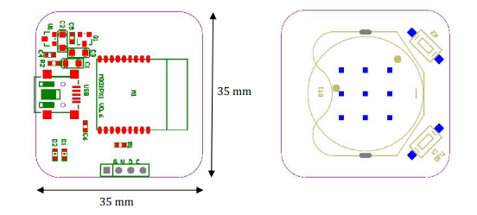

*Gambar II.2.3.1 Layout PCB Cubeacon*

### II.2.4 Museum Geologi Bandung

Museum Geologi memiliki beberapa ruangan diantarnya ruang geologi Indonesia, ruang sejarah Indonesia, ruang sumberdaya geologi, serta ruang manfaat dan bencana geologi, dimana pada ruang-ruang tersebut menyimpan informasi dan koleksi-koleksi yang beragam yang mendukung instansi pendidikan untuk melakukan kunjungan sebagai pendukung dari mata pelajaran Ilmu Pengetahuan Sosial dan sejenisnya. 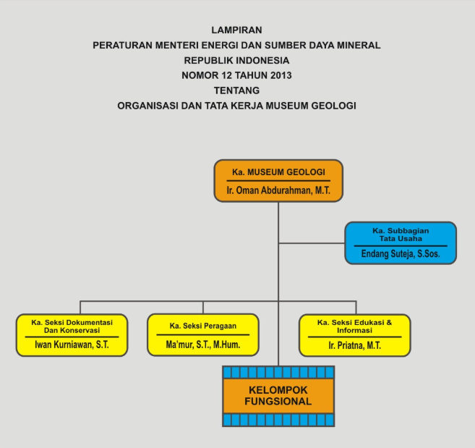

*Gambar II.2.4.1 Struktur Organisasi Museum Geologi*

Museum geologi memiliki struktur organisasi seperti pada *Gambar II.2.4.1 Struktur Organisasi Museum Geologi* Namun, pihak-pihak museum yang terlibat langsung dengan pegunjung pada saat melakukan kunjungan adalah petugas loket, petugas keamanan dan pemandu museum.

Petugas loket memiliki tugas untuk menjaga tempat pembelian tiket pengunjung sebelum melakukan kunjungan dengan harga tiket 2000/orang untuk pelajar dan 3000/orang untuk umum. Petugas keamanan bertugas untuk melakukan pengecekan dan memberikan tanda pada tiket yang dibeli oleh pengunjung sebelum masuk ke ruangan museum. Sedangkan pemandu museum adalah petugas yang akan menemani pengunjung berkeliling di dalam ruangan museum untuk melihat-lihat koleksi yang ada di museum geologi, selain pemandu yang akan menemani pengunjung berkeliling, ada juga pemandu yang ditugaskan untuk berdiam dan memberikan pengarahan di masing-masing ruangan tanpa berpindah ruangan.

### II.2.5 Internet of Things

Internet of Things merupakan sebuah konsep yang bertujuan untuk memperluas manfaat dari konektivitas internet yang tersambung secara terus-menerus. Adapun kemampuan seperti berbagi data, remote control, dan sebagainya, termasuk juga pada benda di dunia nyata. Contohnya bahan pangan, elektronik, koleksi, peralatan apa saja, termasuk benda hidup yang semuanya tersambung ke jaringan lokal dan global melalui sensor yang tertanam dan selalu aktif. (Janssen, 2013)

Cara kerja internet of things mengacu pada 3 elemen utama arsitektur iot yakni barang fisik yang dilengkapi modul iot, koneksi internet dan cloud data center.

Pada tugas akhir kami, barang fisik yang digunakan adalah beacon yang memancarkan kode berupa sinyal untuk di deteksi oleh android yang terkoneksi ke internet dan membandingkan kode dari beacon dengan kode yang ada di database pada cloud data center.

### II.2.6 Metode Trilateration

Metode Trilateration melakukan perkiraan posisi absolut suatu titik menggunakan perhitungan lingkaran[2]. Contoh perhitungan diperlihatkan pada Gambar 1, misalkan ada 3 buah beacon memberikan informasi jarak melalui kuat pancaran sinyal ke titik yang sama (misalnya posisi WGM), maka perhitungan Trilateration akan menghitung titik potong dari ketiga buah lingkaran dengan diameter sebesar jarak dari masing-masing beacon tersebut. Titik potong tersebut merupakan informasi posisi yang diperkirakan. (Manalu, 2015)

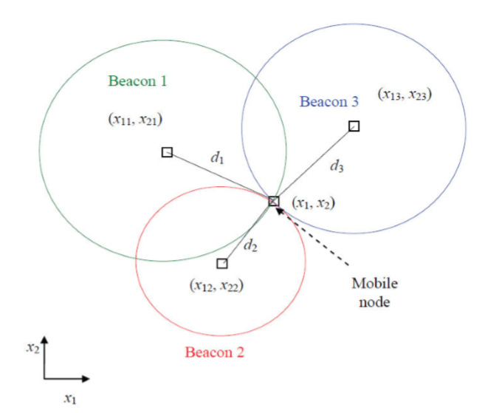

*Gambar II.2.6.1 Metode Pengukuran Menggunakan Trilateration*

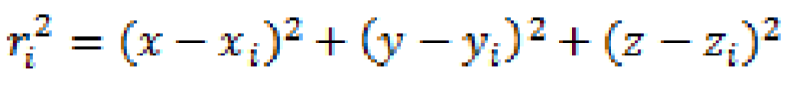Diasumsikan ada N buah beacon yang terdeteksi masing-masing beacon i memberikan informasi jarak sebesar r pada koordinat kartesian 3 dimensi (x,y,z) maka perhitungan posisi dapat diperoleh dengan Persamaan :

Dari persamaan di atas, dapat disimpulkan bahwa untuk mendapatkan estimasi posisi dibutuhkan pernerimaan informasi dari 3 beacon yang berbeda.

Informasi dari Active beacon adalah informasi mengenai kuat pancaran sinyal yang diterima atau disingkat dengan RSSI. Pada ruang bebas besarnya kuat sinyal yang diterima diperoleh dengan Persamaan :

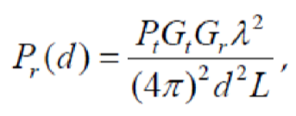

Keterangan:

Pt : Daya pemancar

Pr(d) : Daya yang diterima

Gt : Gain antenna pemancar

Gr : Gain antenna penerima

d : jarak antara pengirim dan penerima

L : Loss factor

λ : Panjang gelombang

Penggunaan metode *trilateration* diterapkan agar dapat mengetahui lokasi pengunjung secara akurat dengan melihat dari kekuatan sinyal yang diterima oleh smartphone dari beacon, setiap ruangan akan diberi 3 beacon dengan ditempatkan pada titik-titik tertentu yang akan membentuk seperti pada titik sudut segitiga. Dengan penggunaan triangulasi smartphone dapat mengetahui lokasi pengunjung secara akurat dengan melihat kekuatan sinyal dari ketiga beacon secara bersamaan dan kemudian akan mengambil data sesuai dengan ketiga kekuatan sinyal beacon tersebut.

Penggunaan 3 beacon merupakan jumlah minimal untuk melakukan penerapan *trilateration*, Penambahan jumlah beacon dapat disesuaikan dengan besar ruangan yang akan dijangkau oleh sinyal bluetooth, namun untuk ruangan pada museum geologi yang memiliki luas tidak terlalu besar, penggunaan 3 beacon sudah cukup untuk menjangkau telah melakukan perhitungan dari jangkauan sinyal bluetooth yang dipancarkan oleh beacon terhadap luas dari tiap ruangan yang tidak terlalu besar dan kekuatan sinyal dari 3 beacon tersebut sudah dapat menjangkau, oleh karena penggunaan 3 beacon sudah cukup untuk memenuhi kebutuhan yang diinginkan karena berdasarkan ukuran dari tiap ruangan.

### II.2.7 Gamifikasi

Gamifikasi adalah proses menggunakan mekanisme atau aturan dalam game pada aktivitas non game dengan tujuan meningkatkan interaktivitas pengguna. Biasanya gamifikasi dibuat untuk mendorong orang untuk menggunakan atau untuk mempengaruhi agar gamifikasi digunakan. Gamifikasi bekerja dengan membuat teknologi yang lebih menarik, dengan mendorong pengguna untuk terlibat dalam perilaku yang diinginkan, dengan menunjukkan jalan untuk penguasaan dan otonomi, dengan membantu untuk memecahkan masalah dan tidak menjadi gangguan, dan dengan mengambil keuntungan dari kecenderungan psikologis manusia 'untuk terlibat dalam game'. Teknik ini dapat mendorong orang untuk melakukan pekerjaan mereka yang biasanya membosankan, seperti menyelesaikan survei, belanja, mengisi formulir pajak, atau membaca situs web. Data yang tersedia dari situs-situs gamified, aplikasi, dan proses perbaikan menunjukkan potensi di daerah seperti keterlibatan pengguna, kualitas data, ketepatan waktu, atau belajar. Untuk penerapan gamifikasi dalam pendidikan, jika menerapkan gamifikasi maka peserta dapat lebih mengingat soal-soal yang diberikan. Peserta akan mengingat hari, minggu, bahkan beberapa bulan kemudian setelah mengerjakan soal. Penerapan pengetahuan ini juga dapat diterapkan pada bidang lain yang baru dikenal oleh peserta. (Reality, 2010)

Gamifikasi dapat membantu membangun semangat kompetitif anak-anak. Ketika mereka mendapatkan kepercayaan diri, mereka mungkin rasa ingin tahu yang membuat mereka mencoba hal baru. Pada akhirnya, mereka akan tahu cara membuat aturan permainan, tahu cara menang. (Corcoran, 2010)

Inti dari gamifikasi itu sendiri adalah bagaimana membuat sebuah kegiatan menjadi menyenangkan. Sehingga, penerapan gamifikasi dalam setiap aspek kehidupan akan membuat hidup lebih menyenangkan.

Sebagai efek positif, pengembang percaya bahwa desain game akan membuat tugas-tugas yang paling membosankan menjadi lebih menyenangkan dan menarik. Namun untuk efek negatifnya, gamifikasi dapat dengan mudah muncul sebagai upaya untuk memanipulasi kita. Gamifikasi akan menawarkan serangkaian aturan yang jelas, dan hadiah serta umpan balik instan yang memotivasi pengguna. (O'BRIEN, 2010)

Beberapa teknik yang digunakan dalam penerapan gamifikasi, yaitu:

* achievement "badges"
* achievement levels
* "Leaderboards"
* tantangan sesama pengguna
* sistem untuk awarding (pemberian), redeeming (menebus), trading (perdagangan), gifting, dan sebaliknya penukaran poin.

Aplikasi yang akan dibangun menggunakan gamifikasi karena agar membuat pengunjung lebih tertarik dalam mempelajari koleksi yang ada di dalam museum geologi. Ada beberapa bentuk gamifikasi, untuk aplikasi yang akan dibangun menerapkan bentuk gamifikasi bertipe edukasi. Gamifikasi edukasi ditujukan untuk meningkatkan motivasi belajar penggunanya. Aplikasi akan didesain sesuai dengan sistem belajar agar dapat lebih menarik dan tidak membosankan. (Gedebuk, 2013)

# BAB III

# METODOLOGI PELAKSANAAN

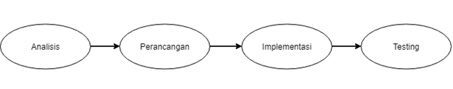Langkah penelitian yang dilakukan untuk membuat aplikasi ini menggunakan metode *System Development Life Cycle (SDLC),* pada metode SDLC ini terdapat beberapa tahapan diantaranya tahap analisa sistem, desain sistem, implementasi/*development,* uji coba dan maintenance, tetapi untuk aplikasi yang akan dibuat ini tidak sampai pada tahap maintenance, seperti terlihat pada Gambar III.1 SDLC Metode Penelitian.

Gambar III.1 SDLC Metode penelitian

## III.1 Tahapan Pengerjaan

Model pengembangan yang digunakan adalah menggunakan metode *waterfall.* Metode yang dimaksud merupakan metode dengan pendekatan secara bertahap untuk mengembangkan perangkat lunak yang dimulai dari analisa sistem, desain sistem, implementasi/*development*, uji coba, dan *maintenance.* Tetapi aplikasi yang akan kita bangun hanya sampai pada tahapan pengujian. Pada metode *waterfall* ini terdapat sub tahapan sebagai berikut :

### III.1.1 Analisis

Pada tahap analisis ini, yang pertama kali akan dilakukan yaitu menganalisis sistem yang sedang berjalan di Museum Geologi untuk mengetahui apa saja masalah yang ada dengan digunakanannya sistem tersebut, sehingga setelah diketahui masalahnya akan didapatkan sebuah gambaran terhadap aplikasi apa yang akan dibuat untuk bisa mengatasi masalah tersebut. Selanjutnya dilakukan analisis terhadap teknologi yang akan digunakan yaitu teknologi Bluetooth Low Energy dengan perangkat beacon dan teknologi java untuk pembuatan aplikasi android, analisis terhadap teknologi Bluetooth Low Energy yang dilakukan yaitu terkait data apa saja yang akan diterima oleh aplikasi dari beacon yang terdeteksi melalui Bluetooth Low Energy dan bagaimana cara mengolah data tersebut untuk mengidentifikasi lokasi pengguna dengan menggunakan metode *trilateration* agar identifikasi lokasi lebih akurat, serta menganalisis penempatan beacon tersebut. Untuk analisis terhadap teknologi pemrograman java yang dilakukan yaitu menganalisis struktur dan aturan penulisan sintaks java. Yang terakhir yaitu menganalisis firebase yang akan digunakan sebagai database dalam pembuatan aplikasi ini.

### III.1.2 Perancangan dan Desain

Pada tahap perancangan dan desain ini, yang akan dilakukan adalah membuat atau menggambarkan business process As Is, business process To Be dan domain model, membuat atau menggambarkan model-model diagram dari aplikasi yang akan dibuat diantaranya *Class Diagram, Use Case Text, Use Case Diagram, System Sequence Diagram, Sequence Diagram, Operation Contract, Activity Diagram* menggunakan diagram UML dan menggambarkan *mock up* atau rancangan tampilan aplikasi menggunakan aplikasi Balsamiq. Selain itu juga dalam tahap ini akan dilakukan pembuatan dokumen yang menjelaskan tentang berbagai kebutuhan yang harus dipenuhi oleh suatu *software* menggunakan standar dari IEEE.

### III.1.3 Implementasi

Pada tahap implementasi ini, yang akan dilakukan diantaranya adalah mengkonfigurasi perangkat beacon untuk disesuaikan dengan kebutuhan aplikasi diantaranya konfigurasi secondary key dan jarak radius beacon tersebut. Setelah selesai konfigurasi akan dilakukan implementasi untuk pembuatan aplikasi yaitu pembuatan database menggunakan *firebase real time database* pengkodingan aplikasi menggunakan android studio diantaranya melakukan *coding* untuk sinkronisasi antara aplikasi dengan *firebase realtime database,* melakukan *coding* untuk fitur login untuk aktor yang memanajemen aplikasi/kuis dan fitur gabung permainan untuk aktor yang memainkan aplikasi/kuis, melakukan *coding* untuk manajemen alur otomatis dan random kelompok peserta permainan, melakukan *coding* untuk untuk membaca data dari perangkat beacon yang terdeteksi untuk dapat mengidentifikasikan lokasi menggunakan metode *trilateration*, melakukan *coding* untuk bermain kuis dan pengkodingan untuk menampilkan peringkat permainan. Untuk *coding* aplikasi menggunakan *tool* android studio dengan bahasa pemrograman Java*.*

### III.1.4 Pengujian

Pada tahap pengujian ini, aplikasi yang sudah dibuat akan dinilai atau diuji dengan desain dan requirement yang sudah ditentukan sebelumnya pada saat analisis dan perancangan. Pengujian berhasil jika aplikasi dapat dimainkan dengan berperan sebagai aktor yang memanajemen kuis dan berperan sebagai aktor yang memainkan kuis, dapat membagi kelompok sesuai dengan jumlah kelompok yang diinginkan, dapat mengatur alur permainan, dapat mengidentifikasikan lokasi pengguna sehingga dapat menampilkan sebuah soal yang sesuai dengan lokasi dan petunjuk yang diberikan oleh aplikasi, dapat mengelola dan menampilkan peringkat permainan.

# BAB IV

# ANALISIS

Pada bab ini dijelaskan mengenai sistem yang sedang berjalan di Museum Geologi. Tujuan dari analisis sistem yang sedang berjalan di Museum Geologi adalah untuk mengetahui alur proses yang sedang berjalan sehingga mengetahui masalah-masalah yang terjadi pada sistem yang sedang berjalan tersebut. Lingkup analisis sistem yang dilakukan pada sistem yang sedang berjalan meliputi analisis mengenai bisnis proses, *stakeholder* dan perannya, macam ruang dan klasifikasi di Museum Geologi, business rules, dan domain model. Selain itu terdapat aplikasi sejenis yang dianalisis yaitu aplikasi pemandu cerdas museum Bali, kahoot, dan quizizz. Tujuan dari analisis sistem yang sejenis adalah untuk mengetahui cara kerja dari aplikasi, sehingga dapat menyimpulkan kelebihan dan kekurangan dari aplikasi sejenis tersebut dan dapat menjadi gambaran untuk membuat aplikasi dalam pengerjaan Tugas Akhir ini. Hasil dari tahap analisis ini dapat digunakan untuk membuat usulan solusi serta menentukan kebutuhan-kebutuhan atau requirements untuk perancangan Pengembangan Aplikasi Gamifikasi Museum Geologi berbasis lokasi dengan perangkat beacon menggunakan metode *trilateration.*

## IV.1 Analisis Sitem yang Sedang Berjalan (As-Is) di Museum Geologi

Analisis sistem berjalan yang dilakukan merupakan hasil observasi ke Museum Geologi dan wawancara terhadap Staf Museum Geologi dan terhadap beberapa pengunjung Museum Geologi.

### IV.1.1 Analisis *Stakeholder* dan Perannya

Untuk menganalisis proses-proses yang terdapat pada sistem yang berjalan, perlu mengetahui *stakeholder* dan perannya terlebih dahulu. Tabel IV.1.1.1 *Stakeholder* dan Peranannya menjelaskan *stakeholder* beserta peran dan tugasnya.

|  |  |  |
| --- | --- | --- |
| No | *Stakeholder* | *Role, Task, Rule* |
| 1 | Pemandu ruangan tetap | *Role* :  Pemandu ruangan tetap merupakan pemandu yang ditugaskan di satu ruangan tertentu tanpa berpindah-pindah.  *Task* :   1. memberikan informasi seputar koleksi menggunakan pengeras suara sebagai gambaran umum koleksi yang ada di ruangan yang ditugaskan kepadanya.   *Rules* :   1. Pemandu ruangan tetap tidak boleh menjelaskan informasi seputar koleksi yang tidak ada di ruangan yang ditugaskan kepadanya. |
| 2 | Pemandu rombongan pengunjung | *Role* :  Pemandu rombongan pengunjung merupakan pemandu yang menemani pengunjung selama melakukan kunjungan di museum.  *Task* :   1. mengarahkan alur kunjungan. 2. memberikan batasan waktu kunjungan dalam setiap ruangan 3. memfasilitasi pengunjung dalam menjelaskan seputar objek jika ada pertanyaan seputar objek dari pengunjung.   *Rules* :   1. Pemandu rombongan pengunjung hanya mengarahkan satu rombongan hingga kunjungan di Museum Geologi selesai. 2. Waktu kunjungan sesuai dengan waktu  yang sudah ditetapkan, yaitu:  * Pada ruang Sejarah Kehidupan selama 30 menit, * Pada ruang Manfaat dan Bencana Geologi selama 30 menit, * Pada ruang Sumber Daya Geologi selama 30 menit, * Pada ruang Geologi Indonesia selama 60 menit, |
| 3 | Pengunjung rombongan | *Role* :  Pengunjung rombongan adalah para pelajar yang merupakan tingkat Taman Kanak-kanak (TK), Sekolah Dasar (SD), dan Sekolah Menengah Pertama (SMP) yang berkunjung ke Museum dengan didampingi oleh pembimbing dari sekolahnya masing-masing.  *Task* :   1. Mempelajari objek yang ada di Museum Geologi.   *Rules* :   1. Alur dan waktu kunjungan diatur oleh pemandu rombongan pengunjung yang ditugaskan untuk menemani rombongan tersebut selama kunjungan. |

*Tabel IV.1.1.1 Stakeholder dan Perannya*

### IV.1.2 Analisis Ruangan dan Klasifikasi di Museum Geologi

#### IV.1.2.1 Analisis Ruangan Museum

Museum Geologi memiliki 4 ruangan yang dijadikan sebagai tempat untuk memamerkan koleksi museum. 4 Ruangan tersebut terdapat pada 2 lantai yang berbeda. Pada lantai 1 terdapat 2 ruangan, yaitu :

1. Lantai Bagian Kiri

Pada lantai bagian kiri, terdapat 3 ruangan. 1 Ruangan besar dan 2 ruangan kecil. Pada ruangan di bagian lantai sebelah kiri memamerkan koleksi seputar geologi Indonesia.

1. Lantai Bagian Kanan

Pada lantai bagian kanan, terdapat 3 ruangan. 1 Ruangan besar dan 2 ruangan kecil. Pada ruangan di bagian lantai sebelah kanan memamerkan koleksi seputar sejarah kehidupan.

Sedangkan pada lantai 2 terdapat 2 ruangan, yaitu :

1. Lantai Bagian Kiri

Pada lantai bagian kiri, terdapat 1 ruangan besar yang memberikan informasi seputar sumber daya geologi.

1. Lantai Bagian Kanan

Pada lantai bagian kanan, terdapat 1 ruangan besar yang menyediakan informasi seputar manfaat dan bencana geologi.

Untuk lebih lengkapnya dapat dilihat seperti pada gambar IV.1.2.1.1 Denah Mueum Geologi.

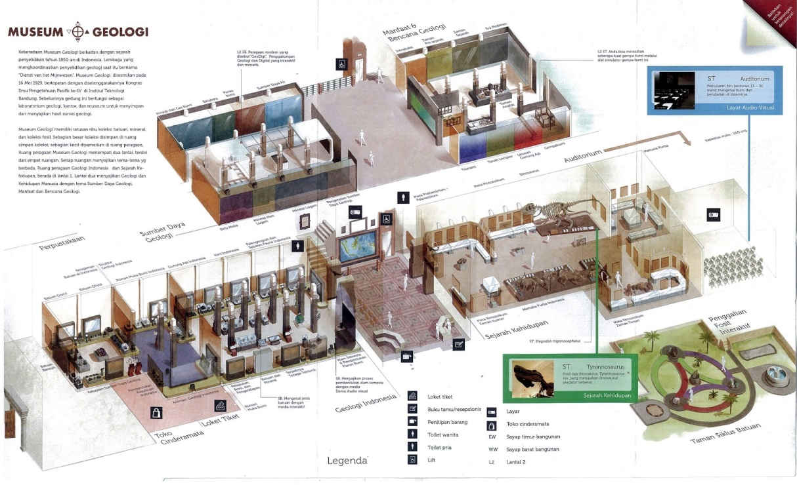

**Sejarah Kehidupan**

**Geologi Indonesia**

**Manfaat & Bencana Geologi**

**Sumber Daya Geologi**

*Gambar IV.1.2.1.1 Denah Museum Geologi*

#### IV.1.2.2 Analisis Klasifikasi Koleksi Museum

Koleksi yang disimpan di museum Geologi ada sekitar 353.732 buah, terdiri atas total 219.538 koleksi fosil (159.882 fosil invertebrata dan 59.656 fosil vertebrata), 21.311 artefak, dan 112.883 koleksi batuan. Adapun koleksi yang diperagakan dan diperlihatkan ke pengunjung, total sebanyak 1.999 koleksi. Dari sejumlah itu, sebanyak 233 spesimen yang terdiri atas 197 koleksi batuan dan mineral, 30 meteorit dan tektite, dan 6 buah fosil dipamerkan di ruang peragaan Geologi Indonesia.

Sebanyak total 1.370 spesimen terdiri atas 1.084 koleksi fosil invertebrata, 18 hominid, 35 tumbuhan dan kayu, 15 batuan, dan 56 artefak yang ditampilkan di ruang Sejarah Kehidupan. Selanjutnya, 158 contoh batuan dan mineral diperagakan di ruang Sumber Daya Geologi; dan sebanyak 238 spesimen yang terdiri atas 55 batuan dan mineral dan 173 artefak disajikan di ruang Pemanfaatan Geologi dan Bahaya Geologi.

Koleksi tersebut terbagi menjadi 41 klasifikasi dengan pembagian seperti pada Tabel IV.1.2.2.1 Klasifikasi Koleksi Museum pada Ruangan

|  |  |  |
| --- | --- | --- |
| **No** | **Nama Ruangan** | **Jenis Klasifikasi** |
| 1 | Sejarah Kehidupan | 1. Masa PraKambrium Paleozoikum 2. Masa Mesozoikum 3. Dinosaurus 4. Manusia Purba 5. Masa Konozoikum Zaman Tersier 6. Mamalia Purba Indonesia 7. Masa Konozoikum Zaman Kuarter |
| 2 | Geologi Indonesia | 1. Alam semesta dan pembentukan planet bumi 2. Terjadinya tenaga tektonik 3. Batuan dan Mineral 4. Pelapukan, erosi dan pengendapan 5. Roman Muka Bumi 6. Animasi Geologi Indonesia 7. Pembentukan kepulauan Indonesia 8. Kekayaan Sumber daya geologi 9. Batuan Bancuh 10. Batuan Granit 11. Batuan Ofiolit 12. Keragaman Batuan di Indonesia 13. Struktur Geologi Indonesia 14. Ruman Muka Bumi Indonesia 15. Gunung Api Indonesia 16. Kars Indonesia 17. Peleogeografi dan Sebaran Fauna Indonesia |
| 3 | Manfaat dan Bencana Geologi | 1. Introduksi 2. Zaman Pra Sejarah 3. Zaman Sejarah 4. Era Modern 5. Taman Artefak 6. Gempa Bumi 7. Letusan Gunung Api 8. Tanah Longsor 9. Tsunami |
| 4 | Sumber Daya Geologi | 1. Pengenalan sumber daya geologi 2. Mineral logam 3. Mineral non logam 4. Batu Mulia 5. Minyak gas dan bumi 6. Batubara 7. Panas Bumi 8. Sumber daya air |

*Tabel IV.1.2.2.1 Klasifikasi Koleksi Museum pada Ruangan*

### IV.1.3 Analisis Kegiatan Kunjungan

Pada Museum Geologi terdapat 2 jenis kunjungan seperti yang telah dijelaskan pada sub-bab analisis sistem berjalan saat ini. Setelah melakukan wawancara dengan beberapa pembimbing dari setiap rombongan pengunjung, kegiatan yang dilakukan selama kunjungan pada setiap rombongannya berbeda-beda sesuai dengan tingkatan pelajarnya. Untuk rombongan pelajar TK, kegiatan yang dilakukan adalah melihat-lihat koleksi museum dan pada waktu yang sama akan ada penjelasan informasi seputar koleksi pada ruangan tersebut oleh pemandu ruangan tetap. Untuk rombongan pelajar SD, kegiatan yang dilakukan adalah melihat-lihat koleksi museum serta mencatat beberapa informasi seputar koleksi museum dan pada waktu yang sama akan ada penjelasan informasi seputar koleksi pada ruangan tersebut oleh pemandu ruangan tetap. Dan untuk para pelajar SMP kegiatan yang dilakukan sama dengan para pelajar TK yaitu melihat-lihat koleksi museum dan pada waktu yang sama akan ada penjelasan informasi seputar koleksi pada ruangan tersebut oleh pemandu ruangan tetap. Pada beberapa rombongan dilakukan suatu tes atau kuis setelah para pelajar mempelajari setiap koleksi yang ada di Museum Geologi, hal ini dilakukan untuk mengetahui apakah para pelajar mampu memahami informasi yang telah didapatkan selama kunjungan berlangsung, kuis tersebut dilakukan menggunakan kertas yang sudah terdapat pertanyaan-pertanyaan mengenai koleksi Museum Geologi.

### IV.1.4 Analisis Bisnis Proses

Seperti yang telah dijelaskan pada sub-bab rumusan masalah, yang menjadi domain masalah pada Tugas Akhir ini adalah terjadinya penumpukan pengunjung pada saat kunjungan dan penyajian informasi koleksi museum yang kurang interaktif. Berdasarkan hasil observasi yang telah dilakukan pada Museum Geologi terdapat 2 jenis kunjungan yaitu kunjungan secara perorangan atau berkelompok dan kunjungan secara rombongan. Kunjungan secara perorangan atau kelompok yaitu pengunjung yang mengunjungi museum tanpa didampingi oleh pembimbing. Sedangkan, kunjungan secara rombongan yaitu para pelajar yang merupakan tingkat Taman Kanak-kanak (TK), Sekolah Dasar (SD), dan Sekolah Menengah Pertama (SMP), pengunjung yang datang secara rombongan akan ditemani oleh seorang pemandu. Pemandu tersebut bertugas untuk mendampingi dan mengatur alur kunjungan serta memberikan batasan waktu kunjungan. Sedangkan pengunjung yang datang secara individu tidak akan ditemani oleh pemandu dari museum.

Secara garis besar terdapat tiga aktor yang terlibat dalam sistem berjalan, yaitu pemandu ruangan tetap, pemandu rombongan pengunjung, dan pengunjung rombongan.

Museum geologi memiliki standar alur kunjungan pada setiap rombongan pengunjung yang datang. Standar tersebut dibuat agar pelaksanaan kunjungan terlaksana dengan teratur dan rombongan pengunjung dapat terkontrol dengan baik. Alur kunjungan tersebut diawali dari lantai satu, dimulai dari ruangan Geologi Indonesia, kemudian ke ruangan Manfaat dan Bencana Geologi, dilanjutkan ke ruangan Sumber daya Geologi serta berakhir di ruangan Sejarah Kehidupan. Setiap ruangan dibatasi waktu 30 menit untuk pengunjung melihat-lihat koleksi yang terdapat pada ruangan, kecuali pada ruangan Geologi Indonesia diberikan waktu 60 menit karena klasifikasi pada ruangan tersebut memiliki jumlah lebih banyak dari ruangan lainnya. Namun waktu tersebut bisa lebih cepat jika banyak rombongan lain yang datang, karena standar alur dari museum sama untuk setiap pengunjung sehingga pengunjung harus bergantian untuk melihat koleksi pada suatu ruangan. Bisnis proses alur kunjungan digambarkan pada Gambar IV.1.4.1 Bisnis Proses serta penjelasan proses pada Tabel IV.1.4.1 Bisnis Proses.

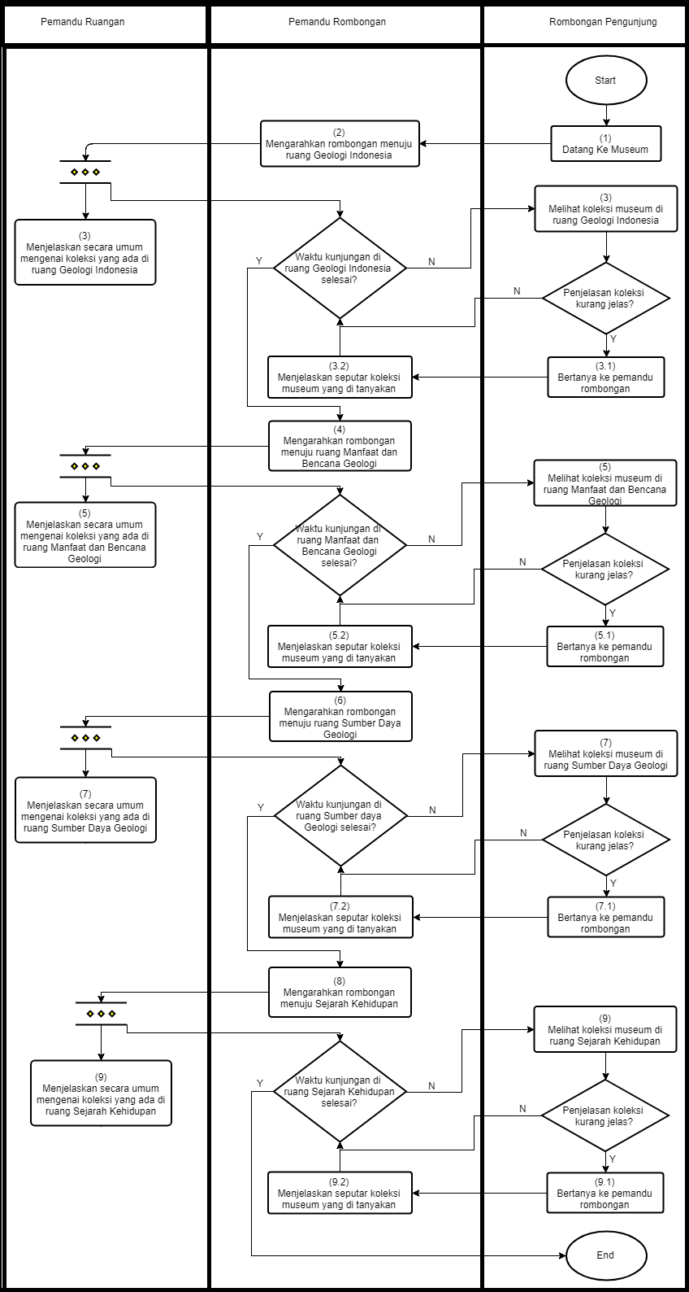

Gambar IV.1.4.1 Flowchart Bisnis Proses

End

End

|  |  |
| --- | --- |
| Nama Proses | Alur Kunjungan |
| No Proses | BP-AI-01 |
| *Business Process* | 1. Rombongan pengunjung datang ke museum. 2. Pemandu rombongan mengarahkan rombongan menuju ruang Geologi Indonesia. 3. Pemandu ruangan tetap yang bertugas di ruangan Geologi Indonesia menjelaskan secara umum mengenai koleksi yang ada di ruang Geologi Indonesia, pada waktu yang sama selama waktu kunjungan pada ruang Geologi Indonesia belum selesai, pengunjung dapat melihat koleksi museum di ruang Geologi Indonesia, jika waktu kunjungan pada ruangan sudah selesai, lanjut ke proses 4.   3.1 Jika ada penjelasan koleksi yang kurang jelas, pengunjung dapat bertanya ke pemandu rombongan pengunjung, jika tidak, kembali ke proses 3.  3.2 Pemandu rombongan menjelaskan seputar koleksi museum yang ditanyakan.   1. Pemandu rombongan mengarahkan rombongan menuju ruang Manfaat dan Bencana Geologi. 2. Pemandu ruangan tetap yang bertugas di ruangan Manfaat dan Bencana Geologi menjelaskan secara umum mengenai koleksi yang ada di ruang Manfaat dan Bencana Geologi, pada waktu yang sama selama waktu kunjungan pada ruang Manfaat dan Bencana Geologi belum selesai, pengunjung dapat melihat koleksi museum di ruang Manfaat dan Bencana Geologi, jika waktu kunjungan pada ruangan sudah selesai, lanjut ke proses 6.   5.1 Jika ada penjelasan koleksi yang kurang jelas, pengunjung dapat bertanya ke pemandu rombongan pengunjung, jika tidak, kembali ke proses 5.  5.2 Pemandu rombongan menjelaskan seputar koleksi museum yang ditanyakan.   1. Pemandu rombongan mengarahkan rombongan menuju ruang Sumber Daya Geologi. 2. Pemandu ruangan tetap yang bertugas di ruangan Sumber Daya Geologi menjelaskan secara umum mengenai koleksi yang ada di ruang Sumber Daya Geologi, pada waktu yang sama selama waktu kunjungan pada ruang Sumber Daya Geologi belum selesai, pengunjung dapat melihat koleksi museum di ruang Sumber Daya Geologi, jika waktu kunjungan pada ruangan sudah selesai, lanjut ke proses 8.   7.1 Jika ada penjelasan koleksi yang kurang jelas, pengunjung dapat bertanya ke pemandu rombongan pengunjung, jika tidak, kembali ke proses 7.  7.2 Pemandu rombongan menjelaskan seputar koleksi museum yang ditanyakan.   1. Pemandu rombongan mengarahkan rombongan menuju ruang Sejarah Kehidupan. 2. Pemandu ruangan tetap yang bertugas di ruangan Sejarah Kehidupan menjelaskan secara umum mengenai koleksi yang ada di ruang Sejarah Kehidupan, pada waktu yang sama selama waktu kunjungan pada ruang Sejarah Kehidupan belum selesai, pengunjung dapat melihat koleksi museum di ruang Sejarah Kehidupan, jika waktu kunjungan pada ruangan sudah selesai, lanjut ke proses 10.   9.1 Jika ada penjelasan koleksi yang kurang jelas, pengunjung dapat bertanya ke pemandu rombongan pengunjung, jika tidak, kembali ke proses 9.  9.2 Pemandu rombongan menjelaskan seputar koleksi museum yang ditanyakan.   1. Keluar dari Museum Geologi. |
| *Business Rules* | 1. Rombongan pengunjung harus mengikuti alur kunjungan sesuai dengan yang diarahkan oleh pemandu rombongan yang ditugaskan untuk menemani rombongan pengunjung tersebut selama kunjungan, sebagai berikut : 2. Waktu kunjungan di ruang Geologi Indonesia maksimal 60 menit. 3. Waktu kunjungan di ruang Manfaat dan Bencana Geologi maksimal 30 menit. 4. Waktu kunjungan di ruang Sumber Daya Geologi maksimal 30 menit. 5. Waktu kunjungan di ruang Sejarah Kehidupan maksimal 30 menit. 6. Pemandu ruangan tetap hanya menjelaskan seputar klasifikasi secara umum di ruang yang ditugaskan. 7. Pengunjung rombongan mengajukan pertanyaan kepada pemandu rombongan dan pertanyaan yang boleh diajukan oleh pengunjung hanya seputar koleksi di setiap ruangan yang sedang dikunjunginya. |

*Tabel IV.1.4.1 Bussiness Process Kunjungan Museum*

Dari bisnis proses yang sedang berjalan, diperoleh *business rules* seperti yang jelaskan pada Tabel IV.1.4.2 *Business Rules Kunjungan Museum*

|  |  |  |
| --- | --- | --- |
| No | *Business Rules* | Proses Terkait |
| 1 | 1. Rombongan pengunjung harus mengikuti alur kunjungan sesuai dengan yang diarahkan oleh pemandu rombongan yang ditugaskan untuk menemani rombongan pengunjung tersebut selama kunjungan. 2. Waktu kunjungan di ruang Geologi Indonesia maksimal 60 menit. 3. Waktu kunjungan di ruang Manfaat dan Bencana Geologi maksimal 30 menit. 4. Waktu kunjungan di ruang Sumber Daya Geologi maksimal 30 menit. 5. Waktu kunjungan di ruang Sejarah Kehidupan maksimal 30 menit. 6. Pemandu ruangan tetap hanya menjelaskan seputar klasifikasi secara umum di ruang yang ditugaskan. 7. Pengunjung rombongan mengajukan pertanyaan kepada pemandu rombongan dan pertanyaan yang boleh diajukan oleh pengunjung hanya seputar koleksi di setiap ruangan yang sedang dikunjunginya. | [BP-AI-01] Alur Kunjungan |

*Tabel IV.1.4.2 Bussines Rules Kunjungan Museum*

### IV.1.5 Domain Model

Dari hasil analisis, diperoleh beberapa data yang dibutuhkan pada bisnis proses yang sedang berjalan, antara lain:

1. Data lantai
2. Nama lantai
3. Data ruang
4. Nama ruang
5. Data klasifikasi
6. Nama klasifikasi
7. ruang
8. Data koleksi
9. Nama koleksi
10. Data pemandu ruangan tetap
11. Nama pemandu
12. Nama ruang
13. Data pemandu rombongan
14. Nama pemandu rombongan
15. Data rombongan pengunjung
16. Nama pembimbing sekolah
17. Nama sekolah
18. Nama Pemandu rombongan

Berdasarkan bisnis proses dan business rules pada system yang sedang berjalan, diperoleh domain model seperti pada Gambar IV.1.5.1 Domain Model As-Is

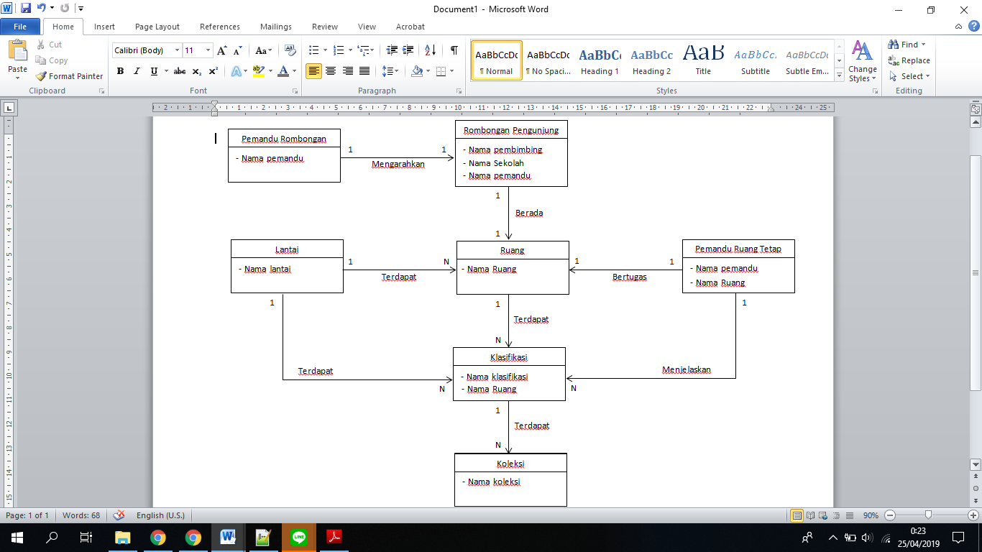

*Gambar IV.1.5.1 Domain Model As-Is*

### IV.1.6 Analisis Masalah Pada Sistem yang Sedang Berjalan

Target pengguna dari aplikasi yang dibangun adalah pihak pengunjung museum dan pihak Museum Geologi. Oleh karena itu, dalam tugas akhir ini juga melibatkan pengguna dalam pembuatannya. Setelah melakukan wawancara kepada beberapa pembimbing dari beberapa rombongan yang datang mengunjungi Museum Geologi, terdapat beberapa hal yang dikeluhkan oleh pengunjung, yaitu :

* 1. Penyediaan Informasi Koleksi yang Tidak Interaktif

Pada umumnya pengunjung merasa cepat bosan ketika mengunjungi suatu museum, hal tersebut juga yang dirasakan pengunjung dalam mengunjungi Museum Geologi. Hal ini dikarenakan penyajian informasi koleksi hanya berupa tulisan yang harus dibaca, sehingga pembimbing mengharapkan adanya interaksi 2 arah, interaksi yang dimaksudkan adalah pengunjung tidak hanya berjalan mengelilingi ruangan di museum dan membaca terus-menerus setiap koleksi, tetapi adanya interaksi seperti memainkan kuis seputar koleksi museum.

* 1. Waktu Kunjungan yang Tidak Teratur

Banyaknya jumlah rombongan yang datang ke Museum Geologi, membuat setiap rombongan harus bergantian dengan rombongan lainnya. Hal tersebut terjadi karena alur kunjungan yang sama pada setiap rombongan, sehingga waktu kunjungan setiap rombongan menyesuaikan banyaknya rombongan yang datang. Alur kunjungan tersebut menjadikan ruangan tidak terkunjungi secara merata dalam satu waktu.

Berdasarkan hal-hal tersebut, dapat disimpulkan bahwa pengunjung membutuhkan solusi berupa media yang mampu memberikan informasi koleksi secara interaktif yang membuat pengunjung tidak cepat bosan serta memberikan alur kunjungan yang dinamis yang tetap terkontrol oleh pembimbing rombongan

## IV.2 Analisis Aplikasi Sejenis

### IV.2.1 Quizizz

Quizizz merupakan sebuah web tool  untuk membuat permainan kuis interaktif untuk digunakan dalam pembelajaran di dalam kelas, misalnya untuk penilaian formatif. Penggunaannya sangat mudah, kuis interaktif  yang dibuat memiliki hingga 4 pilihan jawaban termasuk jawaban yang benar. Bisa juga menambahkan gambar ke latar belakang pertanyaan dan menyesuaikan pengaturan pertanyaan sesuai keinginan. Bila kuis sudah jadi, akan diberikan kode agar dapat dibagikan kepada siswa.

Quizizz juga memberikan data dan statistik tentang kinerja siswa. Pengajar dapat melacak berapa banyak siswa yang menjawab pertanyaan yang telah dibuat, pertanyaan yang harus dijawab dan banyak lagi. Statistik dapat didownload dalam bentuk spreadsheet Excel. Fitur "pekerjaan rumah" juga tambahan fitur yang menarik. Pekerjaan rumah memungkinkan untuk menetapkan kuis sebagai pekerjaan rumah, dan membatasi waktu pengerjaan pekerjaan rumah tersebut hingga 2 minggu. Dengan Quizizz, siswa bisa bermain kapan saja dan dari mana saja. Quizizz dapat diakses melalui <https://quizizz.com>. Berikut ini fitur-fitur yang terdapat pada Quizizz :

1. Find a quiz

Fitur ini merupakan fitur mencari soal yang telah dibuat oleh orang lain. Pencarian soal dapat menggunakan topik dari soal yang akan diberikan. Setelah memilih topik, akan diberikan kuis-kuis populer yang dikategorikan berdasarkan tingkat pendidikan. Dari kuis tersebut dapat dipilih soal-soal didalamnya untuk dimasukkan ke dalam kuis yang akan dibuat. Soal yang dipilih juga dapat diedit terlebih dahulu.

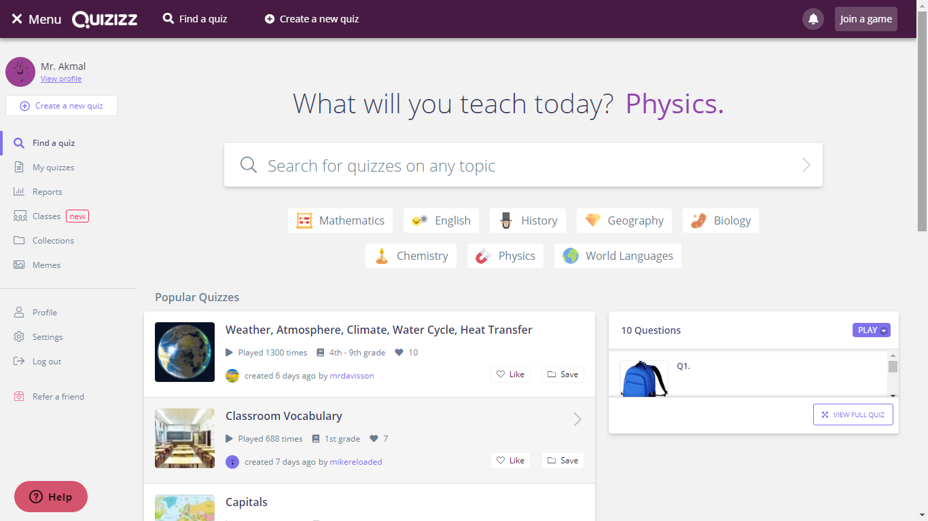

2. Create a new quiz

Fitur ini merupakan fitur untuk membuat kuis dengan membuat soal-soal yang akan diberikan kepada siswa. Untuk membuat kuis lebih spesifik, maka harus diberikan kategori topik serta tingkat pendidikan. Jawaban dari soal dapat berupa text atau memilih gambar. Setiap soal dapat diatur waktu untuk mengerjakannya mulai dari 5 detik hingga 15 menit.

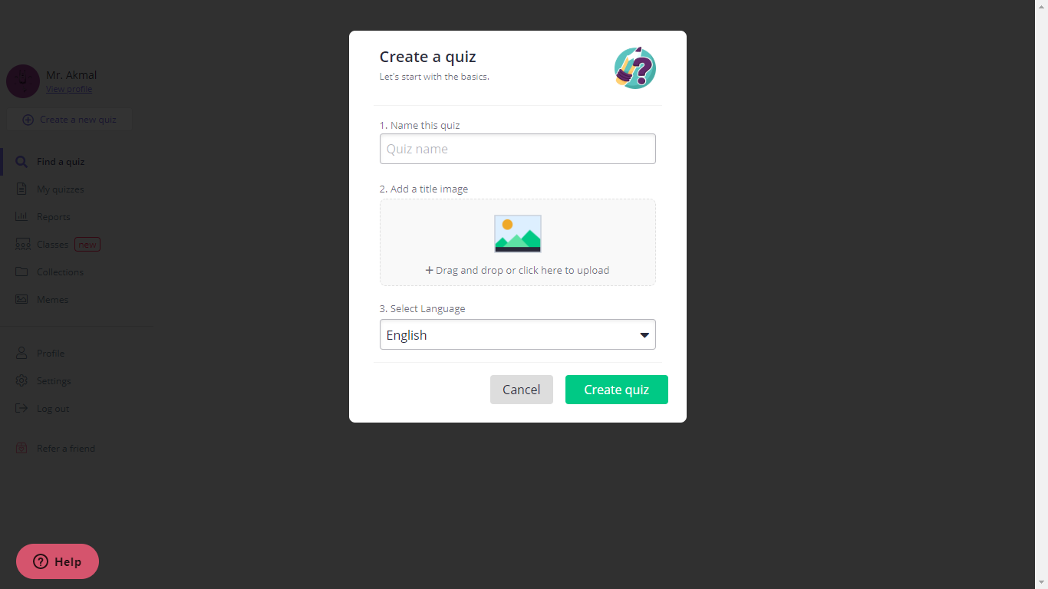

3. Join a game

Fitur ini merupakan fitur yang digunakan untuk siswa. Siswa yang akan mengikuti diharuskan memasukkan kode kuis yang telah diberikan oleh pengajar. Setelah memasukkan kode kuis, siswa akan ditampilkan siapa saja yang akan menjadi saingannya. Setelah pengajar memulai kuis, maka siswa dapat menjawab soal satu per satu dengan menjawab dari beberapa pilihan jawaban yang diberikan. Ketika siswa telah menyelesaikan satu soal, maka siswa akan diberikan soal yang lain hingga semua soal selesai dikerjakan. Pada setiap selesai mengerjakan soal, akan ditampilkan poin sementara yang didapatkan oleh para peserta kuis. Pada akhir kuis akan ditampilkan peringkat perolehan poin dalam menjawab kuis.

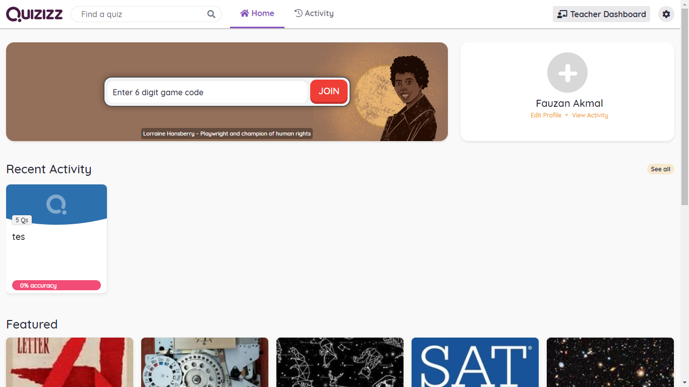

4. Correction Answer

Fitur ini merupakan fitur yang berguna untuk mengetahui jawaban yang benar atau salah ketika peserta menjawab soal. Ketika peserta telah menjawab soal maka jawaban yang dipilih peserta akan berubah warnanya menjadi hijau jika jawaban benar dan merah jika jawaban salah, ketika peserta menjawab soal yang salah maka jawaban yang benar akan diberitahu.

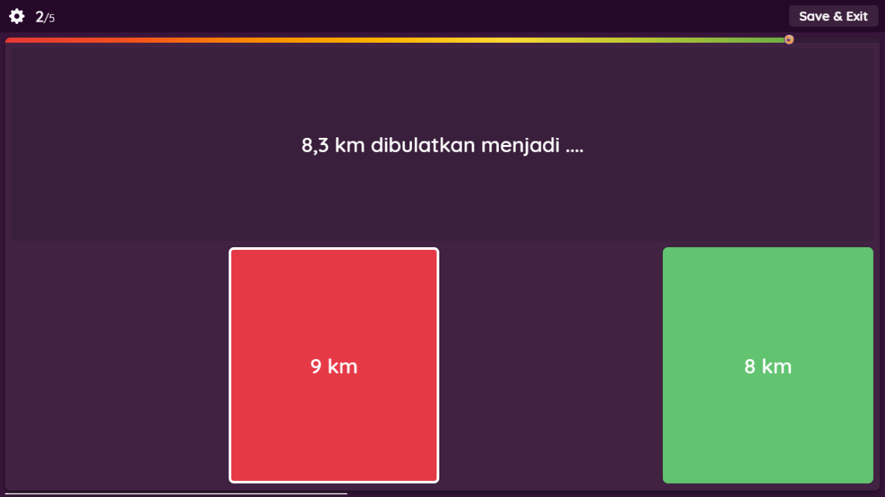

5. Leaderboard

Fitur ini merupakan fitur untuk melihat peringkat poin dari yang telah dikumpulkan oleh masing-masing peserta. Poin yang terkumpul merupakan poin dari masing-masing kuis yang dimainkan.

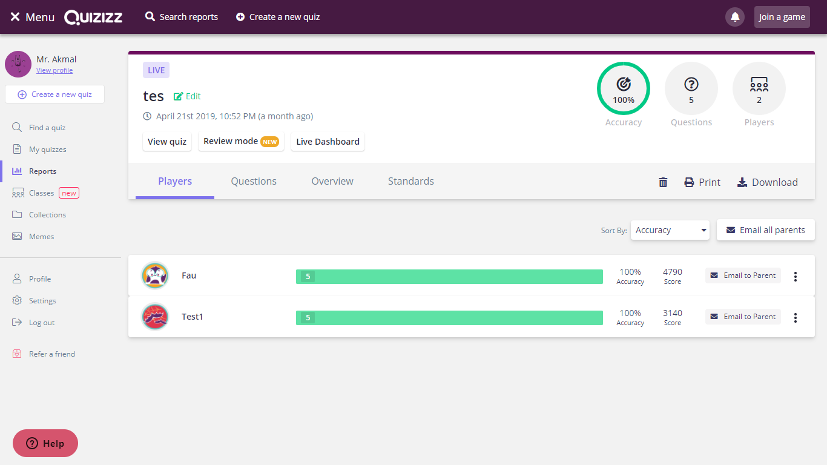

6. My Quizizz

Fitur ini merupakan fitur untuk melihat kuis-kuis yang telah dibuat. Kuis yang telah dibuat dapat diedit dan ditambahkan soal yang lain. Terdapat informasi berapa kali kuis telah dimainkan dan berapa persen akurasi siswa dalam menjawab kuis.

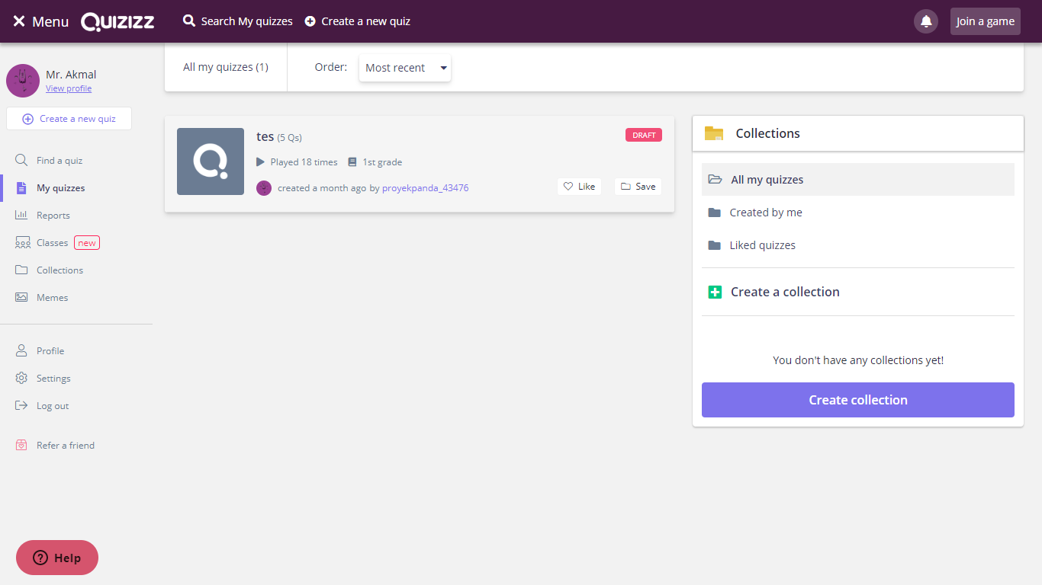

7. Reports

Fitur ini merupakan fitur untuk history dalam memainkan kuis. Terdapat informasi dari nama kuis yang dimainkan, jumlah peserta yang mengikuti kuis, akurasi peserta dalam menjawab soal, serta dapat mendownload report.

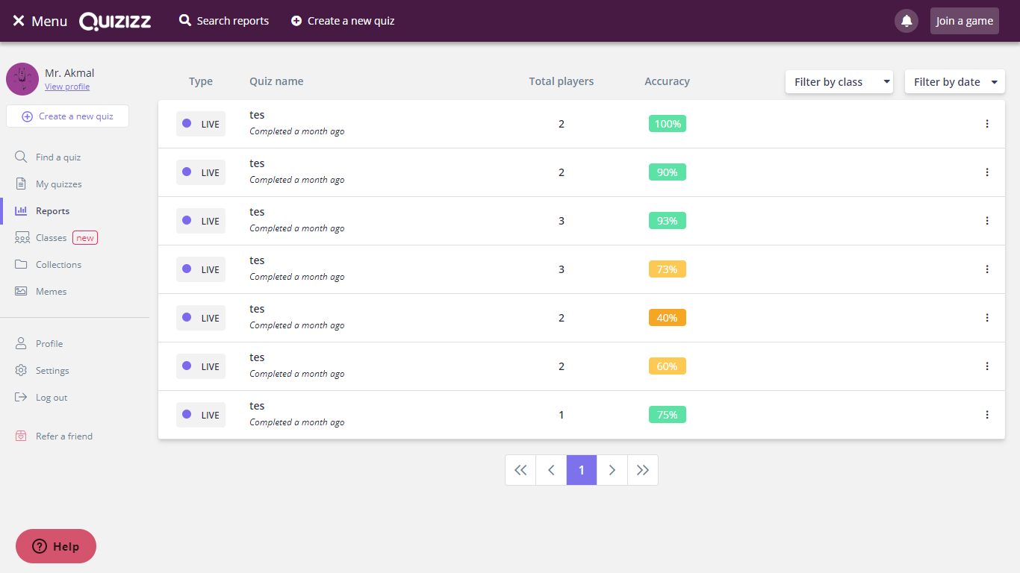

Kelebihan dan kekurangan aplikasi :

Setelah menganalisis dan mencoba fitur dari aplikasi Quizizz, fitur-fitur yang terdapat didalamnya memiliki kelebihan dan kekurangan masing-masing yang dijelaskan pada Tabel xx

|  |  |  |  |  |
| --- | --- | --- | --- | --- |
| No | Menu Aplikasi | Specification | Kelebihan | Kekurangan |
| 1 | Find a quiz | 1. Melakukan pencarian soal yang telah ada. | Dapat mencari kuis yang telah tersedia. Jika dikaitkan dengan studi kasus, fitur ini dapat digunakan untuk mencatat data dokter, dan dapat membedakan kualifikasi dokter tersebut. |  |
| 2 | Create a new quiz | 1. Menyimpan soal kuis. | Dapat menyimpan data soal kuis yang dibuat. Jika dikaitkan dengan studi kasus, fitur ini dapat digunakan untuk mencatat data dokter, dan dapat membedakan kualifikasi dokter tersebut. |  |
| 3 | Join a game | 1. Menyimpan informasi peserta kuis | Dapat menyimpan data peserta yang mengikuti kuis dengan kode yang sama. Jika dikaitkan dengan studi kasus, fitur ini dapat digunakan untuk menyimpan data peserta yang bergabung, dan dapat membedakan poin yang didapat antar peserta. |  |
| 4 | Leaderboard | 1. Menyimpan poin peserta | Dapat menyimpan poin yang telah dikumpulkan oleh peserta dalam satu kuis. Jika dikaitkan dengan studi kasus, fitur ini dapat digunakan untuk menyimpan poin dari masing-masing peserta yang telah mengikuti kuis. |  |
| 5 | My Quizizz | 1. Mengelola kuis. | Dapat mengelola soal-soal yang terdapat pada kuis. Jika dikaitkan dengan studi kasus, fitur ini dapat digunakan untuk mencatat data dokter, dan dapat membedakan kualifikasi dokter tersebut. |  |
| 6 | Reports | 1. Menampilkan statistik kuis | Dapat menyimpan data statistik waktu dan jawaban peserta dari kuis. Jika dikaitkan dengan studi kasus, fitur ini dapat digunakan untuk mencatat data dokter, dan dapat membedakan kualifikasi dokter tersebut. |  |

*Tabel IV.2.1.1 Tabel Hasil Analisis Quizizz*

### IV.2.2 Kahoot!

Kahoot merupakan salah satu media pembelajaran online yang berisikan kuis dan game. Kahoot juga dapat diartikan sebagai media pembelajaran interaktif karena kahoot dapat digunakan dalam kegiatan belajar mengajar seperti mengadakan pre-test, post-test, latihan soal, penguatan materi, remedial, pengayaan dan lainnya. Selain itu kahoot dapat memberikan urutan peringkat bagi yang memainkannya sehingga memberikan kesan yang kompetisi dalam memainkannya. Berikut ini fitur-fitur yang terdapat pada kahoot!.

* + - 1. Quiz

Fitur ini merupakan fitur untuk melakukan kuis dengan membuat soal-soal yang akan dekerjakan oleh peserta. Soal berupa pilihan ganda dengan 4 pilihan jawaban. Pilihan tersebut bisa diatur menjadi beberapa pilihan yang benar oleh admin. Sehingga kekita salah satu yang benar dipilih maka poin akang bertambah untuk peserta.

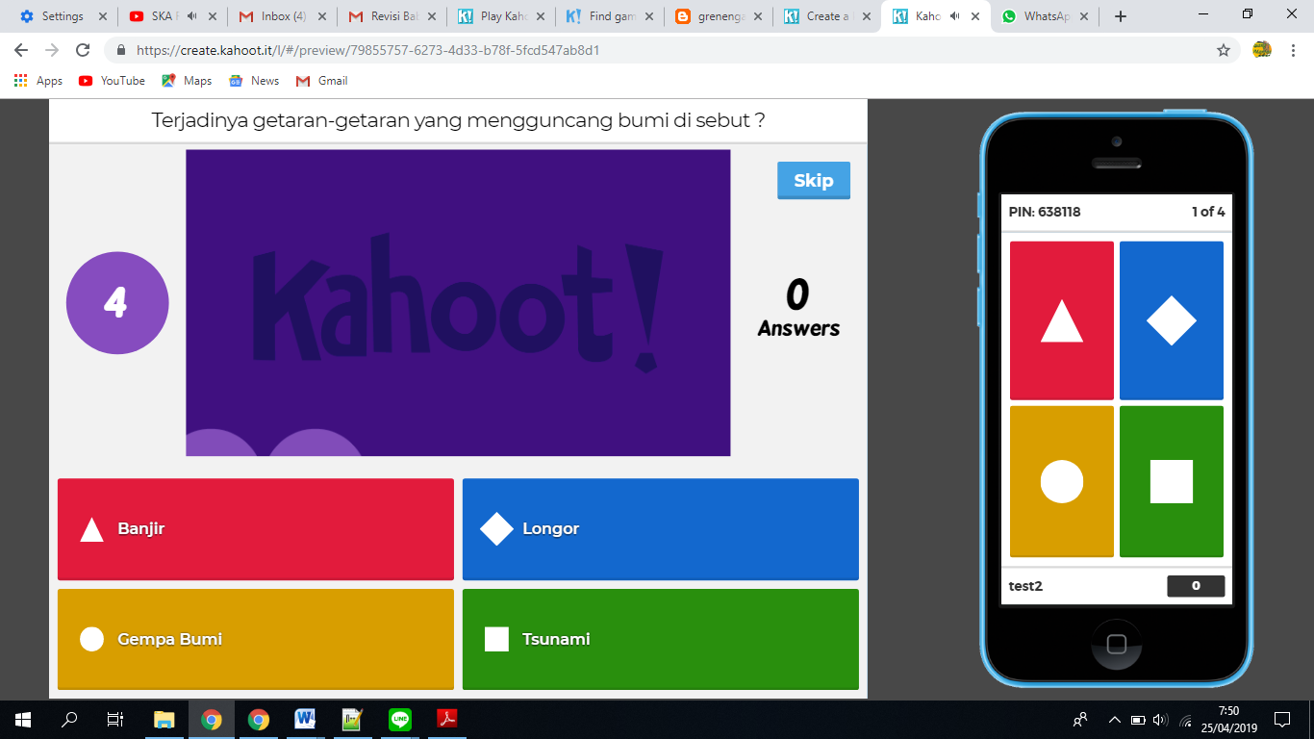

*Gambar IV.2.2.1 Tampilan Quiz Kahoot*

* + - 1. Jumble

Fitur ini merupakan fitur untuk melakukan geme dengan cara mengurutkan jawaban yang benar dari setiap jawaban yang di tampilkan. Soal bisa merupa petunjung, pernyataan atau pertanyaan yang mengarahkan peserta untuk dapat menyusun secara benar dari setiap jawaban yang ditampilkan.

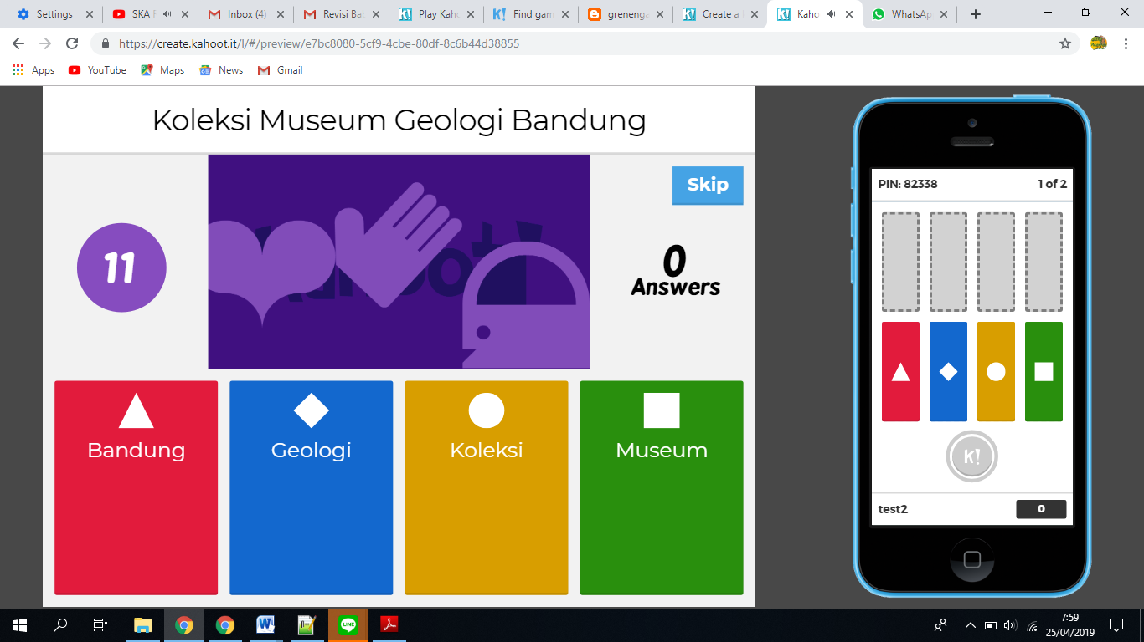

*Gambar IV.2.2.1 Tampilan Jumble Kahoot*

* + - 1. Survey

Fitur ini merupakan fitur untuk melakukan survey untuk mengukur sejauhna data yang disiapkan oleh admin sebelumnya. Pada fitur ini admin memberikan pernyataan dengan variable yang sudah ditentukan sebelumnya. Kemudian pernyataan itu di sebar dengan beberapa variabal yang salah sebagai perbandingan untuk mengetahui sejauh mana orang lain mengetahui tentang pernyataan yang disampaikan. Hasil dari survey yang sudah di kirim oleh orang lain tidak akan menunjukan sesuai tidaknya dengan variable yang sudah ditetapkan oleh admin melainkan hanya menunjukan bahwa pengguna tersebut sudah memberikan jawabanya.

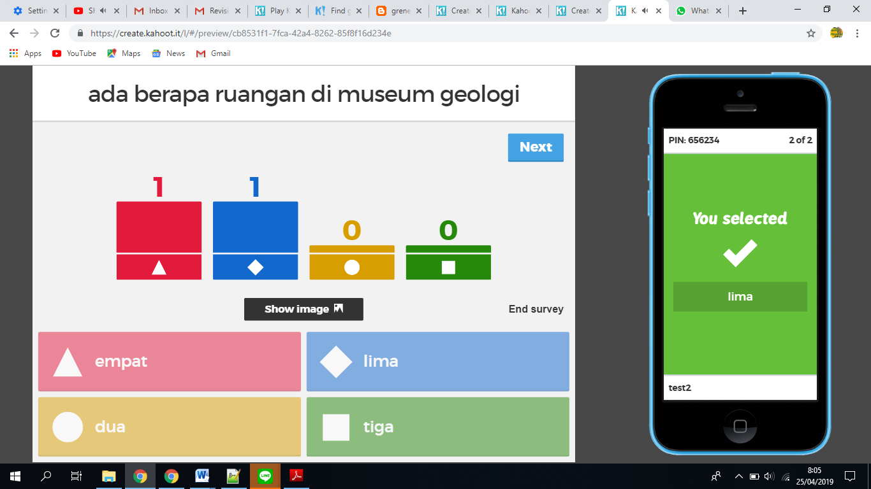

*Gambar IV.2.2.3 Tampilan Survey Kahoot*

Semua fitur yang tersedia pada kahoot, pertanyaan dan pernyataannya hanya muncul pada device yang digunkan oleh admin. Sedangkan untuk peserta hanya menampilkan pilihan jawaban saja, Sehingaa semua peserta hanya dapat mengetahui intruksi yang diberikan dari device yang digunkan oleh admin.

Pada fitur quiz dan jumble, perolehan poin yang di dapatkan dihitung berdasarkan kecepatan dan ketepatan jawaban. Setiap satu soal selesai dikerjakan, maka akan ditampilkan hasil dari jawaban kita benar atau salahnya, dan akan ditampilkan juga peringkat sementara dari sekumpulan peserta yang mengikuti kuis.

Fitur quiz dan jumble ini bisa dijalankan dengan 2 mode yaitu mode player vs player dan mode team vs team. Mode player vs player adalah yang dijalankan secara perorangan sesuai device yang terkoneksi sedangan team vs team adalah yang dilakukan secara berkelompok sehingga diberikan waktu untuk melakukan diskusi terlebih dahulu setelah pertanyaan ditampilkan.

|  |  |  |  |  |
| --- | --- | --- | --- | --- |
| No | Menu Aplikasi | Specification | Kelebihan | Kekurangan |
| 1 | Quiz | 1. Menjawab soal dengan memilih dari 4 jawaban yang tersedia. | Dapat menyimpan jawaban dari kuis yang telah tersedia dengan memilih dari 4 pilihan, jawaban dapat lebih dari 1. Jika dikaitkan dengan studi kasus, fitur ini dapat digunakan untuk menjawab pertanyaan yang berupa pilihan ganda. |  |
| 2 | Jumble | 1. Menjawab soal dengan mengurutkan jawaban. | Dapat menyimpan data soal dengan jawaban secara berurutan dari kuis yang ditampilkan. |  |
| 3 | Survey | 1. Menyimpan data pertanyaan dan jawaban survey | Dapat menyimpan data pertanyaan dan jawaban survey dari peserta yang mengikuti survey. |  |

*Tabel IV.2.2.1 Tabel Hasil Analisis Kahoot*

### IV.3 Evaluasi Hasil Analisis Aplikasi Sejenis

Berdasarkan analisis yang telah dilakukan pada sub bab sebelumnya, diperoleh fitur-fitur aplikasi sejenis yang dapat dijadikan sebagai acuan dalam menyelesaikan hasil analisis requirement. Tabel IV.3.1 *Evaluasi Requirement dan Aplikasi Sejenis* menjelaskan fitur-fitur aplikasi sejenis yang dapat menyelesaikan requirement.

|  |  |  |  |  |  |
| --- | --- | --- | --- | --- | --- |
| **No** | **Req. Id** | **Menu yang menunjang fitur** | | **Aplikasi yang menjadi patokan** | **Alasan** |
| **Quizizz** | **Kahoot!** |
| 1 | [REQ-F-01-1]  Aplikasi dapat memberikan pesan kepada pengguna saat verifikasi koordinator gagal | - | - | - | - |
| 2 | [REQ-F-01-2]  Aplikasi dapat menampilkan nama koordinator | - | - | - | - |
| 3 | [REQ-F-01-3]  Aplikasi dapat membagi kelompok peserta | - | - | - | - |
| 4 | [REQ-F-01-4]  Aplikasi menentukan jenis klasifikasi | My Quizizz | - | Quizizz | Perlu adanya pengelolaan soal untuk membedakan soal peserta tingkat TK, tingkat SD 1-3, tingkat SD 4-6,  dan tingkat SMP |
| 5 | [REQ-F-01-5]  Aplikasi dapat mengelola alur kunjungan | - | - | - | - |
| 6 | [REQ-F-01-6]  Aplikasi dapat menampilkan total peserta yang bergabung pada kuis | - | - | - | - |
| 7 | [REQ-F-02-1]  Aplikasi dapat memberikan pesan kepada pengguna saat verifikasi peserta gagal | - | - | - | - |
| 8 | [REQ-F-02-2]  Aplikasi dapat menampilkan nama peserta | - | - | - | - |
| 9 | [REQ-F-02-3]  Aplikasi dapat menampilkan kelompok peserta | - | - | - | - |
| 10 | [REQ-F-02-4]  Aplikasi dapat menampilkan nama peserta berdasarkan kelompok | - | - | - | - |
| 11 | [REQ-F-02-5]  Aplikasi dapat menampilkan jenis klasifikasi kuis | - | - | - | - |
| 12 | [REQ-F-02-6]  Aplikasi dapat memberikan informasi petunjuk ruangan | - | - | - | - |
| 13 | [REQ-F-02-7]  Aplikasi dapat mengambil data dari beacon | - | - | - | - |
| 14 | [REQ-F-02-8]  Aplikasi dapat memberikan informasi mengenai koleksi museum berdasarkan klasifikasi terdekat dengan pengguna | - | - | - | - |
| 15 | [REQ-F-02-9]  Aplikasi dapat menampilkan soal kuis | Join a game | Quiz | Quiziz | Untuk soal dan jawaban ditampilkan langsung menjadi satu |
| 16 | [REQ-F-02-10]  Aplikasi dapat memberikan informasi benar atau salahnya jawaban peserta | Correction Answer |  | Quizizz | Untuk penjelasan dari benar atau salah jawaban lebih mudah dipahami |
| 17 | [REQ-F-02-11]  Aplikasi dapat mengatur waktu kunjungan pada setiap ruangan | - | - | - | - |
| 18 | [REQ-F-02-12  Aplikasi dapat melakukan perhitungan poin peserta kuis | Leaderboard | Poin | Kahoot! | Perhitungan poin yang digunakan sesuai dengan studi kasus, yaitu peserta tidak akan mendapat poin ketika jawaban salah |
| 19 | [REQ-F-02-13]  Aplikasi dapat menampilkan waktu hitung mundur pada setiap alur kunjungan | - | - | - | - |
| 20 | [REQ-F-02-14]  Aplikasi dapat memberikan pesan ketika kuis telah dihentikan oleh koordinator | - | - | - | - |
| 21 | [REQ-F-03-1]  Aplikasi dapat mengelola peringkat kuis berdasarkan satu kelompok tertentu |  |  |  |  |
| 22 | [REQ-F-03-2]  Aplikasi dapat mengelola peringkat kuis berdasarkan satu rombongan tertentu |  |  |  |  |
| 23 | [REQ-F-03-3]  Aplikasi dapat mengelola kelompok berdasarkan seluruh peserta yang memainkan kuis |  |  |  |  |

*Tabel IV.3.1 Evaluasi Requirement dan Aplikasi Sejenis*

## IV.3 Requirement

Dari hasil analisis terhadap sistem berjalan yang telah dilakukan didapatkan kesimpulan bahwa aplikasi yang dibangun harus memenuhi persyaratan sebagai berikut:

1. Aplikasi dapat menjadi media interaksi antar pengunjung dengan koleksi museum berupa sebuah kuis.
2. Aplikasi dapat memberikan informasi mengenai koleksi museum.
3. Aplikasi dapat membagi kelompok dari rombongan pengunjung.
4. Aplikasi dapat mengelola alur kunjungan untuk meminimalisir penumpukan pengunjung di satu koleksi.
5. Aplikasi dapat mengatur waktu kuis.
6. Aplikasi dapat mengidentifikasi lokasi pengguna.
7. Aplikasi dapat melakukan perhitungan poin peserta kuis.
8. Aplikasi dapat mengelola peringkat kuis.

Setiap fitur yang telah disebutkan secara umum digambarkan dengan use case diagram pada Gambar IV.3.1 Use Case Diagram Aplikasi.

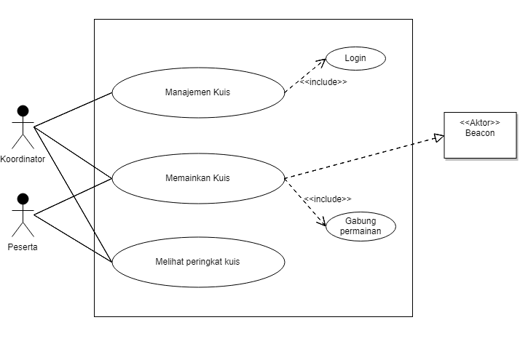

## *Gambar IV.3.1 Use Case Diagram Aplikasi*

## IV.4 Analisi Kebutuhan To-Be

### IV.4.1 Analisis Stakeholder dan Perannya

Pada aplikasi yang dibangun terdapat 2 s*takeholder* yang terlibat yaitu koordinator dan peserta. Dengan dibuatnya aplikasi ini, maka peran dari setiap *stakeholder* tersebut berbeda dengan peran sebelumnya seperti yang dijelaskan pada Tabel IV.6.1 Analisis Stakeholder dan Perannya.

|  |  |  |
| --- | --- | --- |
| No | *Stakeholder* | Peran |
| 1 | Koordinator | Koordinator adalah pihak yang memiliki peran dalam memanajemen kuis yaitu manajemen jumlah kelompok kuis dan jenis klasifikasi kuis serta mengatur waktu mulai dan dapat menentukan waktu berakhirnya kuis. |
| 2 | Peserta | Peserta adalah pihak yang bermain kuis. |

*Tabel IV.4.1 Analisis Stakeholder dan Perannya*

### https://lh6.googleusercontent.com/0k97zUQijpUmGkA4OtWT5ecKlAH8NDx7Zz1_q8jCTVmQorIfYysjrH-III8Vgmb389Xw5G3vHabG60jnG0Z-rJOqqB3K8I3A66B1Z1QAavOEDMypQsEFSibTj7rmTggAUsCdoKN-IV.4.2 Analisis Bisnis Proses

*Gambar IV.4.2.1 Bisnis Proses To-be*

### E:\MATERI KULIAH\Semester 6\Tugas Akhir\Laporan\Domain model tobe.jpgIV.4.3 Analisis Domain Model

*Gambar IV.4.3.1 Domain Model To-be*

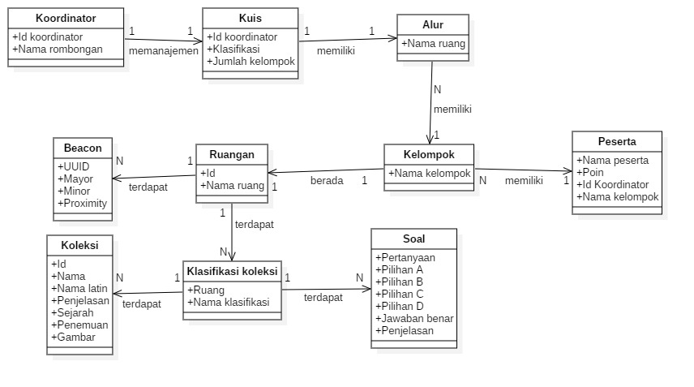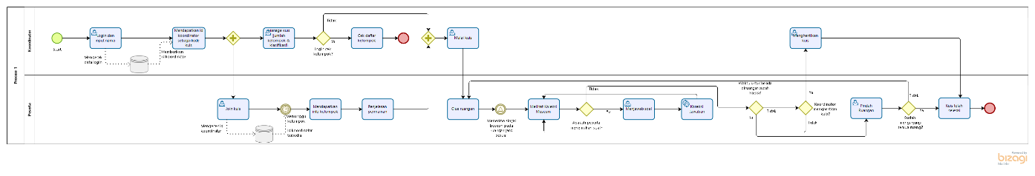

Domain model + tobe yang baru

### IV.4.3 Analisis Penempatan Perangkat Beacon untuk Identifikasi Lokasi

Aplikasi yang dibangun adalah gamifikasi pendidikan berupa sebuah kuis. Kuis tersebut akan menampilkan soal berdasarkan lokasi dari ruangan dan klasifikasi koleksi yang berada di dekat peserta, sehingga membutuhkan suatu perangkat yang dapat digunakan untuk mengidentifikasi lokasi dari peserta, perangkat yang digunakan adalah beacon. Beacon merupakan alat pemancar bluetooth low energy satu arah yang memungkinkan Mobile Apps untuk menerima sinyal dari beacon di dunia fisik. Pada dasarnya, teknologi beacon memungkinkan Mobile Apps untuk memahami posisi mereka pada skala mikro-lokal dan menyampaikan konten kepada pengguna berdasarkan lokasi.

Bluetooth low energy adalah teknologi jaringan nirkabel yang digunakan untuk transmisi data jarak pendek. Seperti namanya, maka bluetooth low energy dirancang untuk konsumsi energi yang rendah, namun dengan tetap mempertahankan berbagai komunikasi mirip dengan bluetooth biasa. Bluetooth low energy sangat ideal untuk aplikasi sederhana yang membutuhkan transfer periodik kecil data. Komunikasi bluetooth low energy terdiri dari paket kecil data yang disiarkan pada interval reguler oleh bluetooth beacons. Paket ini dimaksudkan untuk dikumpulkan oleh perangkat seperti smartphone, dimana paket ini dapat digunakan untuk berbagai aplikasi *smartphone* untuk memicu hal-hal seperti pesan *push*, tindakan aplikasi, dan petunjuk. *Bluetooth low energy* memiliki jangkauan siaran hingga 100 meter yang dapat membantu proses identifikasi perangkat yang berada di sekitar koleksi. Jangkauan ini sudah sangat cukup untuk men-*cover* museum geologi. Namun dikarenakan adanya penghalang yang dapat mengganggu sinyal bluetooth seperti dinding dan koleksi museum yang ada maka akan ditempatkan di beberapa ruangan. Pada gedung museum geologi dibagi menjadi empat ruangan besar yang dijadikan tempat untuk memamerkan koleksi yang ada di museum Geologi Bandung.

Pada aplikasi yang dibangun, setiap ruangan akan dipasangkan 3 beacon untuk menerapkan metode trilateration yang dapat mendeteksi lokasi pengunjung. Metode trilateration bekerja dengan cara mengirimkan sinyal-sinyal yang dipancarkan oleh pemancar aktif yang ditempatkan pada posisi-posisi tertentu yang sudah diketahui oleh sistem. Gelombang-gelombang yang dipancarkan kemudian diterima dan diukur besar kekuatan pancaran sinyal yang diterima (Received Signal Strength Indicator - RSSI). Metode trilateration melakukan perkiraan posisi absolut suatu titik menggunakan perhitungan lingkaran. 3 buah beacon memberikan informasi jarak melalui kuat pancaran sinyal ke titik yang sama, perhitungan trilateration akan menghitung titik potong dari ketiga buah lingkaran dengan diameter sebesar jarak dari masing-masing beacon tersebut. Titik potong tersebut merupakan informasi posisi yang diperkirakan.

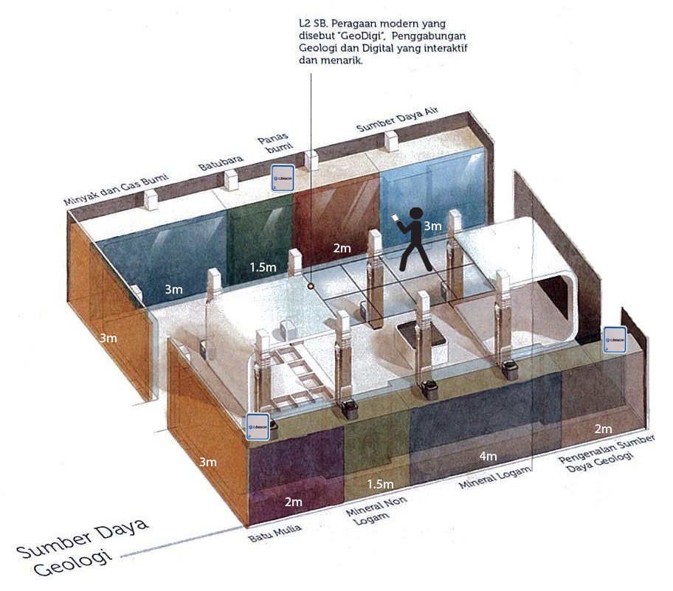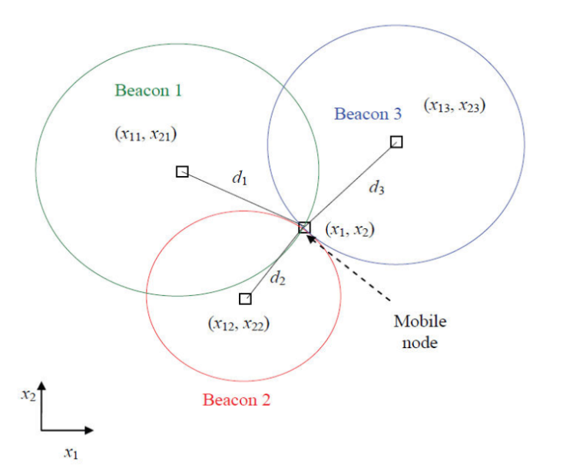*Gambar IV.6.3.1 Metode pengukuran menggunakan Trilateration*

*Gambar IV.6.3.2 Ruang Sumber Daya Geologi*

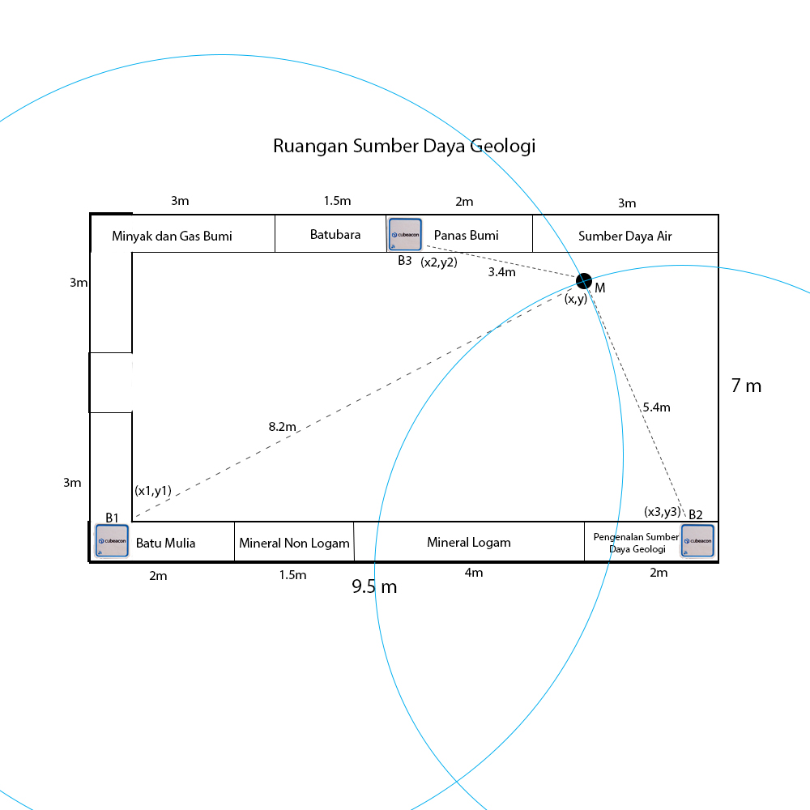

*Gambar IV.6.3.3 Deteksi lokasi dengan Trilateration*

(𝑥 − 𝑥𝑖)2 + (𝑦 − 𝑦𝑖)2 = 𝑟𝑖2

(𝑥 − 𝑥1)2 + (𝑦 − 𝑦1)2 = 𝑟12 ~> (7.5 - 1)2 + (6 - 1)2 = 𝑟12

(6.5)2 + (5)2 = 𝑟12

42.25 + 25 = 𝑟12

67.25 = 𝑟12

8.2 = 𝑟1

(𝑥 − 𝑥2)2 + (𝑦 − 𝑦2)2 = 𝑟22 ~> (7.5 - 9.5)2 + (6 - 1)2 = 𝑟22

(-2)2 + (5)2 = 𝑟22

4 + 25 = 𝑟22

29 = 𝑟22

5.4 = 𝑟2

(𝑥 − 𝑥3)2 + (𝑦 − 𝑦3)2 = 𝑟32 ~> (7.5 - 4.75)2 + (6 - 7)2 = 𝑟32

(2.75)2 + (-2)2 = 𝑟32

7.56 + 4 = 𝑟32

11.56 = 𝑟32

3.4 = 𝑟3

Pada aplikasi beacon, kekuatan sinyal telah dikonversi menjadi estimasi jarak. Untuk mengetahui titik M, maka dapat ditemukan dengan mengetahui kekuatan sinyal beacon yang diterima oleh beacon B1, B2, dan B3. Sinyal beacon 3 akan terdeteksi sebagai beacon yang memiliki kekuatan sinyal paling tinggi karena jaraknya dekat, estimasi jarak yang didapatkan adalah 3.4 meter. Kemudian untuk beacon 2 mendapatkan estimasi jarak 5.4 meter. Terakhir, untuk beacon 1 akan terdeteksi kekuatan sinyal yang paling rendah, karena memiliki jarak yang paling jauh, estimasi jarak yang didapatkan adalah 8.2 meter. Setelah diketahui estimasi jarak dari masing-masing, maka aplikasi akan mengambil data dari database. Database akan mengirimkan data yang sesuai dengan klasifikasi sumber daya air.

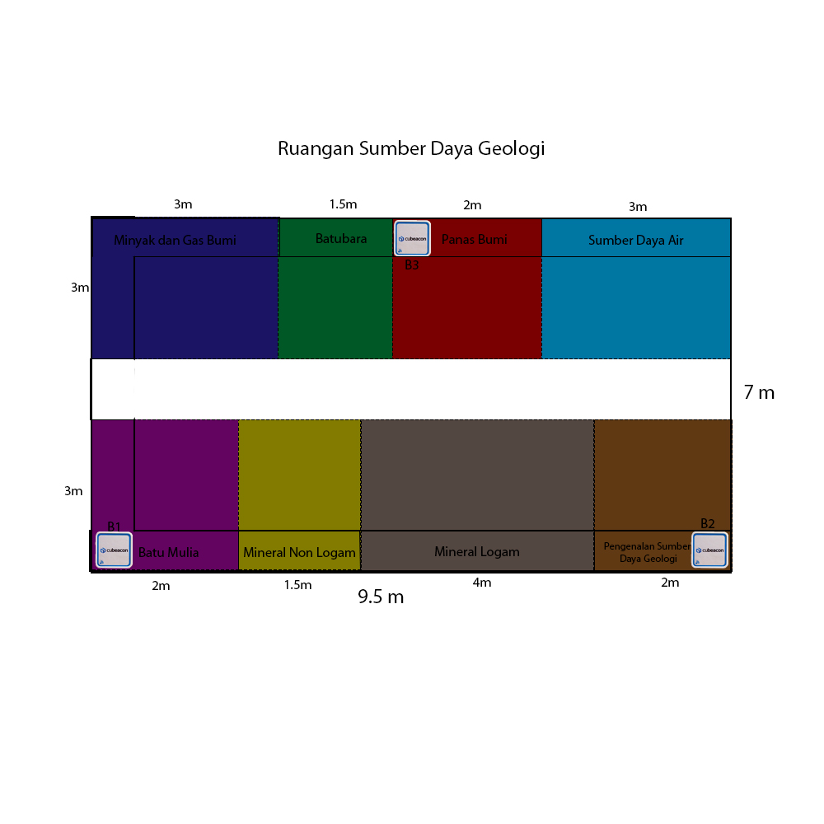

*Gambar IV.6.3.4 Peletakan Beacon*

Beacon yang digunakan adalah cubeacon, dikarenakan memiliki fitur yang dapat mendukung kemudahan dalam pemasangan dan pemeliharaan.  Beberapa fitur tersebut adalah :

* + - 1. Transmission power

Transmission power atau daya transmisi diubah untuk mengatur jangkauan sinyal yang dipancarkan beacon. Tujuan mengganti jangkauan sinyal adalah agar dapat disesuaikan terhadap lokasi yang akan dipasang beacon dan menggunakan pengaturan yang seminimum mungkin, karena semakin jauh jangkauan sinyal yang dipancarkan maka semakin besar juga konsumsi daya. Transmission power dari beacon dapat diganti menjadi beberapa pengaturan, yaitu:

* 1 (-20 dBm / 0.01mW) ~> 7 meter
* 2 (-16 dBm / 0.03mW) ~> 10 meter
* 3* (-12 dBm / 0.06mW) ~> 15 meter
* 4 (-8 dBm / 0.2 mW) ~> 22 meter
* 5 (-4 dBm / 0.4 mW) ~> 34 meter
* 6 (0 dBm / 1 mW) ~> 50 meter

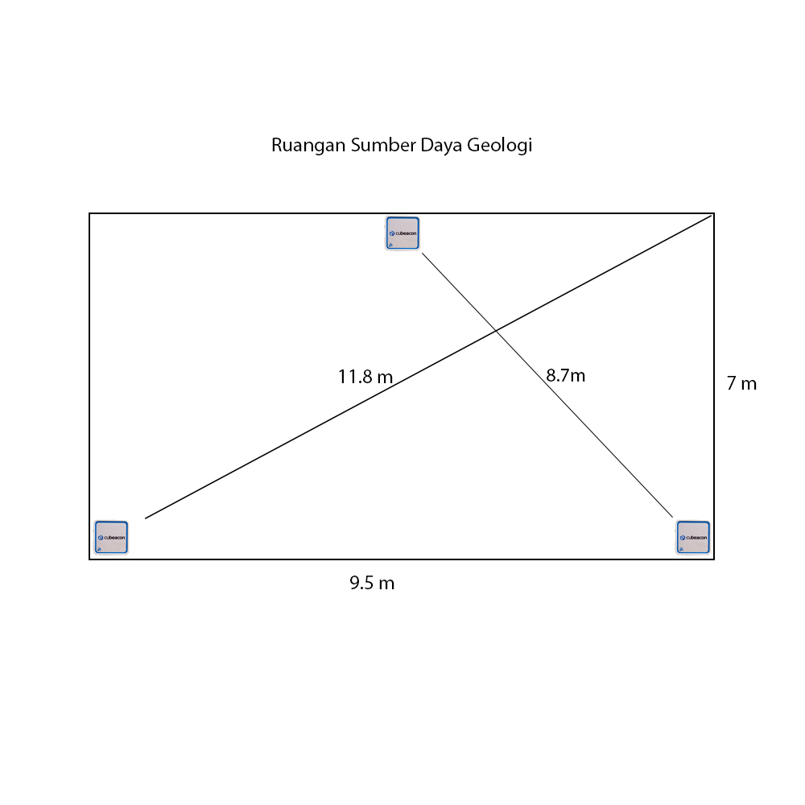Untuk pemasangan beacon pada sudut ruang sumber daya geologi yang memiliki ukuran panjang 9.5m dan lebar 7m, maka akan menggunakan pengaturan yang ke 3, karena jarak dari pancaran sinyal sudah cukup untuk menjangkau hingga jarak terjauh dari sudut ruangan. Sedangkan untuk beacon yang berada di tengah dapat menggunakan pengaturan yang ke 2.

*Gambar IV.6.3.5 Jarak Antara Beacon*

* 1. Broadcast interval

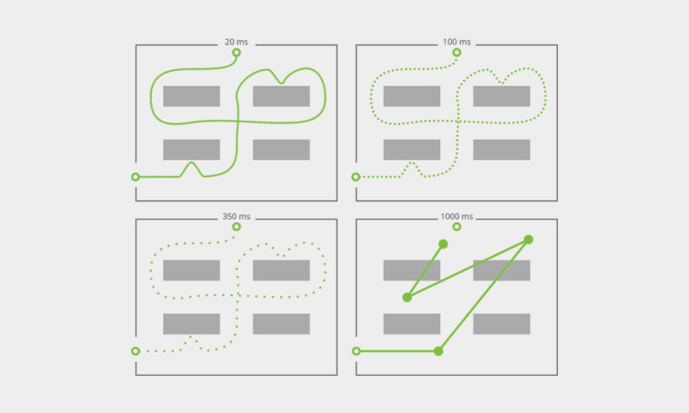Broadcast interval adalah jeda waktu dalam memancarkan sinyal. Semakin kecil jeda waktu dalam pemancaran, maka semakin akurat pendeteksian lokasi, namun efeknya akan berpengaruh pada pemakaian energi baterai. Pada beacon yang digunakan terdapat beberapa pilihan, yaitu : 100 ms, 200 ms, 300 ms, 400 ms, 500 ms, 600 ms, 700 ms, 800 ms, 900 ms, 1000 ms. Untuk pemasangan pada ruang sumber daya geologi, bentuk ruang hanya terhalang oleh beberapa tiang pada bagian tengah dan memiliki luas yang cukup, maka interval yang digunakan adalah 300ms.

*Gambar IV.6.3.6 Broadcast Interval Ruang Sumber Daya Geologi*

* 1. Baterai beacon dapat diganti

Lama pemakaian baterai dari beacon adalah selama 2 tahun. Ketika energi baterai tersebut habis, maka beacon dapat dibuka dan diganti baterainya dengan baterai bertipe CR2477 yang memiliki kapasitas sebesar 1000mAh

Dari hasil pengukuran dan penerapan metode yang digunakan, setiap beacon akan ditaruh pada sudut kiri barat daya, sudut kanan tenggara, dan pada bagian tengah utara dari ruangan. Setiap rentang klasifikasi akan dimasukkan kedalam database. Seperti contohnya pada ruang batuan, pada ruangan tersebut berukuran 16 x 20 meter. Beacon akan ditaruh pada sudut barat daya, sudut tenggara, dan pada bagian utara di tengah dari 10 meter dari barat dan 10 meter dari timur.

### IV.6.4 Analisis Kebutuhan Klasifikasi Soal

Pada aplikasi yang dibangun, soal yang akan dibuat adalah soal yang mempertanyakan seputar koleksi yang ada di museum, yang diambil dari 40 koleksi museum yang dipamerkan. Soal berupa pilihan ganda dan penyajiannya dibagi berdasarkan klasifikasi pengunjung yang datang. Klasifikasi tersebut terbagi menjadi:

* + - 1. Klasifikasi TK

Pada klasifikasi ini, ditujukan untuk pengunjung yang merupakan siswa TK. Soal yang disajikan berupa mencocokan gambar dari koleksi museum yang ada. Soal tersebut disesuaikan dengan kemampuan pengunjung, dimana mayoritas siswa TK masih belum bisa membaca, sehingga soal diberikan berupa gambar agar mudah dipahami dan dapat memberikan kesan menyenangkan untuk siswa tersebut.

* + - 1. Klasifikasi SD

Pada klasifikasi ini, ditujukan untuk pengunjung yang merupakan siswa Sekolah Dasar, Soal yang disajikan di sesuaikan dengan kemampuan pengunjung yang mengacu kepada kurikulum 2013 Sekolah Dasar.

Pada dasarnya anak SD dapat dibagi menjadi 2 tingkatan, yaitu kelas rendah (1,2 dan 3) serta kelas atas (4,5,6). Kelas rendah merupakan kelompok yang baru mengalami proses peralihan dari fase-fase bermain di TK dan memulai proses untuk belajar. Pada tingkat ini diajari sikap-sikap baik dalam belajar, belajar menulis yang baik dan benar serta  belajar membaca yang baik dan benar.

Sedangkan pada SD kelas atas, emosi, spiritual dan jiwa sosial siswa mulai berkembang ke level siap belajar dan berargumentasi yang sederhana. Siswa mulai belajar memahami fakta-fakta alam dan masyarakat disekitarnya.

Berdasarkan pembagian tingkat di atas, klasifikasi soal SD terbagi menjadi 2 yaitu untuk tingkat rendah dan tingkat atas. Soal tersebut disesuaikan dengan kemampuan siswa dalam melakukan proses pembelajaran sesuai dengan acuan kurikulum yang diharapkan. Pada Soal SD tingkat rendah akan disajikan soal berupa pertanyaan yang mengarahkan siswa bisa membaca dan teliti dalam membaca. Sedangkan pada soal SD tingkat atas, disajikan soal berupa pertanyaan yang dapat meningkatkan pemahaman siswa terhadap apa yang dilihatnya.

* + - 1. Klasifikasi SMP

Pada klasifikasi ini, ditujukan untuk pengunjung yang merupakan siswa Sekolah Menengah Pertama. Berdasarkan Kurikulum 2013, siswa SMP harus memiliki kompetensi untuk memahami pengetahuan secara faktual, konseptual dan procedural serta dapat mengolah, menyajikan, dan menalar dalam ranak konkret (menggunakan, mengurai, memodifikasi dan membuat) sesuai yang dipelajari di sekolahnya.

Sehingga, soal pada klasifikasi ini disajikan dengan level lebih meningkat dari klasifikasi sebelumnya yaitu dengan cara melatih dan mengembangkan cara bernalar dan berpikir siswa tersebut.

Usia pendidikan dan tingkat pendidikan siswa akan berpengaruh dalam proses belajar dan kemampuan belajar siswa tersebut. Sehingga klasifikasi soal dibutuhkan untuk menyesuaikan kemampuan dari masing-masing pengunjung yang akan menjalankan permainan. Secara gambaran umum soal akan dibagi berdasarkan klasifikasi seperti contoh pada Gambar IV.6.4.1 Contoh soal sesuai klasifikasi kuis.

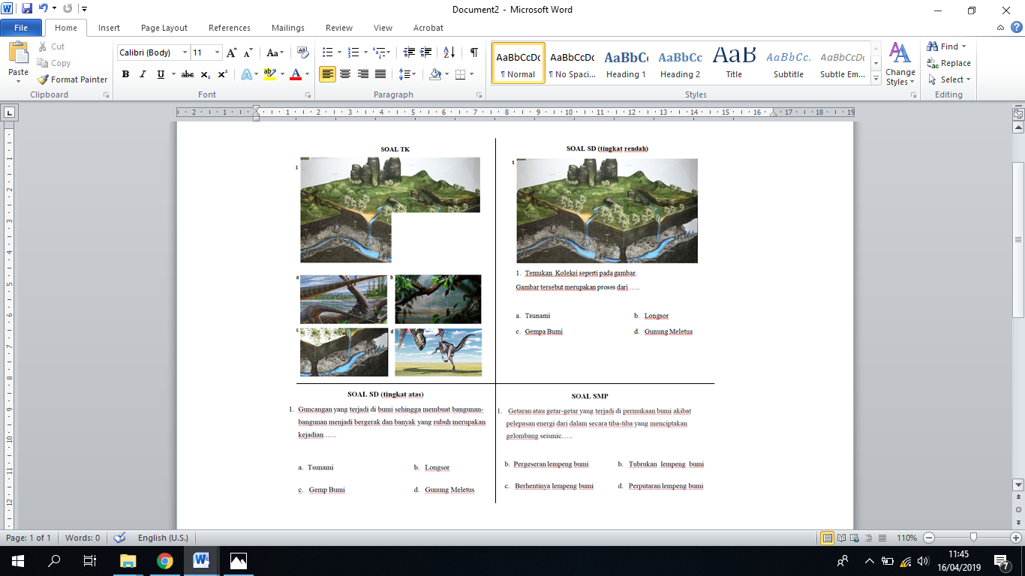

*Gambar IV.6.4.1 Contoh soal sesuai klasifikasi kuis*

### IV.6.5 Analisis Proses Pembagian Kelompok Kuis

Pada aplikasi yang dibangun, pembagian kelompok kuis dilakukan oleh aplikasi dengan membagi rata peserta pada setiap kelompok, pembagian kelompok ini dilakukan setelah pembimbing rombongan atau pemandu melakukan manajemen kuis karena membutuhkan value dari sebuah variabel yang diinputkan oleh koordinator untuk menentukan jumlah peserta pada setiap kelompoknya, langkah yang dilakukan oleh aplikasi dalam pembagian kelompok yaitu :

Aplikasi akan menghitung jumlah peserta pada setiap kelompoknya dengan rumus :

https://lh6.googleusercontent.com/uowDLA73vaX0IoMpOKWSeyv9PwyW-Ud-com9Iok8v5hL50aomMnvS1QZL8Sk7x1uN0qM1roVheqg5CnVnsc9U4xG-4Qr371sbuDk7NZyMFj0kaz1OH1fTbn77Urd-MG5wdT15vdl

Jika hasil pembagian memiliki sisa bagi, maka sisa bagi tersebut disimpan di dalam suatu variabel lain, seperti berikut :

https://lh3.googleusercontent.com/VljZxTdmmBIrOklSAk162KTqb_8ZMlXqIeV4nqCUEMQvCwCY9J4-QuJd_d_rs9eudy8NgTKXoGoZDzTltOAgHhwgt0XyqS_A1gTf3YLi6ISl_At_HFUWtVk8YLR0qZpDF15EWh17

Kemudian aplikasi akan melakukan pembagian kelompok, jumlah peserta setiap kelompoknya adalah sesuai dengan hasil pembagian.

Contoh :

Jika jumlah peserta yang masuk adalah 21 dan jumlah kelompok yang ditentukan oleh koordinator adalah 5, maka hasil perhitungannya :

https://lh6.googleusercontent.com/uowDLA73vaX0IoMpOKWSeyv9PwyW-Ud-com9Iok8v5hL50aomMnvS1QZL8Sk7x1uN0qM1roVheqg5CnVnsc9U4xG-4Qr371sbuDk7NZyMFj0kaz1OH1fTbn77Urd-MG5wdT15vdl

Jml_peserta_tiap_kelompok = 21 div 5 = 4 sisa 1

Dalam bahasa pemrograman untuk mengetahui hasil bagi harus menggunakan div yang mana jika hasil bagi tidak bulat maka hasil baginya akan dibulatkan ke atas, seperti contoh di atas, 21 dibagi 5 adalah 4,2 jika menggunakan div maka hasilnya adalah 4, div digunakan disini karena angka hasil bagi tersebut menggambarkan seorang peserta yang akan masuk ke dalam suatu kelompok, jika hasil tidak bulat, misal 4,2, maka tidak mungkin membagi 1 orang peserta menjadi 5 kelompok, setelah itu aplikasi akan melakukan proses memasukkan 4 orang peserta ke dalam setiap kelompoknya pada database. Dari 21 peserta, yang masuk ke dalam perhitungan awal menggunakan div adalah 20 peserta, untuk peserta index ke-21 akan dimasukkan setelah perhitungan sisa bagi.

Pada aplikasi yang dibuat, setelah melakukan perhitungan pembagian kelompok dan memasukkannya ke dalam database, akan dilakukan pengecekan sisa bagi menggunakan fungsi mod, hasil dari perhitungan menggunakan mod ini menggambarkan sisa peserta yang belum tergabung ke dalam kelompok. Setelah dilakukan perhitungan, jika hasilnya adalah 0, maka aplikasi tidak akan melakukan apa-apa, tetapi jika hasilnya lebih dari 0, maka aplikasi akan melakukan proses memasukkan hasil perhitungan sisa tersebut ke dalam kelompok pada database, untuk kelompok yang ditentukan adalah mulai dari kelompok 1 sampai jumlah sisa bagi, dalam contoh kita mempunyai sisa bagi 1, maka 1 peserta tersebut akan dimasukkan ke dalam kelompok 1, dalam kasus lain jika sisa bagi adalah 2, maka dari 2 peserta tersebut untuk peserta yang pertama akan dimasukkan ke dalam kelompok 1 dan untuk peserta yang kedua akan dimasukkan ke dalam kelompok 2.

Skema pembagiannya adalah sebagai berikut :

Peserta index ke-1 masuk ke dalam kelompok 1

Peserta index ke-2 masuk ke dalam kelompok 2

Peserta index ke-3 masuk ke dalam kelompok 3

Peserta index ke-4 masuk ke dalam kelompok 4

Peserta index ke-5 masuk ke dalam kelompok 5

Peserta index ke-6 masuk ke dalam kelompok 1

Peserta index ke-7 masuk ke dalam kelompok 2

Peserta index ke-8 masuk ke dalam kelompok 3

Peserta index ke-9 masuk ke dalam kelompok 4

Peserta index ke-10 masuk ke dalam kelompok 5

Peserta index ke-11 masuk ke dalam kelompok 1

Peserta index ke-12 masuk ke dalam kelompok 2

Peserta index ke-13 masuk ke dalam kelompok 3

Peserta index ke-14 masuk ke dalam kelompok 4

Peserta index ke-15 masuk ke dalam kelompok 5

Peserta index ke-16 masuk ke dalam kelompok 1

Peserta index ke-17 masuk ke dalam kelompok 2

Peserta index ke-18 masuk ke dalam kelompok 3

Peserta index ke-19 masuk ke dalam kelompok 4

Peserta index ke-20 masuk ke dalam kelompok 5

Tambahan setelah perhitungan sisa bagi :

Peserta index ke-21 masuk ke dalam kelompok 1

Hasil pembagian seperti terlihat pada tabel *IV.6.5.1 Hasil Pembagian Kelompok*

|  |  |  |  |  |
| --- | --- | --- | --- | --- |
| Kelompok 1 | Kelompok 2 | Kelompok 3 | Kelompok 4 | Kelompok 5 |
| Peserta index ke-1  Peserta index ke-2  Peserta index ke-3  Peserta index ke-4  Peserta index ke-21 | Peserta index ke-5  Peserta index ke-6  Peserta index ke-7  Peserta index ke-8 | Peserta index ke-9  Peserta index ke-10  Peserta index ke-11  Peserta index ke-12 | Peserta index ke-13  Peserta index ke-14  Peserta index ke-15  Peserta index ke-16 | Peserta index ke-17  Peserta index ke-18  Peserta index ke-19  Peserta index ke-20 |

*Gambar IV.6.5.1 Hasil Pembagian Kelompok*

### IV.6.6 Analisis Proses Pengelolaan Alur dan Waktu Kuis

Pada pembuatan aplikasi yang dibangun, dibutuhkan alur permainan yang berbeda-beda pada setiap kelompok permainannya yang diproses oleh aplikasi untuk meminimalisir penumpukkan pengunjung. Setelah melakukan survey pada Museum Geologi, terdapat 41 jenis klasifikasi dan 4 ruangan besar diantaranya :

1. Ruang Geologi Indonesia
2. Ruang Sejarah Kehidupan
3. Ruang Sumber Daya Geologi, dan
4. Ruang Manfaat dan Bencana Geologi.

Setelah dilakukan analisis, 4 ruangan tersebut mempunyai luas ruangan yang berbeda-beda, tetapi hanya ada 1 ruangan yang perbedaan luasnya sangat signifikan yaitu ruang Geologi Indonesia, sehingga dalam menentukan alur permainan, ruangan tersebut dibagi 2 bagian menjadi bagian 1 dan bagian 2 seperti pada gambar :

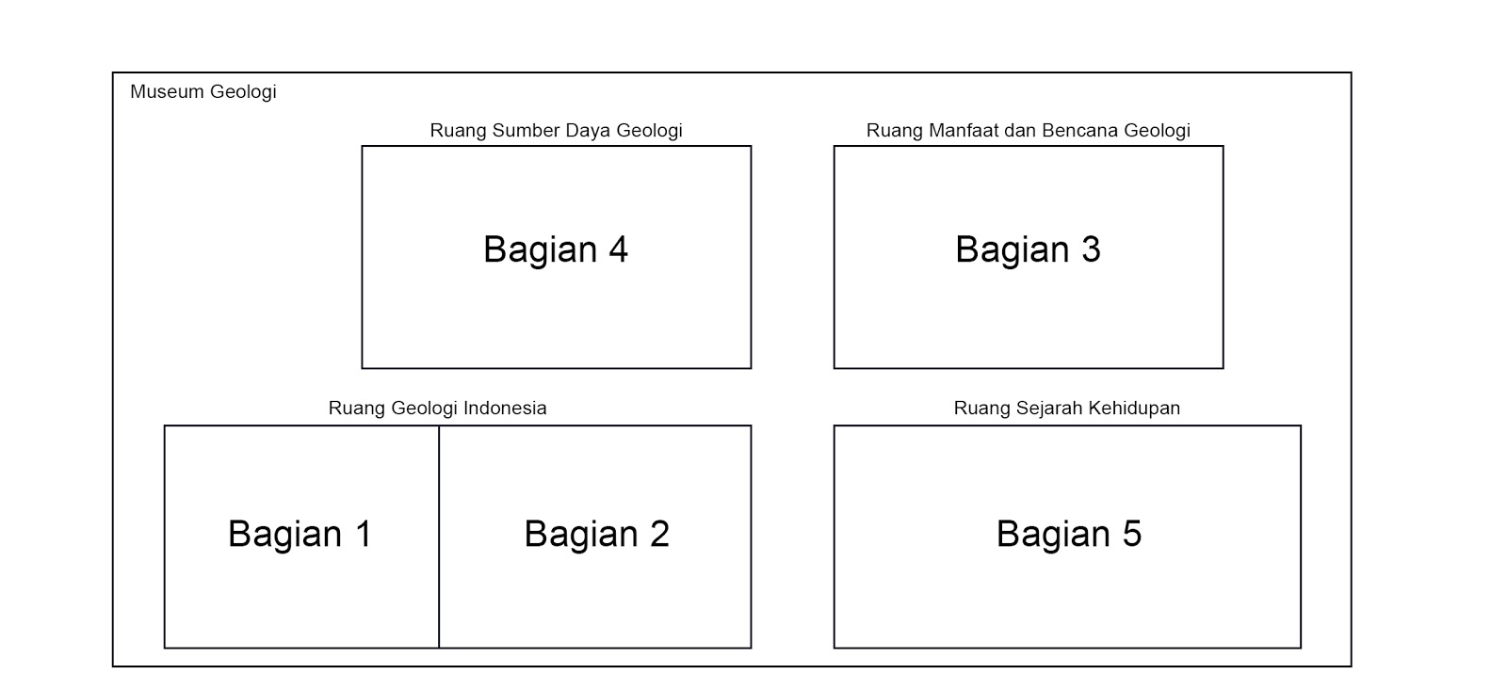

*Gambar IV.6.6.1 Ruang Sumber Daya Geologi*

Pada setiap bagiannya terdapat jenis klasifikasi koleksi yang jumlahnya berbeda-beda, pada bagian 1 terdapat 9 jenis klasifikasi, bagian 2 terdapat 8 jenis klasifikasi, bagian 3 terdapat 7 jenis klasifikasi, bagian 4 terdapat 8 jenis klasifikasi, dan bagian 5 terdapat 9 jenis klasifikasi. Dalam penentuan alur permainan dilakukan perhitungan dengan rumus :

Jika jumlah kelompok < 5, maka alur ditentukan dengan memprioritaskan ruangan yang terisi paling sedikit.

Jika jumlah kelompok = 5, maka alur ditentukan dengan membagi setiap kelompok ke setiap bagian

Jika jumlah kelompok > 5, maka perhitungan yang dilakukan :

https://lh3.googleusercontent.com/0LBO-RYn6WvYPXZUIAZQ8lF83S1lnsDMxInv0u338Sv0nRyKiCF9jrwUvb8NQfqJv3dbp_8V4Mat3UuBiB3S4IieMFohNe7ztkklld8rsGCmII8ZlvgOPXWLAHD3pKMcM1H70AEO

Hasil perhitungan tersebut akan menjadi acuan alur dan mengetahui berapa banyak jumlah kelompok pada setiap ruangannya.

Setelah setiap kelompok berada di ruangan yang sudah ditentukan, maka tiap kelompok akan dibagi-bagi lagi ke setiap klasifikasi yang ada pada ruangan tersebut, untuk pembagian waktu dari setiap ruangannya dapat dilihat seperti pada tabel IV.6.6.2 Alokasi waktu kuis.

|  |  |  |  |  |  |  |  |
| --- | --- | --- | --- | --- | --- | --- | --- |
| Bagian | Jumlah Klas | Informasi sekilas setiap klasifikasi | Pengerjaan soal | Pengerahan perpindahan klas | Perpindahan klas | Penjelasan soal | Total waktu |
| 1 | 9 | 2 soal/klas  1 menit 50 detik/klas  total =  16 menit 30 detik | 1 menit/klas  total = 9 menit | 10 detik/klas  total = 1 menit 30 detik | 5 detik (s)  total = 45 s | 2 menit 15 detik | 30 menit |
| 2 | 8 | 2 soal/klas  1 menit 50 detik/klas  total =  14 menit 40 detik | 1 menit/klas  total = 8 menit | 10 detik/klas total = 1 menit 20 detik | 5 detik (s)  total = 40 s | 5 menit 20 detik | 30 menit |
| 3 | 7 | 3 soal/klas  1 menit 50 detik/klas  total =  12 menit 50 detik | 1 menit/klas  total = 10 menit 30 detik | 10 detik/klas total = 1 menit 10 detik | 5 detik (s)  total = 35 s | 4 Menit 55 detik | 30 menit |
| 4 | 8 | 2 soal/klas  1 menit 50 detik/klas  total =  14 menit 40 detik | 1 menit/klas  total = 8 menit | 10 detik/klas total = 1 menit 20 detik | 5 detik (s)  total = 40 s | 5 menit 20 detik | 30 menit |
| 5 | 9 | 2 soal/klas  1 menit 50 detik/klas  total =  16 menit 30 detik | 1 menit/klas  total = 9 menit | 10 detik/klas total = 1 menit 30 detik | 5 detik (s)  total = 45 s | 2 menit 15 detik | 30 menit |
| Estimasi perpindahan dari setiap ruangan adalah 3 menit x 5 ruangan | | | | | | | 15 menit |
| Total estimasi waktu kunjungan | | | | | | | 2 jam 45 menit |

*Gambar IV.6.6.2 Alokasi Waktu Kuis*

### IV.6.7 Analisi Proses Perhitungan Nilai

Untuk melakukan perhitungan nilai atau poin yang didapatkan, aplikasi akan melakukan perhitungan dari ketepatan dan kecepatan dalam menjawab soal. Dari soal kuis yang diberikan akan berbeda setiap ruangan. Ada 5 ruangan pada museum geologi bandung, setiap ruangan terdapat beberapa klasifikasi, dalam klasifikasi akan ada 2-3 soal yang harus diselesaikan. Setiap soal diberikan waktu 30 detik untuk membaca dan menjawab soal. Peserta harus menjawab soal dengan benar untuk mendapatkan poin. Saat peserta menjawab benar, maka poin akan bernilai 10 dikali dengan sisa waktu menjawab. Untuk peserta yang salah dalam menjawab soal maka tidak mendapat poin. Peserta yang tidak dapat menjawab soal kurang dari 30 detik, maka tidak akan mendapatkan poin. Poin akan diakumulasikan dari semua soal yang berhasil dijawab dengan benar pada setiap ruangan. Perhitungan poin maksimal :

* Bagian 1 = 18 soal x 10 x 30 = 5400 poin
* Bagian 2 = 16 soal x 10 x 30 = 4800 poin
* Bagian 3 = 21 soal x 10 x 30 = 6300 poin
* Bagian 4 = 16 soal x 10 x 30 = 4800 poin
* Bagian 5 = 18 soal x 10 x 30 = 5400 poin

sehingga total akhir poin maksimum yang dapat diperoleh = 26700 poin, sedangkan poin minimum yang didapat adalah 0 poin. Poin yang didapatkan oleh peserta akan dimasukkan dalam peringkat (leaderboard). Jika koordinator menghentikan kuis pada saat kuis belum selesai, maka poin yang didapatkan akan diakumulasikan seadanya saja. Dari peserta yang memiliki poin paling tinggi dalam kelompok, maka poinnya akan dijadikan poin kelompok. Begitu juga dalam rombongan, poin peserta yang paling tinggi dalam rombongan tersebut, poinnya akan dimasukkan dalam poin rombongan. Jika peserta sudah pernah memainkan kuis dan memainkan kuis lagi pada sesi lain, maka poin yang didapat akan disimpan dan dianggap menjadi peserta baru yang belum pernah memainkan kuis. Jika ada peserta yang memiliki poin yang sama, maka peringkat dari peserta tersebut akan sama dengan peserta yang memiliki poin sama.

### IV.6.8 *Operation Contract*

|  |  |
| --- | --- |
| *Operation* | Login_Koordinator (namaKoor, kodeKoor) |
| *Cross References* | Use Case Manajemen Kuis |
| *Precondition* | Data password untuk login sudah terdaftar di database |
| *Postcondition* | 1. Isi variabel namaKoor yang diinputkan oleh koordinator masuk ke dalam database. 2. Kode kuis yang ditentukan secara random masuk ke dalam database. |

*Tabel IV.6.8.1 OC-01 login_koordinator*

|  |  |
| --- | --- |
| *Operation* | manajemen_kuis (jumlah_kelompok,jenis_klasifikasi) |
| *Cross References* | Use Case Manajemen Kuis |
| *Precondition* | 1. Koordinator telah melakukan login sebagai koordinator 2. Koordinator menentukan jumlah kelompok kuis. 3. Koordinator menentukan jenis klasifikasi kuis. |
| *Postcondition* | 1. Isi variabel jumlah_kelompok yang diinputkan oleh koordinator masuk ke dalam database. 2. Isi variabel jenis_klasifikasi yang diinputkan oleh koordinator masuk ke dalam database. 3. Kelompok kuis sudah terbagi. |

*Tabel IV.6.8.2 OC-02 manajemen_kuis*

|  |  |
| --- | --- |
| *Operation* | gabung_kuis (namaPeserta, kodeKuis) |
| *Cross References* | Use Case Memainkan Kuis |
| *Precondition* | Kode kuis sudah terdaftar pada database |
| *Postcondition* | 1. Isi variabel namaPeserta yang diinputkan oleh peserta masuk ke dalam database. 2. Kode peserta yang ditentukan secara random masuk ke dalam database. |

*Tabel IV.6.8.3 OC-03 gabung_kuis*

|  |  |
| --- | --- |
| *Operation* | akses_kuis (status) |
| *Cross References* | Use Case Memainkan Kuis |
| *Precondition* | Koordinator sudah melakukan manajemen kuis |
| *Postcondition* | 1. Data atribut status yang ada pada database sesuai dengan kode kuis berubah dari disable menjadi enable |

*Tabel IV.6.8.4 OC-04 akses_kuis*

|  |  |
| --- | --- |
| *Operation* | input_jawaban (jawaban) |
| *Cross References* | Use Case Memainkan Kuis |
| *Precondition* | 1. Koordinator sudah memulai kuis 2. Peserta menentukan jawaban |
| *Postcondition* | 1. Isi variabel jawaban yang telah dipilih oleh peserta masuk ke dalam database. 2. Poin yang dihitung oleh aplikasi masuk ke dalam database. |

*Tabel IV.6.8.5 OC-05 input_jawaban*

|  |  |
| --- | --- |
| *Operation* | kategori_peringkat (kategori) |
| *Cross References* | Use Case Melihat Peringkat Kuis |
| *Precondition* | 1. Sudah ada poin yang masuk ke dalam database. 2. Aktor menentukan kategori peringkat |
| *Postcondition* | Aplikasi menampilkan peringkat sesuai dengan kategori yang dipilih oleh aktor |

*Tabel IV.6.8.6 OC-06 kategori_peringkat*

**BAB V**

**Perancangan**

Pada sub bab ini dijelaskan mengenai perancangan *mobile application* berbasis android yang dibangun, perancangan yang dijelaskan meliputi perancangan arsitektur, class diagram, interaksi antar objek digambarkan dengan *sequence diagram* dan *user interface*.

## V.1 Perancangan Arsitektur

Perancangan ini dilakukan untuk memberikan gambaran mengenai arsitektur pada aplikasi yang dibangun. Arsitektur aplikasi diilustrasikan menggunakan package diagram seperti terlihat pada Gambar….

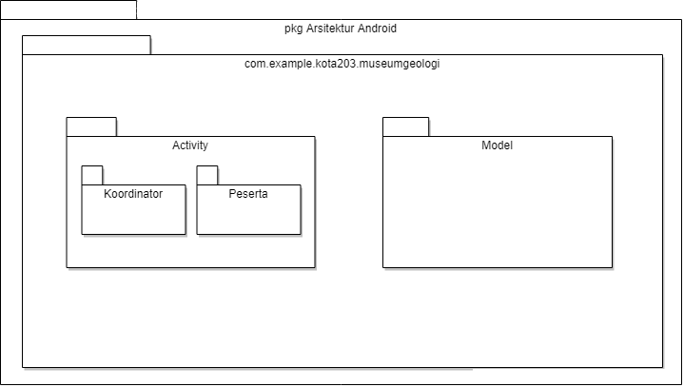

Gambar V.1.1 Arsitektur Aplikasi

Keterangan package dijelaskan pada Tabel V.1.1 Deskripsi Arsitektur Aplikasi

|  |  |
| --- | --- |
| **Nama *Package*** | **Deskripsi** |
| Activity | Berisi class – class activity pada Android |
| Koordinator | Berisi class – class activity pada Android untuk koordinator |
| Peserta | Berisi class – class activity pada Android untuk peserta |
| Model | Berisi class – class model untuk membantu mengelola data yang akan dikirimkan atau yang akan diterima dari backend |

Tabel V.1.1 Deskripsi Arsitektur Aplikasi

## V.2 Perancangan Interaksi Antarobjek

1. SD-01 Login Koordinator

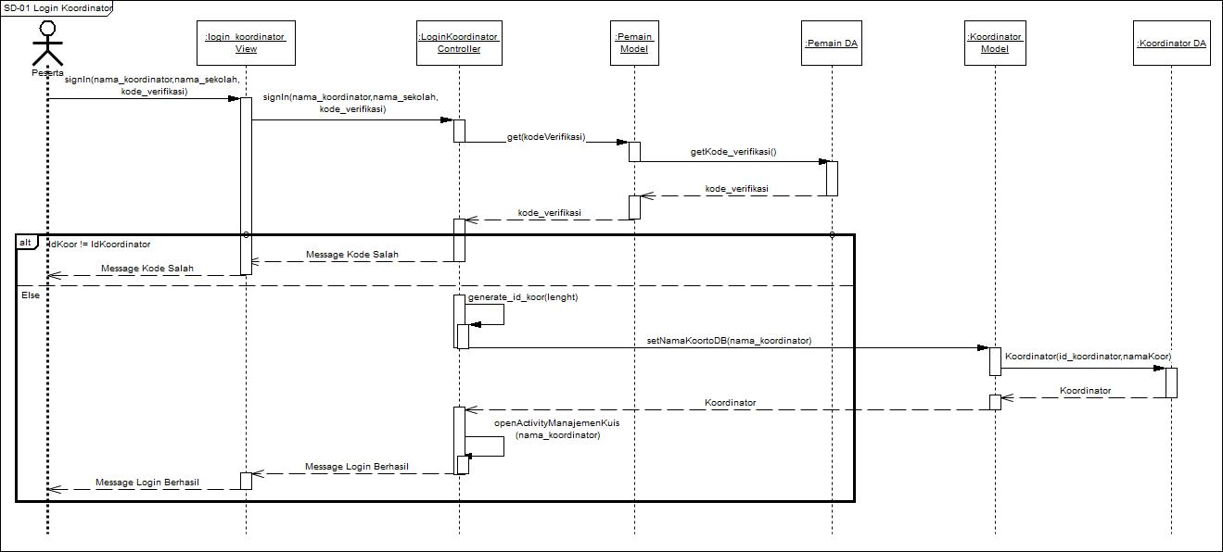

Gambar V.2.1 SD-01 Login Koordinator

|  |  |
| --- | --- |
| **ID *Sequence diagram*** |  |
| **Nama *Sequence diagram*** | SD-01 Login Koordinator |
| **Nama *Class* Terkait** | :Login_koordinator View, :LoginKoordinator Controller, :pemain Model,:kuis DA, :koordinator Model, :Koordinator DA |
| **Deskripsi** | Sequence ini digunakan untuk menjelaskan proses login Koordinator |
| ***Method* yang terkait** | signIn(nama_koordinator, nama_sekolah, kode_verifikasi)  get(kodeVerifikasi)  getKode_verifikasi()  generate_id_koor(lenght)  setNamaKoortoDB(namaKoor)  Koordinator(id_koordinator,namaKoor)  openActivityManajemenKuis(namaKoor) |
| ***Sequence diagram* yang terkait** |  |
| **Algoritma**  Kamus data  namaKoor = variabel tunggal bertipe string  kodeKoor = variabel tunggal bertipe string  lenght_generate = variabel tunggal bertipe integer  data_random= variabel tunggal bertipe array of character  IdKoor = variabel tunggal bertipe string  **PROCEDURE** signIn (nama_koordinator, kode_verifikasi)  **BEGIN**  **IF** (namaKoor !=NULL) **THEN**  **IF** (kodeKoor != NULL) **THEN**  query 🡨 $this->db->query(“SELECT * FROM koordinator WHERE id_verifikasi = kode_verifikasi)  **IF** (query.result != NULL) THEN  WRITE (Layar) *“Login Berhasil”*  FUNCTION generate_id_koor (4)  setNamaKoortoDB (nama_koordinator)  **ELSE**  WRITE (Layar) *“Kode Salah”*  **END IF**  **ELSE**  WRITE (Layar) *“Kode harus diisi”*  **END IF**  **ELSE**  **IF** (kodeKoor != NULL) **THEN**  WRITE (Layar) *“Nama harus diisi”*  **ELSE**  WRITE (Layar) *“Nama dan Kode harus diisi”*  **END IF**  **END IF**  **END PROCEDURE**  **FUNCTION** generate_id_koor (lenght_generate)  **BEGIN**  data_random 🡨 “abcdefghijklmnopqrstuvwxyz1234567”  id_koordinator 🡨 RANDOM (data_random, lenght_generate)  **return** id_koordinator  **END FUNCTION**  **FUNCTION** setNamaKoortoDB (nama_koordinator)  **BEGIN**  Koordinator 🡨 array (  ‘Id_koordinator’ ← $this->post (id_koordinator)  ‘namaKoor← $this->post (nama_koordinator)  )  $this->db->insert(‘koordinator’, Koordinator)  **END FUNCTION** | |

Tabel V.2.1 SD-01 Keterangan SD-01 Login Koordinator

2. SD-01 Login Koordinator

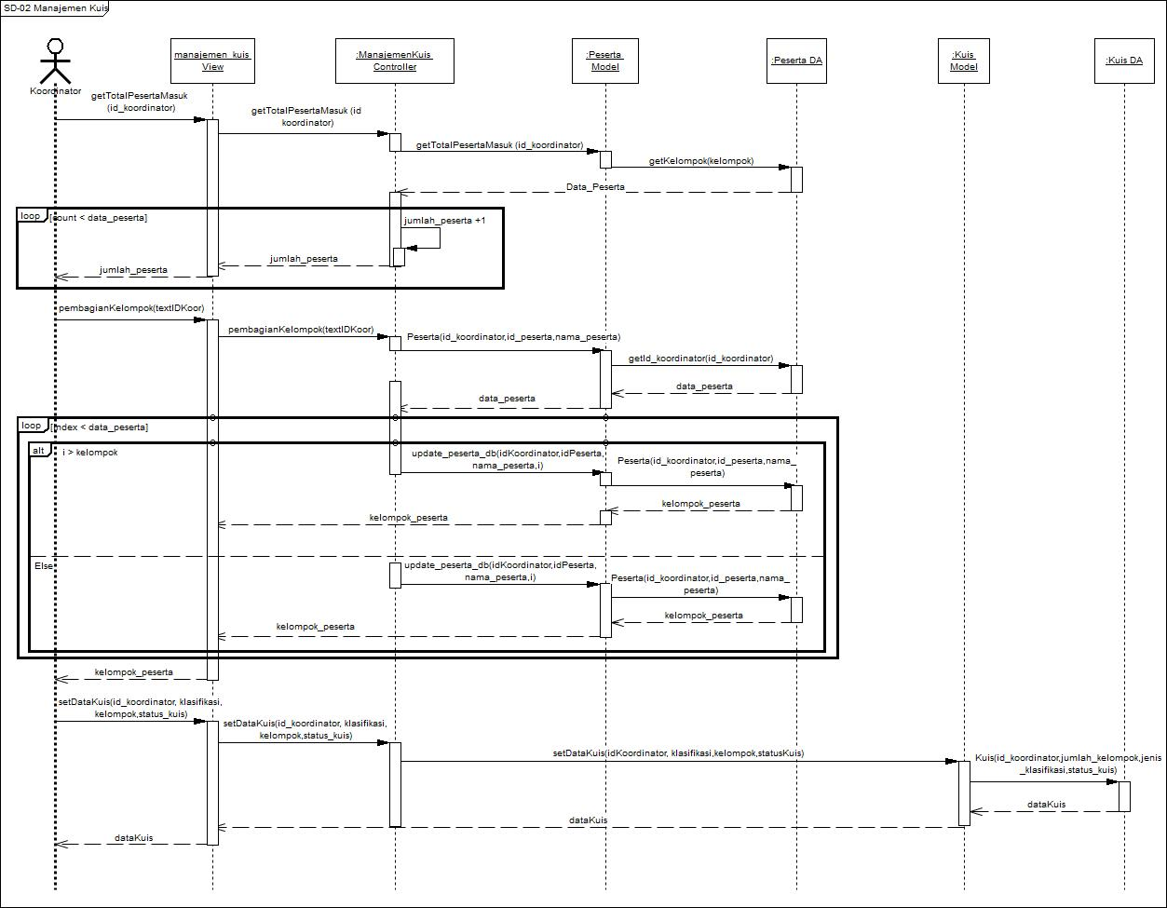

Gambar V.2.2 SD-02 Manajemen Kuis

|  |  |
| --- | --- |
| **ID *Sequence diagram*** |  |
| **Nama *Sequence diagram*** | SD-02 Manajemen Kuis |
| **Nama *Class* Terkait** | :Manajemen_kuis View, :ManajemenKuis Controller, :peserta Model, :Peserta DA, :Kuis Model, :Kuis DA |
| **Deskripsi** | Sequence ini digunakan untuk menjelaskan proses pembagian kelompok dan pemilihan klasifikasi kuis |
| ***Method* yang terkait** | getTotalPesertaMasuk(id_koordinator)  getKelompok(kelompok)  pembagianKelompok(textIDKoor)  Peserta(id_koordinator,id_peserta,nama_peserta)  getId_koordinator(id_koordinator)  update_peserta_db(idKoordinator,idPeserta,nama_peserta,i)  setDataKuis(id_koordinator,klasifikasi,kelompok,statusKuis)  Kuis(id_koordinator,jumlah_kelompok,jenis_klasifikasi,status_kuis) |
| ***Sequence diagram* yang terkait** |  |
| **Algoritma**  Kamus data  klasifikasi = variabel tunggal bertipe string  kelompok = variabel tunggal bertipe integer  statusKuis = variabel tunggal bertipe string  idKoordinator = variabel tunggal bertipe array of character  IdPeserta = variabel tunggal bertipe string  jumlah_peserta = variabel tunggal bertipe integer  **READ** (Keyboard) klasifikasi  **READ** (Keyboard) kelompok  statusKuis 🡨 “Belum Mulai”  **PROCEDURE** getTotalPesertaMasuk (id_koordinator)  **BEGIN**  jumlah_peserta 🡨 0  data_peserta 🡨 $this->db->query(“SELECT * FROM peserta WHERE id_koordinator = idKoordinator)  **FOR**(count as data_peserta) **DO**  jumlah_peserta 🡨 jumlah_peserta + 1  **END FOR**  **Return** jumlah_peserta  **END PROCEDURE**  **PROCEDURE** pembagianKelompok (textIDKoor)  **BEGIN**  data_peserta 🡨 $this->db->query(“SELECT * FROM peserta WHERE id_koordinator = idKoordinator)  i 🡨 1 *//variabel tunggal bertipe integer*  **FOR** (index as data_peserta) **DO**  **IF** (i > kelompok) **THEN**  i 🡨 1  idPeserta 🡨 index.id_peserta  kelompok_peserta 🡨 i  $this->db->query(“UPDATE peserta SET kelompok = kelompok_peserta WHERE id_peserta = ‘idPeserta’”)  i++  **ELSE**  idPeserta 🡨 index.id_peserta  kelompok_peserta 🡨 i  $this->db->query(“UPDATE peserta SET kelompok = kelompok_peserta WHERE id_peserta = ‘idPeserta’”)  i++  **END IF**  **END FOR**  **END PROCEDURE**  **PROCEDURE** setDataKuistoDB()  **BEGIN**  dataKuis 🡨 array (  ‘id_koordinator’ 🡨 idKoordinator  ‘jenis_klasifikasi’ 🡨 $this->post(klasifikasi)  ‘jumlah_kelompok’ 🡨 $this->post(kelompok)  ‘status_kuis’ 🡨 statusKuis  )  $this->db->insert(‘kuis’, dataKuis)  **END PROCEDURE** | |

Tabel V.2.2 Keterangan SD-02 Manajemen Kuis

3. SD - Gabung Kuis

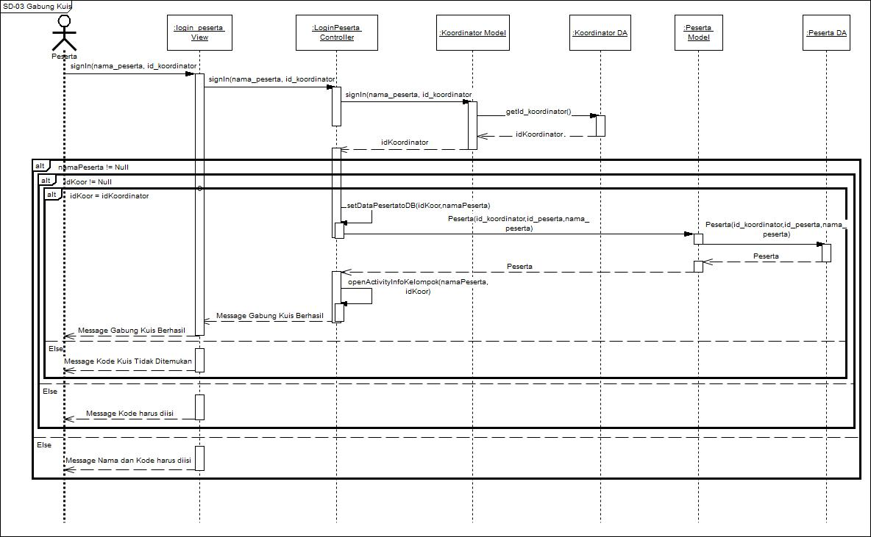

Gambar V.2.3 SD-03 Gabung Kuis

|  |  |
| --- | --- |
| **ID *Sequence diagram*** |  |
| **Nama *Sequence diagram*** | SD-03 Gabung Kuis |
| **Nama *Class* Terkait** | :login_peserta View, :LoginPeserta Controller, :Koordinator Model, :Koordinator DA, :Peserta Model, :Peserta DA |
| **Deskripsi** | Sequence ini digunakan untuk menjelaskan proses Gabung Kuis bagi peserta |
| ***Method* yang terkait** | signIn(namaPeserta,idKoor)  Koordinator(id_koordinator,namaKoor)  getId_koordinator()  setDataPesertatoDB(idKoor,namaPeserta)  Peserta(id_koordinator,id_peserta,nama_peserta)  openActivityKelompok(namaPeserta(idKoor) |
| ***Sequence diagram* yang terkait** |  |
| **Algoritma**  Kamus data  namaPeserta = variabel tunggal bertipe string  idKoor = variabel tunggal bertipe string  lenght_generate = variabel tunggal bertipe integer  data_random= variabel tunggal bertipe array of character  IdPeserta = variabel tunggal bertipe string  **PROCEDURE** signInPeserta (namaPeserta, idKoor)  **BEGIN**  **IF** (namaPeserta!=NULL) **THEN**  **IF** (idKoor!= NULL) **THEN**  query 🡨 $this->db->query(“SELECT * FROM koordinator WHERE id_koordinator = idKoor)  **IF** (query.result != NULL) THEN  WRITE (Layar) *“Gabung Kuis Berhasil”*  FUNCTION generate_id_peserta(4)  setDataPesertatoDB (namaPeserta, idKoor)  **ELSE**  WRITE (Layar) *“Kode Kuis Tidak Ditemukan”*  **END IF**  **ELSE**  WRITE (Layar) *“Kode harus diisi”*  **END IF**  **ELSE**  **IF** (idKoor!= NULL) **THEN**  WRITE (Layar) *“Nama harus diisi”*  **ELSE**  WRITE (Layar) *“Nama dan Kode harus diisi”*  **END IF**  **END IF**  **END PROCEDURE**  **FUNCTION** generate_id_peserta (lenght_generate)  **BEGIN**  data_random 🡨 “abcdefghijklmnopqrstuvwxyz1234567”  IdKoor 🡨 RANDOM (data_random, lenght_generate)  **return** idPeserta  **END FUNCTION**  **PROCEDURE** setDataPesertatoDB (namaPeserta, idKoor)  **BEGIN**  Peserta 🡨 array (  ‘id_koordinator’ 🡨 $this->post (idKoor)  ‘id_peserta’ 🡨 $this->post (idPeserta)  ‘namaPeserta 🡨 $this->post (namaPeserta)  )  $this->db->insert(‘peserta’, Peserta)  **END PROCEDURE** | |

Tabel V.2.3 Keterangan SD-03 Gabung Kuis

4. SD-04 Petunjuk Kuis

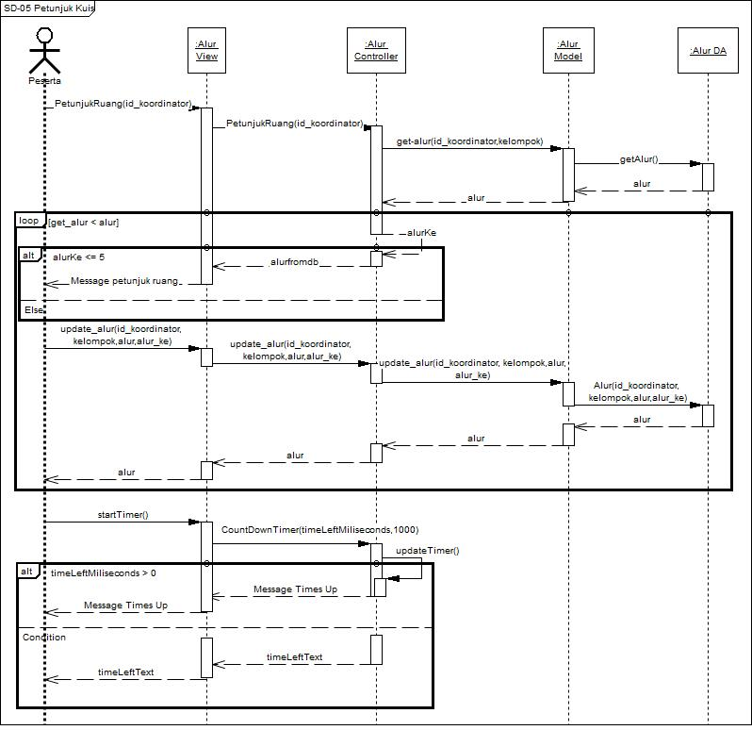

Gambar V.2.4 SD-04 Petunjuk Kuis

|  |  |
| --- | --- |
| **ID *Sequence diagram*** |  |
| **Nama *Sequence diagram*** | SD-04 Petunjuk Kuis |
| **Nama *Class* Terkait** | Rute View, :Rute Controller, Alur DA |
| **Deskripsi** | Sequence ini digunakan untuk menjelaskan proses Petunjuk Kuis yang dijalankan |
| ***Method* yang terkait** | PetunjukRuang(idKoordinator)  get-alur(idKoordinator,kelompok)  currentAlur(alurfromdb)  infoRuang(alur)  startTimer()  CountDownTimer(timeLeftMilisecconds,1000)  updateTimer() |
| ***Sequence diagram* yang terkait** |  |
| **Algoritma**  Kamus data  idKoordinator = variabel tunggal bertipe string  kelompok = variabel tunggal bertipe integer  alurfromdb = variabel tunggal bertipe integer  infoRuang = variabel tunggal bertipe string  timeLeftMiliseconds = variabel tunggal bertipe integer  timeLeftText = variabel tunggal bertipe integer  countDownTimer = variabel tunggal bertipe CountDownTimer  **PROCEDURE** PetunjukRuang(kelompok, id_koordinator)  **BEGIN**  alur 🡨 $this->db->query(“SELECT * FROM alur WHERE id_koordinator = idKoordinator AND kelompok = kelompok)  **FOR**(get_alur as alur) **DO**  alurfromdb 🡨 get_alur.alur  alurKe 🡨 get_alur.alur  alurKe 🡨 alurKe + 1  **IF**(alurKe <=5) **THEN**  alur1 🡨 “Lantai 1 sebelah kiri pintu masuk ke museum”  alur2 🡨 “Lantai 1 sebelah kanan pintu masuk ke museum”  alur3 🡨 “Lantai 2 sebelah kanan pintu masuk ke museum”  alur4 🡨 “Lantai 2 sebelah kiri pintu masuk ke museum”  alur5 🡨 “Lantai 1 sebelah kanan pintu masuk ke museum”  **IF**(alurfromdb = 1) **THEN**  infoRuang = alur1  **END IF**  **IF**(alurfromdb = 2) **THEN**  infoRuang = alur2  **END IF**  **IF**(alurfromdb = 3) **THEN**  infoRuang = alur3  **END IF**  **IF**(alurfromdb = 4) **THEN**  infoRuang = alur4  **END IF**  **IF**(alurfromdb = 5) **THEN**  infoRuang = alur5  **END IF**  **WRITE** (Layar) “Anda harus menuju ke ruang” + currentAlur + “, yang berada di ” + infoRuang  Alurfromdb 🡨 alurfromdb + 1  **IF**(alurfromdb = 6) **THEN**  Alurfromdb 🡨 1  **END IF**  Update_alur 🡨 array (  ‘id_koordinator’ 🡨 idKoordinator  ‘kelompok’ 🡨 kelompok  ‘alur’ 🡨 alurfromdb  ‘alur_ke’ 🡨 alurKe  )  $this->db->insert(‘alur’, Update_alur)  **ELSE IF**(alurKe > 5) **THEN**  WRITE (Layar) “Game Selesai”  //pindah layout ke ranking kuis  **END IF**  **END FOR**  **END PROCEDURE**  **PROCEDURE** startTimer()  **BEGIN**  countDownTimer 🡨 CountDownTimer(timeLeftMiliseconds, 1000)  **IF** (timeLeftMiliseconds > 0) **THEN**  timeLeftMiliseconds 🡨 1  **PROCEDURE** updateTimer()  **ELSE**  **WRITE** (Layar) “Times Up”  //pindah layout ke layout pengecekan ruang  **END IF**  **END FOR**  **END PROCEDURE**  **PROCEDURE** updateTimer()  **BEGIN**  Minutes = (timeLeftMiliseconds **DIV** 1000) **DIV** 60  Seconds = (timeLeftMiliseconds **DIV** 1000) **MOD** 60  **IF** (seconds < 10) **THEN**  timeLeftText += seconds  **END IF**  **return** timeLeftText  **END PROCEDURE** | |
|  | |

Tabel V.2.4 Keterangan SD-04 Petunjuk Kuis

SD – Menampilkan Informasi

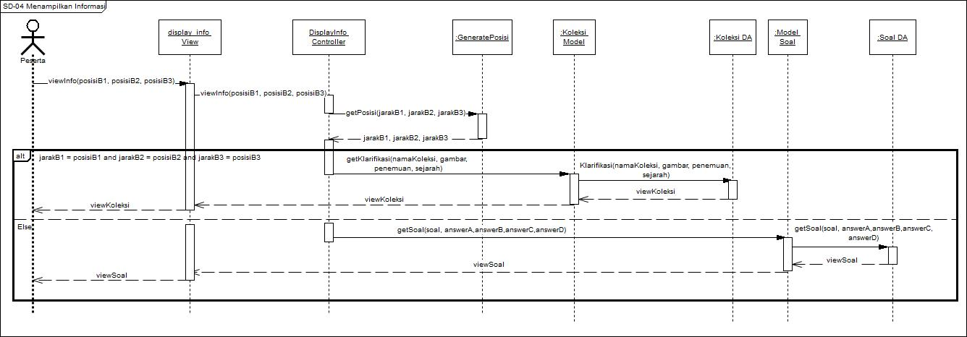

Gambar V.2.5 SD-05 Memainkan Kuis

|  |  |
| --- | --- |
| **ID *Sequence diagram*** |  |
| **Nama *Sequence diagram*** | SD-Menampilkan Informasi |
| **Nama *Class* Terkait** | display_info View, :DisplayInfo Controller, :GeneratePosisi, :Koleksi Model, :Koleksi DA, Soal Model, :Soal DA |
| **Deskripsi** | Sequence ini digunakan untuk menjelaskan proses menampilkan informasi koleksi museum |
| ***Method* yang terkait** | viewinfo (posisiB1, posisiB2, posisiB3)  getPosisi (jarakB1, jarakB2, jarakB3)  getKlasifikasi(namaKoleksi, gambar, penemuan, sejarah)  getSoal (soal,answerA,answer,answer,answerD) |
| ***Sequence diagram* yang terkait** |  |
| **Algoritma**  Kamus data  posisiB1 = variabel tunggal bertipe float  posisiB2 = variabel tunggal bertipe float  posisiB3 = variabel tunggal bertipe float  jarakB1 = variabel tunggal bertipe float  jarakB2 = variabel tunggal bertipe float  jarakB3 = variabel tunggal bertipe float  timeLeftMiliseconds = variabel tunggal bertipe integer  timeLeftText = variabel tunggal bertipe integer  countDownTimer = variabel tunggal bertipe CountDownTimer  **PROCEDURE** viewInfo (posisiB1, posisiB2, posisiB3)  **BEGIN**  klasifikasi 🡨 array (  ‘posisiB1’← $this->post (jarakB1)  ‘posisiB2’← $this->post (jarakB2)  ‘posisiB3’← $this->post (jarakB3)  )  query 🡨 $this->db->query(“SELECT * FROM koleksi WHERE jarakB1 = posisiB1 AND jarakB2 = posisiB2 AND jarakB3 = posisiB3 )  **END PROCEDURE**  **PROCEDURE** startTimer()  **BEGIN**  countDownTimer 🡨 CountDownTimer(timeLeftMiliseconds, 1000)  **IF** (timeLeftMiliseconds > 0) **THEN**  timeLeftMiliseconds 🡨 1  **PROCEDURE** updateTimer()  **ELSE**  **WRITE** (Layar) “Times Up”  //pindah layout ke layout petunjuk  **END IF**  **END FOR**  **END PROCEDURE**  **PROCEDURE** updateTimer()  **BEGIN**  Minutes = (timeLeftMiliseconds **DIV** 1000) **DIV** 60  Seconds = (timeLeftMiliseconds **DIV** 1000) **MOD** 60  **IF** (seconds < 10) **THEN**  timeLeftText += seconds  **END IF**  **return** timeLeftText  **END PROCEDURE** | |

Tabel V.2.5 Keterangan SD-05 Memainkan Kuis

SD – Input Jawaban

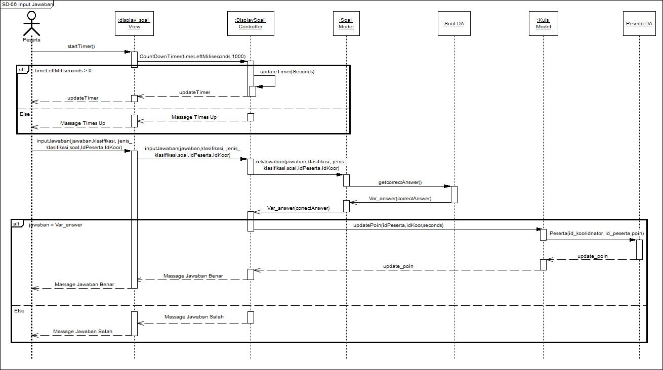

Gambar V.2.6 SD-06 Input Jawaban

|  |  |
| --- | --- |
| **ID *Sequence diagram*** |  |
| **Nama *Sequence diagram*** | SD Input Jawaban |
| **Nama *Class* Terkait** | display_soal View, DisplaySoal Controller, Soal DA, Poin DA |
| **Deskripsi** | Sequence ini digunakan untuk menjelaskan proses input jawaban soal peserta |
| ***Method* yang terkait** | input_jawaban (jawaban)  getJawaban (pilihan)  setPoinPesertatoDB(namaPeserta,skor)  viewPoin(poin) |
| ***Sequence diagram* yang terkait** |  |
| **Algoritma**  Kamus data  jawaban = variabel tunggal bertipe string  skor = variabel tunggal bertipe integer  klasifikasi = variabel tunggal bertipe integer  jenis_klasifikasi = variabel tunggal bertipe integer  idPeserta = variabel tunggal bertipe string  idKoor = variabel tunggal bertipe string  soal = variabel tunggal bertipe string  seconds = variabel tunggal bertipe integer  poin = variabel tunggal bertipe integer  timeLeftMiliseconds = variabel tunggal bertipe integer  timeLeftText = variabel tunggal bertipe integer  countDownTimer = variabel tunggal bertipe CountDownTimer  timeLeftMiliseconds 🡨 6000 //1 menit  **PROCEDURE** inputJawaban (klasifikasi, jenis_klasifikasi, soal, IdPeserta, IdKoor)  **BEGIN**  **READ** (Keyboard) jawaban  **IF** (jawaban = A) **THEN**  cekJawaban(“A”, klasifikasi, jenis_klasifikasi, soal, IdPeserta, IdKoor)  **END IF**  **IF** (jawaban = B) **THEN**  cekJawaban(“B”, klasifikasi, jenis_klasifikasi, soal, IdPeserta, IdKoor)  **END IF**  **IF** (jawaban = C) **THEN**  cekJawaban(“C”, klasifikasi, jenis_klasifikasi, soal, IdPeserta, IdKoor)  **END IF**  **IF** (jawaban = D) **THEN**  cekJawaban(“D”, klasifikasi, jenis_klasifikasi, soal, IdPeserta, IdKoor)  **END IF**  **END FUNCTION**  **PROCEDURE** cekJawaban (jawaban, klasifikasi, jenis_klasifikasi, soal, IdPeserta, IdKoor)  **BEGIN**  Cek_soal ← $this->db->query(“SELECT * FROM alur WHERE jenis_klasifikasi = jenis_klasifikasi AND id_klasifikasi = id_klasifikasi AND id_soal = soal)  Var_answer = Cek_soal.correctAnswer  **IF** (jawaban = Var_answer) **THEN**  WRITE (Layar) *“Jawaban Benar”*  **PROCEDURE** updatePoin(idPeserta, idKoor, seconds)  //pindah ke layout informasi koleksi  **ELSE**  WRITE (Layar) *“Jawaban Salah”*  //pindah ke layout informasi koleksi  **END IF**  **END FUNCTION**  **PROCEDURE** startTimer()  **BEGIN**  countDownTimer 🡨 CountDownTimer(timeLeftMiliseconds, 1000)  **IF** (timeLeftMiliseconds > 0) **THEN**  timeLeftMiliseconds 🡨 1  **PROCEDURE** updateTimer()  **ELSE**  **WRITE** (Layar) “Times Up”  //pindah layout ke layout petunjuk  **END IF**  **END FOR**  **END PROCEDURE**  **PROCEDURE** updateTimer()  **BEGIN**  Seconds = (timeLeftMiliseconds **DIV** 1000) **MOD** 60  **IF** (seconds < 10) **THEN**  timeLeftText += seconds  **END IF**  **return** timeLeftText  **END PROCEDURE**  **PROCEDURE** updatePoin (idPeserta, idKoor, seconds)  **BEGIN**  PoinfromDB 🡨 $this->db->query(“SELECT * FROM peserta WHERE id_koordinator = idKoor AND id_peserta = idPeserta)  poinfromKuis = 1 * 10 * seconds  poinTotal = PoinfromDB.poin  poinTotal = poinTotal + poin  update_poin 🡨 array (  ‘id_koordinator’← idKoor  ‘id_peserta’← idPeserta  ‘poin’← poinTotal  )  $this->db->insert(‘poin’, update_poin)  **END PROCEDURE** | |

Tabel V.2.7 Keterangan SD-07 Input Jawaban

SD-Peringkat Kuis

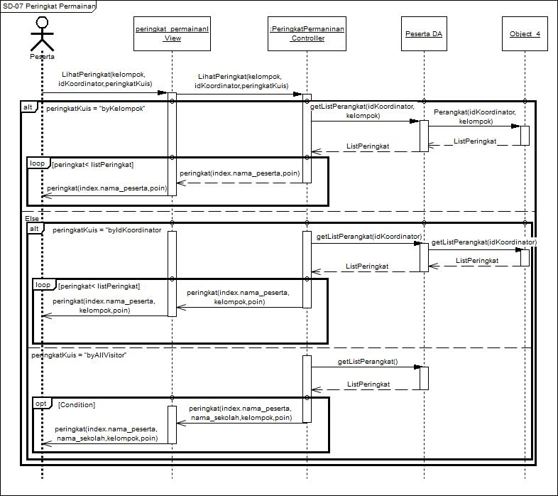

Gambar V.2.6 SD-06 Input Jawaban

|  |  |
| --- | --- |
| **ID *Sequence diagram*** |  |
| **Nama *Sequence diagram*** | SD peringkat |
| **Nama *Class* Terkait** | Peringkat_kuis View, PeringkatKuis Controller, Peserta DA |
| **Deskripsi** | Sequence ini digunakan untuk menjelaskan proses melihat peringkat kuis |
| ***Method* yang terkait** | LihatPeringkat(kelompok,idKoordinator,peringkatKuis)  getListPeringkat(idKoordinator,kelompok)  peringkat(index,nama_peserta,poin)  getListPeringkat(idKoordinator)  peringkat(index,nama_peringkat,kelompok,poin)  getListPerangkat()  peringkat(index,nama_peserta,nama_sekolah,poin) |
| ***Sequence diagram* yang terkait** |  |
| **Algoritma**  Kamus data  idKoordinator = variabel tunggal bertipe string  kelompok = variabel tunggal bertipe integer  peringkatKuis = variabel tunggal bertipe string  **WRITE** (Layar) “Peringkat yang ditampilkan berdasarkan :”  **READ** (Keyboard) peringkatKuis  **PROCEDURE** LihatPeringkat(kelompok,idKoordinator,peringkatKuis)  **BEGIN**  **IF**(peringkatKuis = “byKelompok”)**THEN**  listPeringkat 🡨 $this->db->query(“SELECT * FROM peserta WHERE id_koordinator = idKoordinator AND kelompok = kelompok ORDER BY poin ASC)  Integer i  **FOR** (peringkat as listPeringkat)  **WRITE** (Layar) i  **WRITE** (Layar) peringkat.nama_peserta  **WRITE** (Layar) peringkat.poin  **END FOR**  **ELSE IF**(peringkatKuis = “byIdKoordinator”)**THEN**  listPeringkat 🡨 $this->db->query(“SELECT * FROM peserta WHERE id_koordinator = idKoordinator ORDER BY poin ASC)  Integer i  **FOR** (peringkat as listPeringkat)  **WRITE** (Layar) i  **WRITE** (Layar) peringkat.nama_peserta  **WRITE** (Layar) peringkat.kelompok  **WRITE** (Layar) peringkat.poin  **END FOR**  **ELSE IF**(peringkatKuis = “byAllVisitor”)**THEN**  listPeringkat 🡨 $this->db->query(“SELECT * FROM peserta ORDER BY poin ASC)  Integer i  **FOR** (peringkat as listPeringkat)  **WRITE** (Layar) i  **WRITE** (Layar) peringkat.nama_peserta  **WRITE** (Layar) peringkat.nama_sekolah  **WRITE** (Layar) peringkat.kelompok  **WRITE** (Layar) peringkat.poin  **END FOR**  **END IF**  **END PROCEDURE** | |

Tabel V.2.7 Keterangan SD-07 Input Jawaban

## V.3 State Machine Diagram

State Machine Diagram Verifikasi Koordinator

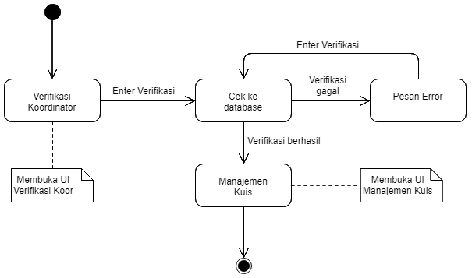

Gambar V.3.1 Verifikasi Koordinator

State Machine Diagram Manajemen Kuis

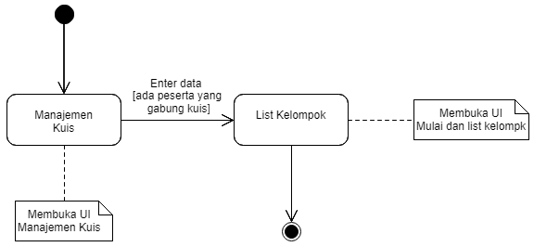

Gambar V.3.2 Manajemen Kuis

State Machine Diagram Lihat Nama Peserta dari setiap Kelompok

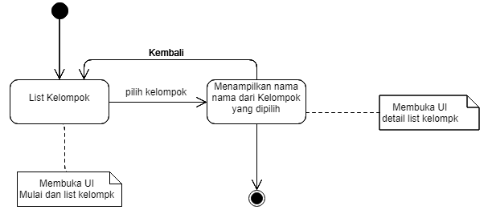

Gambar V.3.3 Lihat Nama Peserta dari setiap Kelompok

State Machine Diagram Verifikasi Gabung Kuis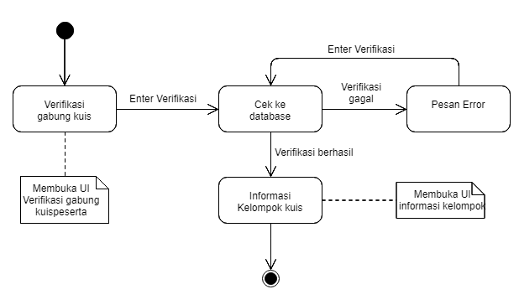

Gambar V.3.4 Verifikasi Gabung Kuis

State Machine Diagram lihat informasi objek dan jawab soal kuis

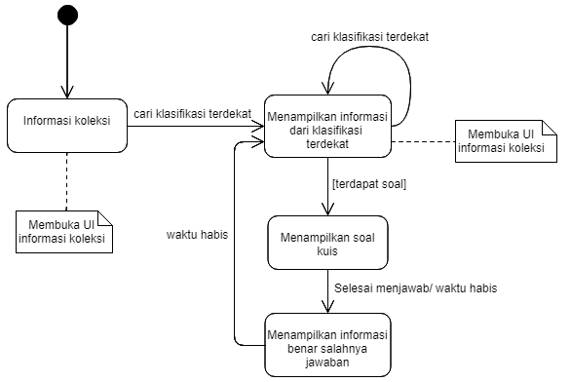

Gambar V.3.5 Lihat informasi objek dan jawab soal kuis

State Machine Diagram Filterisasi data peringkat kuis

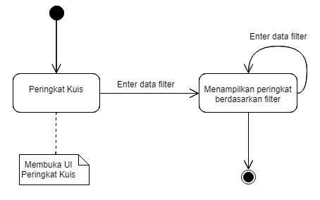

Gambar V.3.6 Filterisasi data peringkat kuis

## V.4 Perancangan Class

## 

Gambar V.4.1 Class Diagram Aplikasi

|  |  |  |  |  |  |  |  |  |  |  |  |
| --- | --- | --- | --- | --- | --- | --- | --- | --- | --- | --- | --- |
| **Nama *Class*** | Koordinator | | | | | | | | | | |
| **Deskripsi** | *Class*Koordinator befungsi untuk mengelola data koordinator dan verifikasi gabung kuis peserta | | | | | | | | | | |
| **Attribut** | | | | | | | | | | | |
| **Nama** | **Visibility** | | | **Type Data** | | | | **Deskripsi** | | | |
| id_koordinator | Private | | | String | | | | Variabel untuk menampung data id koordinator untuk dijadikan sebagai kode verifikasi gabung peserta | | | |
| nama_koordinator | Private | | | String | | | | Variabel untuk menampung data nama koordinator | | | |
| nama_sekolah | Private | | | String | | | | Variabel untuk menampung data nama sekolah | | | |
| **Method** | | | | | | | | | | | |
| **Nama** | **Visibility** | | | **Return Value** | | | | **Deskripsi** | | | |
| setNamaKoortoDB(String id_koordinator, Stirng nama_koordinator, String nama_sekolah) | Public | | | void | | | | Method untuk memasukkan data koordinator | | | |
| Koordinator(String id_koordinator, String nama_koordinator, String nama_sekolah) | Public | | | void | | | | Method constructor untuk memasukkan data koordinator | | | |
| setId_koordinator(String id_koordinator) | Public | | | void | | | | Method untuk mengisi data id koordinator | | | |
| setNama_koordinator(String nama_koordinator) | Public | | | void | | | | Method untuk mengisi data nama koordinator | | | |
| setNama_sekolah(String nama_sekolah) | Public | | | void | | | | Method untuk mengisi data nama sekolah | | | |
| getId_koordinator() | Public | | | String | | | | Method untuk mengambil isi dari data id koordinator | | | |
| getNama_koordinator() | Public | | | String | | | | Method untuk mengambil isi dari data nama koordnator | | | |
| getNama_sekolah() | Public | | | String | | | | Method untuk mengambil isi dari data nama sekolah | | | |
| signInPeserta(String id_koordinator) | Public | | | void | | | | Method untuk membandingkan dengan data yang ada pada database | | | |
| **Nama *Class*** | | Permainan | | | | | | | | | |
| **Deskripsi** | | *Class*Permainan befungsi untuk mengelola data permainan | | | | | | | | | |
| **Attribut** | | | | | | | | | | | |
| **Nama** | | **Visibility** | | | **Type Data** | | | | **Deskripsi** | | |
| kode_verifikasi | | Private | | | String | | | | Variabel untuk menampung data kode verifikasi | | |
| **Method** | | | | | | | | | | | |
| **Nama** | | **Visibility** | | | **Return Value** | | | | **Deskripsi** | | |
| signInKoordinator(String kode_verifikasi) | | Public | | | void | | | | Method untuk melakukan verifikasi sebagai koordinator | | |
| getKode_verifikasi() | | Public | | | String | | | | Method untuk mengambil data kode verifikasi | | |
| **Nama *Class*** | | Peserta | | | | | | | | | | |
| **Deskripsi** | | *Class*Peserta befungsi untuk mengelola data Peserta | | | | | | | | | | |
| **Attribut** | | | | | | | | | | | | |
| **Nama** | | **Visibility** | | | | **Type Data** | | | | **Deskripsi** | | |
| id_koordinator | | Private | | | | String | | | | Variabel untuk menampung data id koordinator untuk dijadikan sebagai kode verifikasi gabung peserta | | |
| id_peserta | | Private | | | | String | | | | Variabel untuk menampung data id peserta | | |
| nama_peserta | | Private | | | | String | | | | Variabel untuk menampung data nama peserta | | |
| kelompok | | Private | | | | Integer | | | | Variabel untuk menampung data kelompok | | |
| poin | | Private | | | | Integer | | | | Variabel untuk menampunga data poin | | |
| **Method** | | | | | | | | | | | | |
| **Nama** | | **Visibility** | | | | **Return Value** | | | | **Deskripsi** | | |
| setDataPesertatoDB(String id_koordinator, String id_peserta, Stirng nama_peserta, int kelompok, int poin) | | Public | | | | void | | | | Method untuk memasukkan data peserta | | |
| pembagianKelompok(String id_koordinator, String id_peserta, int kelompok) | | Public | | | | void | | | | Method untuk meng-*update* isi variabel pada data peserta | | |
| getTotalPesertaMasuk(String id_koordinator) | | Public | | | | void | | | | Method untuk mengambil jumah data peserta yang tedapat pada database berdasarkan id koordinator | | |
| updatePoin(String id_koordinator, String id_peserta, int poin) | | Public | | | | void | | | | Method untuk meng-*update* variabel poin pada data peserta | | |
| getDataPeserta(String id_peserta) | | Public | | | | void | | | | Method untuk mengambil data peserta | | |
| setId_koordinator(String id_koordinator) | | Public | | | | void | | | | Method untuk mengisi data id koordinator | | |
| setId_peserta(String id_peserta) | | Public | | | | void | | | | Method untuk mengisi data id peserta | | |
| setNama_Peserta(String nama_peserta) | | Public | | | | void | | | | Method untuk mengisi data nama peserta | | |
| setKelompok(int kelompok) | | Public | | | | void | | | | Method untuk mengisi data kelompok | | |
| setPoin(int poin) | | Public | | | | void | | | | Method untuk mengisi data poin | | |
| getId_koordinator() | | Public | | | | String | | | | Method untuk mengambil isi dari data id koordinator | | |
| getId_peserta() | | Public | | | | String | | | | Method untuk mengambil isi dari data id peserta | | |
| getNama_peserta() | | Public | | | | String | | | | Method untuk mengambil isi dari data nama peserta | | |
| getKelompok() | | Public | | | | Integer | | | | Method untuk mengambil isi dari data kelompok | | |
| getPoin() | | Public | | | | Integer | | | | Method untuk mengambil isi dari data poin | | |
| **Nama *Class*** | | | Kuis | | | | | | | | |
| **Deskripsi** | | | *Class*Kuis befungsi untuk mengelola data Kuis | | | | | | | | |
| **Attribut** | | | | | | | | | | | |
| **Nama** | | | **Visibility** | | | | **Type Data** | | | | **Deskripsi** |
| id_koordinator | | | Private | | | | String | | | | Variabel untuk menampung data id koordinator untuk dijadikan sebagai kode verifikasi gabung peserta |
| jenis_klasifikasi | | | Private | | | | String | | | | Variabel untuk menampung data jenis klasifikasi |
| jumlah_kelompok | | | Private | | | | Integer | | | | Variabel untuk menampung data jumlah kelompok |
| status_kuis | | | Public | | | | String | | | | Variabel untuk menampung data status kuis |
| **Method** | | | | | | | | | | | |
| **Nama** | | | **Visibility** | | | | **Return Value** | | | | **Deskripsi** |
| updateStatusKuistoStart(String id_koordinator) | | | Public | | | | void | | | | Method untuk meng-*update* variabel status kuis pada data kuis |
| checkStatusKuis(String id_koordinator) | | | Public | | | | void | | | | Method untuk melakukan pengecekan status kuis pada database |
| dataKuis(String id_koordinator) | | | Public | | | | void | | | | Method untuk mengambil data kuis |
| createKuis(String id_koordinator, String jenis_klasifikasi, int jumlah_kelompok, String status_kuis) | | | Public | | | | void | | | | Method untuk memasukkan data kuis |
| Kuis(Stirng id_koordinator, String jenis_klasifikasi, int jumlah_kelompok, String status_kuis) | | | Public | | | | void | | | | Method constructor untuk memasukkan data kuis |
| setId_koordinator(String id_koordinator) | | | Public | | | | void | | | | Method untuk mengisi data id koordinator |
| setJenis_kalsifikasi(String jenis_klasifikasi) | | | Public | | | | void | | | | Method untuk mengisi data jenis klasifikasi |
| setJumlah_kelompok(int jumlah_kelompok) | | | Public | | | | void | | | | Method untuk mengisi data jumlah kelompok |
| setStatus_kuis(String status_kuis) | | | Public | | | | void | | | | Method untuk mengisi data status kuis |
| getId_koordinator() | | | Public | | | | String | | | | Method untuk mengambil isi dari data id koordinator |
| getJenis_klasifikasi() | | | Public | | | | String | | | | Method untuk mengambil isi dari data jenis klasifikasi |
| getJumlah_kelompok() | | | Public | | | | Integer | | | | Method untuk mengambil isi dari data jumlah kelompok |
| getStatus_kuis() | | | Public | | | | String | | | | Method untuk mengambil isi dari data kuis |
| **Nama *Class*** | | Ruang | | | | | | | | | |
| **Deskripsi** | | *Class*Ruang befungsi untuk mengelola data Ruang | | | | | | | | | |
| **Attribut** | | | | | | | | | | | |
| **Nama** | | **Visibility** | | | **Type Data** | | | | **Deskripsi** | | |
| id_ruang | | Private | | | Integer | | | | Variabel untuk menampung data id ruang | | |
| nama_ruang | | Private | | | String | | | | Variabel untuk menampung data nama ruang | | |
| **Method** | | | | | | | | | | | |
| **Nama** | | **Visibility** | | | **Return Value** | | | | **Deskripsi** | | |
| getId_ruang() | | Public | | | Integer | | | | Method untuk mengambil data id ruang | | |
| getNama_ruang() | | Public | | | String | | | | Method untuk mengambil data nama ruang | | |
| **Nama *Class*** | | KlasifikasiKoleksi | | | | | | | | | |
| **Deskripsi** | | *Class*KlasifikasiKoleksi befungsi untuk mengelola data Klasifikai koleksi | | | | | | | | | |
| **Attribut** | | | | | | | | | | | |
| **Nama** | | **Visibility** | | | **Type Data** | | | | **Deskripsi** | | |
| id_ruang | | Private | | | Integer | | | | Variabel untuk menampung data id ruang | | |
| Id_klasifikasi | | Private | | | Integer | | | | Variabel untuk menampung id klasifikasi | | |
| nama_klasifikasi | | Private | | | String | | | | Variabel untuk menampung data nama klaisifikasi | | |
| **Method** | | | | | | | | | | | |
| **Nama** | | **Visibility** | | | **Return Value** | | | | **Deskripsi** | | |
| getId_ruang() | | Public | | | Integer | | | | Method untuk mengambil data id ruang | | |
| getId_klasifikasi() | | Public | | | Integer | | | | Method untuk mengambil data id klasifikasi | | |
| getNama_klasifikasi() | | Public | | | String | | | | Method untuk mengambil data nama klasifikasi | | |
| **Nama *Class*** | | Koleksi | | | | | | | | | |
| **Deskripsi** | | *Class*Koleksi befungsi untuk mengelola data koleksi | | | | | | | | | |
| **Attribut** | | | | | | | | | | | |
| **Nama** | | **Visibility** | | | **Type Data** | | | | **Deskripsi** | | |
| id_ruang | | Private | | | Integer | | | | Variabel untuk menampung data id ruang | | |
| Id_klasifikasi | | Private | | | Integer | | | | Variabel untuk menampung id klasifikasi | | |
| id_koleksi | | Private | | | Integer | | | | Variabel untuk menampung data id koleksi | | |
| nama_koleksi | | Private | | | String | | | | Variabel untuk menampung data nama koleksi | | |
| deskripsi_koleksi | | Private | | | String | | | | Variabel untuk menampung data deskripsi koleksi | | |
| gambar | | Private | | | String | | | | Variabel untuk menampung data gambar koleksi | | |
| **Method** | | | | | | | | | | | |
| **Nama** | | **Visibility** | | | **Return Value** | | | | **Deskripsi** | | |
| getId_ruang() | | Public | | | Integer | | | | Method untuk mengambil data id ruang | | |
| getId_klasifikasi | | Public | | | Integer | | | | Method untuk mengambil data id klasifikasi | | |
| getId_koleksi() | | Public | | | Integer | | | | Method untuk mengambil data id koleksi | | |
| getNama_koleksi() | | Public | | | String | | | | Method untuk mengambil data nama koleksi | | |
| getDeskripsi_koleksi() | | Public | | | String | | | | Method untuk mengambil data deskripsi koleksi | | |
| getGambar() | | Public | | | String | | | | Method untuk mengambil data gambar koleksi | | |
| **Nama *Class*** | | Alur | | | | | | | | | |
| **Deskripsi** | | *Class*Alur befungsi untuk mengelola data alur kunjungan | | | | | | | | | |
| **Attribut** | | | | | | | | | | | |
| **Nama** | | **Visibility** | | | **Type Data** | | | | **Deskripsi** | | |
| id_koordinator | | Private | | | String | | | | Variabel untuk menampung data id koordinator | | |
| kelompok | | Private | | | Integer | | | | Variabel untuk menampung kelompok | | |
| alur | | Private | | | Integer | | | | Variabel untuk menampung data alur | | |
| alur_ke | | Private | | | Integer | | | | Variabel untuk menampung data alur ke berapa yang sedang dikunjungi | | |
| **Method** | | | | | | | | | | | |
| **Nama** | | **Visibility** | | | **Return Value** | | | | **Deskripsi** | | |
| Alur(String id_koordinator, int kelompok, int alur, int alur_ke) | | Public | | | void | | | | Method constructor untuk memasukkan dat alur | | |
| addAlur(String id_koordinator, int kelompok, int alue, int alur_ke) | | Public | | | void | | | | Method untuk memasukkan dat alur | | |
| petunjukRuang(String id_koordinator, int kelompok) | | Public | | | void | | | | Method untuk mengambil data alur | | |
| setId_koordinator(String id_koordinator) | | Public | | | void | | | | Method untuk mengisi data id koordinator | | |
| setKelompok(int kelompok) | | Public | | | void | | | | Method untuk mengisi data kelompok | | |
| setAlur(int alur) | | Public | | | void | | | | Method untuk mengisi data alur | | |
| setAlur_ke(int alur_ke) | | Public | | | void | | | | Method untuk mengisi data alur ke berapa | | |
| getId_koordinator() | | Public | | | String | | | | Method untuk mengambil data id koordinator | | |
| getId_kelompok() | | Public | | | Integer | | | | Method untuk mengambil data kelompok | | |
| getAlur() | | Public | | | Integer | | | | Method untuk mengambil data alur | | |
| getAlur_ke() | | Public | | | Integer | | | | Method untuk mengambil data alur ke berapa | | |
| **Nama *Class*** | | KlasifikasiSoal | | | | | | | | | |
| **Deskripsi** | | *Class*KlasifikasiSoal befungsi untuk mengelola data klasifikasi soal | | | | | | | | | |
| **Attribut** | | | | | | | | | | | |
| **Nama** | | **Visibility** | | | **Type Data** | | | | **Deskripsi** | | |
| Jenis_klasifikasi | | Private | | | String | | | | Variabel untuk menampung data jenis klasifikasi | | |
| **Method** | | | | | | | | | | | |
| **Nama** | | **Visibility** | | | **Return Value** | | | | **Deskripsi** | | |
| getJenis_klasifikasi | | Public | | | String | | | | Method constructor untuk memasukkan data jenis klasifkasi soal | | |
| **Nama *Class*** | | Soal | | | | | | | | | |
| **Deskripsi** | | *Class*Soal befungsi untuk mengelola data soal kuis | | | | | | | | | |
| **Attribut** | | | | | | | | | | | |
| **Nama** | | **Visibility** | | | **Type Data** | | | | **Deskripsi** | | |
| id_soal | | Private | | | Integer | | | | Variabel untuk menampung data id soal | | |
| id_klasifikasi | | Private | | | Integer | | | | Variabel untuk menampung data id klasifikasi | | |
| jenis_klasifikasi | | Private | | | String | | | | Variabel untuk menampung data jenis klasifikasi | | |
| txt_question | | Private | | | String | | | | Variabel untuk menampung data pertanyaan text | | |
| img_question | | Private | | | String | | | | Variabel untuk menampunga data pertanyaan gambar | | |
| question_type | | Private | | | String | | | | Variabel untuk menampunga data jens pertanyaan | | |
| answerA | | Private | | | String | | | | Variabel untuk menampunga data jawaban A | | |
| answerB | | Private | | | String | | | | Variabel untuk menampunga data jawaban B | | |
| answerC | | Private | | | String | | | | Variabel untuk menampunga data jawaban C | | |
| answerD | | Private | | | String | | | | Variabel untuk menampunga data jawaban D | | |
| correctAnswer | | Private | | | String | | | | Variabel untuk menampunga data jawaban benar | | |
| **Method** | | | | | | | | | | | |
| **Nama** | | **Visibility** | | | **Return Value** | | | | **Deskripsi** | | |
| loadQuestion(int id_soal, int id_klasifikasi, String jenis_  klasifikasi) | | Public | | | void | | | | Method untuk mengambil data soal | | |
| cekJawaban(int id_soal, int id_klasifikasi, String jenis_  klasifikasi) | | Public | | | void | | | | Method untuk mengambil data kuis yang akan dibandingkan | | |
| getId_soal() | | Public | | | Integer | | | | Method untuk mengambil data id soal | | |
| getId_klasifikasi() | | Public | | | Integer | | | | Method untuk mengisi data id klasifikasi | | |
| getJenis_klasifikasi() | | Public | | | String | | | | Method untuk mengisi data jenis klasifikasi | | |
| getTxt_question() | | Public | | | String | | | | Method untuk mengisi data pertanyaan text | | |
| getImg_question() | | Public | | | String | | | | Method untuk mengambil data pertanyaan gambar | | |
| getQuestion_type() | | Public | | | String | | | | Method untuk mengambil data tipe pertanyaan | | |
| answerA | | Public | | | String | | | | Method untuk mengambil data jawaban A | | |
| answerB | | Public | | | String | | | | Method untuk mengambil data jawaban B | | |
| answerC | | Public | | | String | | | | Method untuk mengambil data jawaban C | | |
| answerD | | Public | | | String | | | | Method untuk mengambil data jawaban D | | |
| correctAnswer | | Public | | | String | | | | Method untuk mengambil data jawaban benar | | |

## V.4 Perancangan Database

Perancangan class dilakukan untuk mengilustrasikan class pada aplikasi yang dibangun, perancangan class digambarkan dengan class diagram yang dikembangkan dari domain model dengan menggambarkan method dan atribut pada setiap class. Berikut perancangan class untuk Aplikasi Museum Geologi pada Gambar V.4.1 Entity Relationship Diagram Aplikasi

## 

Gambar V.4.1 Entity Relationship Diagram Aplikasi

## V.4 Perancangan User Iterface

Rancangan user interface yang dijelaskan pada sub bab ini dibuat untuk menggambarkan tampilan frontend yang digunakan oleh pengguna untuk berinteraksi dengan aplikasi. Rancangan ini berdasarkan system sequence diagram yang telah dibuat.

|  |  |
| --- | --- |
| **No. UI** | **GUI-U-01** |
| **Nama UI** | Tampilan halaman awal aplikasi Museum Geologi |
| **Pengguna** | Pemandu dan rombongan pengunjung Museum Geologi |
| ***Precondition*** | Pengguna telah masuk ke dalam aplikasi |
| **Gambar** | |
|  | |
| **Deskripsi** | Tampilan ini adalah tampilan saat pertama kali pertama membuka aplikasi. Pada tampilan ini menggunakan card view. User dapat memilih 2 pilihan yaitu bermain untuk memainkan kuis dan lihat peringkat untuk melihat peringkat kuis. Berikut komponen yang terdapat pada gambar dijelaskan berdasarkan angka :   1. *Card view* “Bermain” merupakan tombol yang berguna untuk berpindah ke halaman informasi lokasi kuis. 2. *Card view* “Lihat Peringkat” merupakan tombol yang berguna untuk berpindah ke halaman peringkat kuis. |

|  |  |
| --- | --- |
| **No. UI** | **GUI-U-02** |
| **Nama UI** | Tampilan halaman informasi lokasi kuis |
| **Pengguna** | Pemandu dan rombongan pengunjung Museum Geologi |
| ***Precondition*** | 1. Pengguna telah masuk ke dalam aplikasi 2. Pengguna memilih menu bermain pada tampilan halaman awal aplikasi |
| **Gambar** | |
|  | |
| **Deskripsi** | Tampilan ini adalah halaman informasi lokasi kuis aplikasi Museum Geologi. Tampilan ini menampilkan lokasi-lokasi ruangan yang ada di Museum Geologi yang akan dijadikan untuk lokasi kuis, lokasi-lokasi ruangan tersebut ditampilkan dalam bentuk cardview yang nantinya dapat dipilih untuk dilihat informasi lebih detail pada setiap ruangannya. Berikut komponen yang terdapat pada gambar dijelaskan berdasarkan angka :   1. *Card view* “Ruang Geologi Indonesia” adalah tombol yang berguna untuk berpindah ke halaman informasi detail ruang geologi indonesia. 2. *Card view* “Ruang Sumber Daya Geologi” adalah tombol yang berguna untuk berpindah ke halaman informasi detail ruang sumber daya geologi. 3. *Card view* “Ruang Manfaat dan Bencana” adalah tombol yang berguna untuk berpindah ke halaman informasi detail ruang manfaat dan bencana geologi. 4. *Card view* “Ruang Sejarah Kehidupan” adalah tombol yang berguna untuk berpindah ke halaman informasi detail ruang sejarah kehidupan. 5. Tombol “Lanjutkan” adalah tombol yang berguna untuk berpindah ke halaman pilih peran. |

|  |  |
| --- | --- |
| **No. UI** | **GUI-U-03** |
| **Nama UI** | Tampilan halaman informasi detail ruangan yang dijadikan sebagai lokasi kuis |
| **Pengguna** | Pemandu dan rombongan pengunjung Museum Geologi |
| ***Precondition*** | 1. Pengguna telah masuk ke dalam aplikasi 2. Pengguna memilih menu bermain pada tampilan halaman awal aplikasi 3. Pengguna memilih salah satu ruangan yang ada pada tampilan halaman informasi lokasi kuis |
| **Gambar** | |
|  | |
| **Deskripsi** | Tampilan ini adalah halaman informasi detail ruangan yang dijadikan sebagai lokasi kuis aplikasi Museum Geologi. Tampilan ini menampilkan semua jenis klasifikasi dan koleksi yang ada pada ruangan. Berikut komponen yang terdapat pada gambar dijelaskan berdasarkan angka :   1. Merupakan gambar lokasi ruang yang dipilih pada halaman halaman informasi lokasi kuis. 2. Merupakan isi dari informasi detail ruangan meliputi klasifikasi koleksi beserta koleksi-koleksi yang ada diruang tersebut menggunakan s*croll view*. 3. Tombol “Kembali” adalah tombol yang berguna untuk berpindah ke halaman sebelumnya yaitu halaman informasi lokasi kuis. |

|  |  |
| --- | --- |
| **No. UI** | **GUI-U-04** |
| **Nama UI** | Tampilan halaman pilih peran |
| **Pengguna** | Pemandu dan rombongan pengunjung Museum Geologi |
| ***Precondition*** | 1. Pengguna telah masuk ke dalam aplikasi 2. Pengguna memilih menu bermain pada tampilan halaman awal aplikasi 3. Pengguna menekan button lanjutkan pada tampilan halaman informasi lokasi kuis |
| **Gambar** | |
|  | |
| **Deskripsi** | Tampilan ini adalah halaman untuk user dalam memilih peran. Berikut komponen yang terdapat pada gambar dijelaskan berdasarkan angka :   1. *Card view* “Koordinator” adalah tombol yang berguna untuk memilih peran sebagai koordinator dan berpindah ke halaman verifikasi koordinator. 2. *Card view* “Peserta” adalah tombol yang berguna untuk memilih peran sebagai peserta dan berpindah ke halaman verifikasi gabung kuis. |

|  |  |
| --- | --- |
| **No. UI** | **GUI-K-01** |
| **Nama UI** | Tampilan halaman verifikasi koordinator |
| **Pengguna** | Pemandu atau pembimbing rombongan pengunjung Museum Geologi |
| ***Precondition*** | Pengguna telah memilih peran dalam kuis sebagai koordinator pada halaman pilih peran |
| **Gambar** | |
|  | |
| **Deskripsi** | Tampilan ini adalah halaman untuk koordinator dalam melakukan verifikasi untuk bermain sebagai koordinator. Berikut komponen yang terdapat pada gambar dijelaskan berdasarkan angka :   1. Form “Nama” adalah form yang digunakan untuk *input* nama peserta. 2. Form “Nama Sekolah” adalah form yang digunakan untuk *input* Nama Sekolah. 3. Form “Kode Verifikasi” adalah form yang digunakan untuk *input* kode verifikasi untuk dapat peran sebagai koordinator. 4. Tombol “Masuk” adalah tombol yang berguna untuk melanjutkan proses verifikasi koordinator. 5. Merupakan pesan yang ditampilkan jika terjadi kesalahan pada saat melakukan verifikasi. Terdapat 4 *error,* yaitu : 6. Verifikasi gagal dikarenakan kode verifikasi yang dimasukkan salah, maka aplikasi akan memberikan pesan pemberitahuan yang berisi “Kode verifikasi yang anda masukkan salah”. 7. Verifikasi gagal dikarenakan nama koordinator dan kode verifikasi tidak diisi, maka aplikasi akan memberikan pesan pemberitahuan yang berisi “Nama dan kode verifikasi harus diisi”. 8. Verifikasi gagal dikarenakan nama koordinator tidak diisi, maka aplikasi akan memberikan pesan pemberitahuan yang berisi “Nama koordinator harus diisi”. 9. Verifikasi gagal dikarenakan kode verifikasi tidak diisi, maka aplikasi akan memberikan pesan pemberitahuan yang berisi “Kode verifikasi harus diisi”. |

|  |  |
| --- | --- |
| **No. UI** | **GUI-K-02** |
| **Nama UI** | Tampilan halaman manajemen kuis |
| **Pengguna** | User yang berperan sebagai Koordinator |
| ***Precondition*** | 1. Pengguna telah memilih peran dalam kuis sebagai koordinator pada halaman pilih peran. 2. Koordinator telah melakukan verifikasi sebagai koordinator dan berhasil. |
| **Gambar** | |
|  | |
| **Deskripsi** | Tampilan ini adalah halaman untuk koordinator dalam melakukan manajemen kuis. Pada tampilan ini koordinator dapat melakukan manajemen kuis meliputi penentuan jumlah kelompok dan penentuan jenis klasifikasi. Berikut komponen yang terdapat pada gambar dijelaskan berdasarkan angka :   1. Merupakan *text view* yang berguna untuk menampilkan nama koordinator dan id koordinator yang dijadikan kode kuis. 2. Merupakan *text view* yang berguna untuk menampilkan jumlah peserta yang masuk ke dalam kuis. 3. *Dropdown* “Jumlah Kelompok” adalah *dropdown* yang berguna untuk menentukan jumlah kelompok kuis, *dropdown* “Jumlah Kelompok” ini jika jumlah peserta yang masuk <5, maka berisi pilihan angka 1 – jumlah maksimal peserta masuk, jika >5, maka berisi pilihan angka 1-5. 4. *Dropdown* “Jenis Klasifikasi” adalah *dropdown* yang berguna untuk menentukan jumlah kelompok kuis, *dropdown* “Jenis Klasifikasi” ini berisi 4 pilihan yaitu TK, SD 1-3, SD 4-6, dan SMP. 5. Tombol “Lanjutkan” adalah tombol yang berguna untuk melanjutkan proses manajemen kuis dan berpindah ke halaman mulai kuis koordinator dan list kelompok. 6. Tombol “*Logout*” adalah tombol yang berguna untuk keluar dari peran koordinator dan berpindah kembali ke halaman pilih peran. |

|  |  |
| --- | --- |
| **No. UI** | **GUI-K-03** |
| **Nama UI** | Tampilan halaman mulai kuis koordinator dan list kelompok |
| **Pengguna** | User yang berperan sebagai Koordinator |
| ***Precondition*** | 1. Pengguna telah memilih peran dalam kuis sebagai koordinator pada halaman pilih peran. 2. Koordinator telah melakukan verifikasi sebagai koordinator dan berhasil. 3. Koordinator telah memanajemen kuis. |
| **Gambar** | |
|  | |
| **Deskripsi** | Tampilan ini adalah halaman untuk koordinator memulai kuis atau membuka akses kuis dan melihat list kelompok. *State* awal pada tampilan ini yaitu button “mulai kuis”  *enable* dan button “hentikan kuis” *disable*, jika koordinator memulai kuis dengan menekan button “mulai kuis” maka button “mulai kuis” akan *disable* dan button “hentikan kuis” *enable*. Berikut komponen yang terdapat pada gambar dijelaskan berdasarkan angka :   1. Merupakan *text view* yang berguna untuk menampilkan nama koordinator dan id koordinator yang dijadikan kode kuis. 2. Merupakan *text view* yang berguna untuk menampilkan jenis klasifikasi kuis. 3. Merupakan *linear view* yang beguna untuk menampilkan tombol kelompok 1 sampai dengan jumlah kelompok yang telah ditentukan pada saat melakukan manajemen kuis sebelumnya. 4. Tombol “Mulai Kuis” adalah tombol yang berguna untuk membuka akses kuis agar peserta dapat memainkan kuis. 5. Tombol “Hentikan Kuis” adalah tombol yang berguna untuk menutup akses kuis dan peserta tidak dapat melanjutkan kuis. 6. Tombol “*Logout*” adalah tombol yang berguna untuk keluar dari peran koordinator dan berpindah kembali ke halaman pilih peran. |

|  |  |
| --- | --- |
| **No. UI** | **GUI-K-04** |
| **Nama UI** | Tampilan halaman detail list kelompok |
| **Pengguna** | User yang berperan sebagai Koordinator |
| ***Precondition*** | 1. Pengguna telah memilih peran dalam kuis sebagai koordinator pada halaman pilih peran. 2. Koordinator telah melakukan verifikasi sebagai koordinator dan berhasil. 3. Koordinator telah memanajemen kuis. 4. Koordinator telah memilih kelompok yang ingin dilihat. |
| **Gambar** | |
|  | |
| **Deskripsi** | Tampilan ini adalah halaman detail list kelompok. Aplikasi akan menampilkan data dari database sesuai dengan kelompok yang dipilih oleh koordinator. Berikut komponen yang terdapat pada gambar dijelaskan berdasarkan angka :   1. Merupakan *text view* yang berguna untuk menampilkan nama koordinator dan id koordinator yang dijadikan kode kuis. 2. Merupakan *text view* yang berguna untuk menampilkan jenis klasifikasi kuis. 3. Merupakan *scroll view* yang berguna untuk menampilkan nama-nama peserta yang ada pada kelompok yang dipilih pada halaman mulai kuis koordinator dan list kelompok. 4. Tombol “Kembali” adalah tombol yang berguna untuk berpindah ke halaman sebelumnya yaitu halaman mulai kuis koordinator dan list kelompok. 5. Tombol “*Logout*” adalah tombol yang berguna untuk keluar dari peran koordinator dan berpindah kembali ke halaman pilih peran. |

|  |  |
| --- | --- |
| **No. UI** | **GUI-P-01** |
| **Nama UI** | Tampilan halaman gabung kuis peserta |
| **Pengguna** | User yang berperan sebagai Peserta |
| ***Precondition*** | Pengguna telah memilih peran dalam kuis sebagai peserta pada halaman pilih peran |
| **Gambar** | |
|  | |
| **Deskripsi** | Tampilan ini adalah halaman untuk peserta dalam melakukan verifikasi untuk gabung kuis. Berikut komponen yang terdapat pada gambar dijelaskan berdasarkan angka :   1. Form “Nama Peserta” adalah form yang digunakan untuk *input* nama peserta. 2. Form “Kode Verifikasi” adalaha form yang digunakan untuk *input* kode verifikasi untuk dapat peran sebagai koordinator. 3. Tombol “Masuk” adalah tombol yang berguna untuk melanjutkan proses verifikasi koordinator. 4. Merupakan pesan yang ditampilkan jika terjadi kesalahan pada saat melakukan verifikasi. Terdapat 5 *error,* yaitu : 5. Verifikasi gagal dikarenakan kode verifikasi yang dimasukkan salah, maka aplikasi akan memberikan pesan pemberitahuan yang berisi “Kode verifikasi yang anda masukkan salah”. 6. Verifikasi gagal dikarenakan nama peserta dan kode verifikasi tidak diisi, maka aplikasi akan memberikan pesan pemberitahuan yang berisi “Nama dan kode verifikasi harus diisi”. 7. Verifikasi gagal dikarenakan nama peserta tidak diisi, maka aplikasi akan memberikan pesan pemberitahuan yang berisi “Nama peserta harus diisi”. 8. Verifikasi gagal dikarenakan kode verifikasi tidak diisi, maka aplikasi akan memberikan pesan pemberitahuan yang berisi “Kode verifikasi harus diisi”. 9. Verifikasi gagal dikarenakan kuis sudah dimulai, maka aplikasi akan memberikan pesan pemberitahuan yang berisi “Anda tidak dapat bergabung kuis dikarenakan kuis sudah dimulai”. |

|  |  |
| --- | --- |
| **No. UI** | **GUI-P-02** |
| **Nama UI** | Tampilan halaman informasi kelompok dan menunggu kuis dimulai |
| **Pengguna** | User yang berperan sebagai Peserta |
| ***Precondition*** | 1. Pengguna telah memilih peran dalam kuis sebagai peserta pada halaman pilih peran. 2. Peserta telah melakukan verifikasi untuk gabung kuis dan berhasil. |
| **Gambar** | |
|  | |
| **Deskripsi** | Tampilan ini adalah tampilan untuk peserta melihat kelompok dan menunggu kuis dimulai. Berikut komponen yang terdapat pada gambar dijelaskan berdasarkan angka :   1. Merupakan *text view* yang berguna untuk menampilkan nama peserta dan jenis klasifikasi kuis. 2. Merupakan *text view* yang berguna untuk menampilkan informasi kelompok, jika korrdinator belum melakukan manajemen kuis, maka *text view* tersebut akan berisi “Tunggu koordinator membagikan kelompok”. 3. Merupakan *text view* yang berguna untuk menampilkan *countdown* kuis yang akan segera dimulai. 4. Tombol “*Logout*” adalah tombol yang berguna untuk keluar dari peran peserta dan berpindah kembali ke halaman pilih peran. |

|  |  |
| --- | --- |
| **No. UI** | **GUI-P-03** |
| **Nama UI** | Tampilan halaman petunjuk kuis |
| **Pengguna** | User yang berperan sebagai Peserta |
| ***Precondition*** | 1. Pengguna telah memilih peran dalam kuis sebagai peserta pada halaman pilih peran. 2. Peserta telah melakukan verifikasi untuk gabung kuis dan berhasil. 3. Koordinator telah memulai kuis. |
| **Gambar** | |
|  | |
| **Deskripsi** | Tampilan ini adalah tampilan untuk peserta melihat petunjuk kuis dan alur. Berikut komponen yang terdapat pada gambar dijelaskan berdasarkan angka :   1. Merupakan *text view* yang berguna untuk menampilkan nama peserta dan jenis klasifikasi kuis. 2. Merupakan *text view* yang berguna untuk menampilkan informasi petunjuk kuis. 3. Merupakan *text view* yang berguna untuk menampilkan *countdown* kuis untuk menuju ke pentunjuk ruangan. 4. Tombol “*Logout*” adalah tombol yang berguna untuk keluar dari peran peserta dan berpindah kembali ke halaman pilih peran. |

|  |  |
| --- | --- |
| **No. UI** | **GUI-P-04** |
| **Nama UI** | Tampilan halaman petunjuk ruang |
| **Pengguna** | User yang berperan sebagai Peserta |
| ***Precondition*** | 1. Pengguna telah memilih peran dalam kuis sebagai peserta pada halaman pilih peran. 2. Peserta telah melakukan verifikasi untuk gabung kuis dan berhasil. 3. Koordinator telah memulai kuis. |
| **Gambar** | |
|  | |
| **Deskripsi** | Tampilan ini adalah tampilan untuk peserta dalam mengetahui apakah sudah berada di lokasi yang sesuai dengan yang sudah ditentukan atau belum. Jika belum, aplikasi akan memberikan informasi berupa tulisan “Anda belum berada di lokasi yang sesuai” dan button “Cek ulang lokasi”, jika sudah berada di lokasi, aplikasi akan berpindah ke halaman informasi koleksi. Berikut komponen yang terdapat pada gambar dijelaskan berdasarkan angka :   1. Merupakan *text view* yang berguna untuk menampilkan nama peserta dan jenis klasifikasi kuis. 2. Merupakan *text view* yang berguna untuk menampilkan nama ruang untuk dikunjungi. 3. Merupakan gambar petunjuk lokasi ruang yang harus dikunjungi untuk mendapatkan informasi koleksi dan soal kuis. 4. Merupakan *text view* yang berguna untuk menampilkan informasi petunjuk ruang berupa *text.* 5. Merupakan *text view* yang berguna untuk memberikan informasi bahwa peserta belum berada dilokasi yang sesua dengan petunjuk. 6. Tombol “Cek Ulang Lokasi” merupakan tombol untuk melakukan proses pengecekan ulang lokasi. 7. Tombol “*Logout*” adalah tombol yang berguna untuk keluar dari peran peserta dan berpindah kembali ke halaman pilih peran. |

|  |  |
| --- | --- |
| **No. UI** | GUI-P-05 |
| **Nama UI** | Tampilan halaman informasi koleksi |
| **Pengguna** | User yang berperan sebagai Peserta |
| **Precondition** | 1. Pengguna telah memilih peran dalam kuis sebagai peserta pada halaman pilih peran. 2. Peserta telah melakukan verifikasi untuk gabung kuis dan berhasil. 3. Koordinator telah memulai kuis. |
| **Gambar** | |
|  | |
| **Deskripsi** | Tampilan ini adalah menampilkan informasi koleksi. Infromasi yang akan ditampilkan adalah informasi koleksi-koleksi dari klasifikasi koleksi yang paling terdekat dengan android. Berikut komponen yang terdapat pada gambar dijelaskan berdasarkan angka :   1. Merupakan *text view* yang berguna untuk menampilkan nama peserta dan jenis klasifikasi kuis. 2. Merupakan *scroll view* yang berguna untuk menampilkan informasi koleksi-koleksi yang ada pada suatu klasifikasi. 3. Tombol “Cari Klasifikasi Terdekat” adalah tombol yang berguna untuk melakukan proses pencarian klasifikasi koleksi terdekat. 4. Tombol “*Logout*” adalah tombol yang berguna untuk keluar dari peran peserta dan berpindah kembali ke halaman pilih peran. |

|  |  |
| --- | --- |
| **No. UI** | **GUI-P-06** |
| **Nama UI** | Tampilan halaman kuis |
| **Pengguna** | User yang berperan sebagai Peserta |
| ***Precondition*** | 1. Pengguna telah memilih peran dalam kuis sebagai peserta pada halaman pilih peran. 2. Peserta telah melakukan verifikasi untuk gabung kuis dan berhasil. 3. Koordinator telah memulai kuis. 4. Peserta telah berada dilokasi yang sesuai dengan petunjuk ruangan. |
| **Gambar** | |
|  | |
| **Deskripsi** | Tampilan ini adalah tampilan untuk peserta dalam menjawab soal kuis. Berikut komponen yang terdapat pada gambar dijelaskan berdasarkan angka :   1. Merupakan *text view* yang berguna untuk menampilkan nama peserta dan jenis klasifikasi kuis. 2. Merupakan *text view* dan gambar untuk menampilkan soal kuis. 3. Merupakan *card view* untuk tombol pilihan a, b, c, dan d yang berguna untuk melanjutkan proses pengecekan jawaban dan perhitungan poin. 4. Merupakan *text view* yang berguna untuk menampilkan *countdown* sisa waktu untuk menjawab soal kuis. 5. Tombol “*Logout*” adalah tombol yang berguna untuk keluar dari peran peserta dan berpindah kembali ke halaman pilih peran. |

|  |  |
| --- | --- |
| **No. UI** | **GUI-P-07** |
| **Nama UI** | Tampilan halaman informasi benar atau salahnya jawaban |
| **Pengguna** | User yang berperan sebagai Peserta |
| ***Precondition*** | 1. Pengguna telah memilih peran dalam kuis sebagai peserta pada halaman pilih peran. 2. Peserta telah melakukan verifikasi untuk gabung kuis dan berhasil. 3. Koordinator telah memulai kuis. 4. Peserta telah berada dilokasi yang sesuai dengan petunjuk ruangan. |
| **Gambar** | |
|  | |
| **Deskripsi** | Tampilan ini adalah tampilan untuk informasi benar atau salahnya jawaban. Berikut komponen yang terdapat pada gambar dijelaskan berdasarkan angka :   1. Merupakan *text view* yang berguna untuk menampilkan nama peserta dan jenis klasifikasi kuis. 2. Merupakan *text view* dan gambar untuk menampilkan informasi benar atau salahnya jawaban dan menampilkan poin yang didapatkan setelah menjawab soal kuis. 3. Merupakan *text view* yang berguna untuk menampilkan *countdown* sisa waktu untuk melihat informasi benar atau salahnya jawaban setelah itu akan berpindah ke halaman informasi koleksi. 4. Tombol “*Logout*” adalah tombol yang berguna untuk keluar dari peran peserta dan berpindah kembali ke halaman pilih peran. |

|  |  |
| --- | --- |
| **No. UI** | **GUI-PK-01** |
| **Nama UI** | Tampilan halaman untuk menampilkan peringkat |
| **Pengguna** | Pemandu dan rombongan pengunjung Museum Geologi |
| ***Precondition*** | 1. Pengguna telah masuk kedalam aplikasi 2. Pengguna telah memilih lihat peringkat pada tampilan halaman awal aplikasi atau pada tampilan halaman kuis selesai |
| **Gambar** | |
|  | |
| **Deskripsi** | Tampilan ini adalah tampilan untuk pengguna dalam melihat list peringkat. Berikut komponen yang terdapat pada gambar dijelaskan berdasarkan angka :   1. Merupakan *text view* untuk menampilkan informasi peringkat peserta yang telah menyelesaikan kuis, *text view* ini ada jika pengguna telah bermain sebagai peserta dan menyelesaikan kuis. 2. Merupakan form untuk melakukan filterisasi untu peringkat yang ditampilkan berdasarkan id koordinator atau kelompok. 3. Tombol “Filter” adalah tombol yang berguna untuk melakukan proses filterisasi. 4. Merupakan *list view* untuk menampilkan list peringkat kuis. 5. Tombol “Kembali” adalah tombol yang berguna untuk berpindah ke tampilan halaman awal aplikasi. |

**BAB VI**

**IMPLEMENTASI**

Pada bab ini dijelaskan hasil implementasi dari perancangan yang telah dibuat pada BAB V dalam pengembangan aplikasi gamifikasi Museum Geologi.

**VI.I Matriks Implementasi**

Pada subbab ini menjelaskan mengenai daftar requirement yang mengacu pada dokumen SRS yang telah diimplementasikan dalam pengembangan aplikasi.

|  |  |  |  |  |  |
| --- | --- | --- | --- | --- | --- |
| **Req. Id** | **Nama *Functional Requirement*** | Interaksi | *Mockup* | Hasil Implementasi | Status |
| REQ-F-01-1 | Aplikasi dapat memberikan pesan kepada pengguna saat verifikasi koordinator gagal | SD-01 | GUI-K-01 | IM-05 | Selesai |
| REQ-F-01-2 | Aplikasi dapat menampilkan nama koordinator | SD-02 | GUI-K-02  GUI-K-03  GUI-K-04 | IM-06 IM-07 IM-08 | Selesai |
| REQ-F-01-3 | Aplikasi dapat membagi kelompok peserta | SD-02 | GUI-K-02 | IM-06 | Selesai |
| REQ-F-01-4 | Aplikasi dapat memberikan pilihan jenis klasifikasi | SD-02 | GUI-K-02 | IM-06 | Selesai |
| REQ-F-01-5 | Aplikasi dapat mengelola alur kunjungan | SD-02 | GUI-K-02 | IM-06 |  |
| REQ-F-01-6 | Aplikasi dapat menampilkan total peserta yang bergabung pada kuis | SD-02 | GUI-K-02 | IM-06 | Selesai |
| REQ-F-02-1 | Aplikasi dapat memberikan pesan kepada pengguna saat verifikasi peserta gagal | SD-03 | GUI-P-01 | IM-09 | Selesai |
| REQ-F-02-2 | Aplikasi dapat menampilkan nama peserta | SD-03 | GUI-P-02  GUI-P-03  GUI-P-04  GUI-P-05  GUI-P-06  GUI-P-07 | IM-10  IM-11  IM-12  IM-13  IM-14  IM-15 | Selesai |
| REQ-F-02-3 | Aplikasi dapat menampilkan kelompok peserta | SD-02 | GUI-P-02 | IM-10 | Selesai |
| REQ-F-02-4 | Aplikasi dapat menampilkan nama peserta berdasarkan kelompok | SD-02 | GUI-K-04 | IM-08 | Selesai |
| REQ-F-02-5 | Aplikasi dapat menampilkan jenis klasifikasi kuis | SD-02 | GUI-K-02  GUI-K-03  GUI-K-04  GUI-P-02  GUI-P-03  GUI-P-04  GUI-P-05  GUI-P-06  GUI-P-07 | IM-06 IM-07 IM-08  IM-10  IM-11  IM-12  IM-13  IM-14  IM-15 | Selesai |
| REQ-F-02-6 | Aplikasi dapat memberikan informasi petunjuk ruangan | SD-05 | GUI-P-04 | IM-12 | Selesai |
| REQ-F-02-7 | Aplikasi dapat mengambil data dari beacon | SD-04 | GUI-P-05 | IM-13 | Selesai |
| REQ-F-02-8 | Aplikasi dapat memberikan informasi mengenai koleksi museum berdasarkan klasifikasi terdekat dengan pengguna | SD-04 | GUI-P-05 | IM-13 |  |
| REQ-F-02-9 | Aplikasi dapat menampilkan soal kuis | SD-04 | GUI-P-06 | IM-14 | Selesai |
| REQ-F-02-10 | Aplikasi dapat memberikan informasi benar atau salahnya jawaban peserta | SD-06 | GUI-P-07 | IM-15 |  |
| REQ-F-02-11 | Aplikasi dapat mengatur waktu kunjungan pada setiap ruangan | SD-04 | GUI-P-05 | IM-13 | Selesai |
| REQ-F-02-12 | Aplikasi dapat melakukan perhitungan poin peserta kuis | SD-06 | GUI-P-06 | IM-14 | Selesai |
| REQ-F-02-13 | Aplikasi dapat menampilkan waktu hitung mundur pada setiap alur kunjungan | SD-04 | GUI-P-05 | IM-13 | Selesai |
| REQ-F-02-14 | Aplikasi dapat memberikan pesan ketika kuis telah dihentikan oleh koordinator | SD-04 | GUI-P-08 | blm |  |
| REQ-F-03-1 | Aplikasi dapat mengelola peringkat kuis berdasarkan satu kelompok tertentu | SD-07 | GUI-PK-01 | IM-16 |  |
| REQ-F-03-2 | Aplikasi dapat mengelola peringkat kuis berdasarkan satu rombongan tertentu | SD-07 | GUI-PK-01 | IM-16 |  |
| REQ-F-03-3 | Aplikasi dapat mengelola kelompok berdasarkan seluruh peserta yang memainkan kuis | SD-07 | GUI-PK-01 | IM-16 |  |

**Hasil Implementasi**

**Tabel IM-01 halaman awal aplikasi**

|  |  |  |
| --- | --- | --- |
| No. Implementasi | Nama UI | Hasil Tampilan |
| IM-01 | Halaman awal aplikasi |  |

**Tabel IM-02 informasi lokasi kuis**

|  |  |  |
| --- | --- | --- |
| No. Implementasi | Nama UI | Hasil Tampilan |
| IM-02 | Halaman informasi lokasi kuis |  |

**Tabel IM-03 informasi detail ruangan yang dijadikan sebagai lokasi kuis**

|  |  |  |
| --- | --- | --- |
| No. Implementasi | Nama UI | Hasil Tampilan |
| IM-03 | Halaman informasi detail ruangan yang dijadikan sebagai lokasi kuis |  |

**Tabel IM-04 pilih peran**

|  |  |  |
| --- | --- | --- |
| No. Implementasi | Nama UI | Hasil Tampilan |
| IM-04 | Halaman pilih peran |  |

**Tabel IM-05 verifikasi koordinator**

|  |  |  |
| --- | --- | --- |
| No. Implementasi | Nama UI | Hasil Tampilan |
| IM-05 | Halaman verifikasi koordinator |  |

**Tabel IM-manajemen kuis**

|  |  |  |
| --- | --- | --- |
| No. Implementasi | Nama UI | Hasil Tampilan |
| IM-06 | Halaman manajemen kuis |  |

**Tabel IM-07 mulai kuis koordinator dan list kelompok**

|  |  |  |
| --- | --- | --- |
| No. Implementasi | Nama UI | Hasil Tampilan |
| IM-07 | Halaman mulai kuis koordinator dan list kelompok |  |

**Tabel IM-08 detail list kelompok**

|  |  |  |
| --- | --- | --- |
| No. Implementasi | Nama UI | Hasil Tampilan |
| IM-08 | Halaman detail list kelompok |  |

**Tabel IM-09 gabung kuis peserta**

|  |  |  |
| --- | --- | --- |
| No. Implementasi | Nama UI | Hasil Tampilan |
| IM-09 | Halaman gabung kuis peserta |  |

**Tabel IM-10 informasi kelompok dan menunggu kuis dimulai**

|  |  |  |
| --- | --- | --- |
| No. Implementasi | Nama UI | Hasil Tampilan |
| IM-10 | Halaman informasi kelompok dan menunggu kuis dimulai |  |

**Tabel IM-11 petunjuk kuis**

|  |  |  |
| --- | --- | --- |
| No. Implementasi | Nama UI | Hasil Tampilan |
| IM-11 | Halaman petunjuk kuis |  |

**Tabel IM-12 petunjuk ruang**

|  |  |  |
| --- | --- | --- |
| No. Implementasi | Nama UI | Hasil Tampilan |
| IM-12 | Halaman petunjuk ruang |  |

**Tabel IM-13 infomarsi koleksi**

|  |  |  |
| --- | --- | --- |
| No. Implementasi | Nama UI | Hasil Tampilan |
| IM-13 | Halaman informasi koleksi |  |

**Tabel IM-14 soal kuis**

|  |  |  |
| --- | --- | --- |
| No. Implementasi | Nama UI | Hasil Tampilan |
| IM-14 | Halaman soal kuis |  |

**Tabel IM-15 informasi benar atau salahnya jawaban**

|  |  |  |
| --- | --- | --- |
| No. Implementasi | Nama UI | Hasil Tampilan |
| IM-15 | Halaman informasi benar atau salahnya jawaban |  |

**Tabel IM-16 menampilkan peringkat**

|  |  |  |
| --- | --- | --- |
| No. Implementasi | Nama UI | Hasil Tampilan |
| IM-16 | Halaman menampilkan peringkat |  |

# DAFTAR PUSTAKA

afriadi007. (2017, April 17). *Spesifikasi Bluetooth dari v 1.0 sampai v 5.0*. Retrieved from gudanginformasi007.wordpress.com.

Aini, Q., Rahardja, U., Moeins, A., & Apriani, D. M. (2018). Penerapan Gamifikasi Pada Sistem Informasi Penilaian Ujian Mahasiswa untuk meningkatkan kinerja dosen. *Jurnal Informatika UPGRIS Vol. 4*, 46-55.

Bebas, W. B. (2008, Februari 5). *Wikipedia Ensiklopedia Bebas*. Retrieved from id.wikipedia.org.

Corcoran, E. (2010, October 29). *The 'Gamification' Of Education*. Retrieved from www.forbes.com.

Danang, B. (2018, Desember 2). Informasi Objek Museum. (C. Sutisna, & F. P. Saputra, Interviewers)

Data, K. (2017, Oktober 9). *73% Perangkat Mobile Global Menggunakan Android*. Retrieved from databoks.katadata.co.id.

Developers. (n.d.). *Android Developer*. Retrieved Maret 28, 2019, from developer.android.com.

Elektronika, B. P. (2017, Agustus 1). *BPPT Pusat Teknologi Elektronika*. Retrieved from http://pte.bppt.go.id.

Ensiklopedia, W. B. (2008, Februari 5). *Wikipedia Bahasa Indonesia Ensiklopedia*. Retrieved from id.wikipedia.org.

Gede , D. M., Made , P., Nyoman , P. S., & Dermawan, K. T. (2017). PENGEMBANGAN PROTOTIPE SISTEM PEMANDU CERDAS DENGAN TEKNOLOGI BEACONS. *SEMINAR NASIONAL RISET INOVATIF 2017*, 21-28.

Gedebuk. (2013, Maret 17). *Pegenalan Gamifikasi*. Retrieved from gedebuk.org.

Haryono. (2019, Maret 11). Kesan berkunjung ke museum geologi bandung. (C. Sutisna, Interviewer)

Indonesia, W. B. (2007, November 8). *Daftar versi Android*. Retrieved from id.wikipedia.org.

Ir. Ermina Yogasuria, M. (2015, Februari 10). *Meida Pembelajaran Interaktif*. Retrieved from http://www.bbpp-lembang.info.

Janssen, C. (2013, November 4). *technopedia*. Retrieved from www.techopedia.com.

LinkLabs. (2015, November 1). *Bluetooth vs bluetooth low energy : what's the difference?* Retrieved from www.link-labs.com.

Manalu, F. R. (2015). SISTEM ESTIMASI POSISI DENGAN METODE ACTIVE BEACON MENGGUNAKAN PEMANCAR ZIGBEE . *JURNAL ELEKTRO*, 123-128.

N.D.C.D, K., & W.D.S.S, B. (2017). Bluetooth Low Energy Local Positioning for Museum Navigation. *Journal of Engineering and Technology of*, 29.

O'BRIEN, C. (2010, October 21). *O’Brien: Get ready for the decade of gamification*. Retrieved from www.mercurynews.com.

Pembelajaran, T. (2018, November 18). *Game dan Gamifikasi Pembelajaran*. Retrieved from teknologipembelajaran.com.

Pemerintah, P. (2015). *Peraturan Pemerintah Republik Indonesia nomor 66 tahun 2015 tentang Museum.* Jakarta.

Priangan, A. (2018, Oktober 1). *Museum Geologi Bandung – Sejarah, Koleksi, Jam Operasional & Tiket*. Retrieved from alampriangan: https://alampriangan.com

PURNOMO, A., SYAFRIAN , R. I., & KHAIRY, A. I. (2108). PERSONALISASI INFORMASI DAN PROMOSI DI LINGKUNGAN KAMPUS DENGAN IBEACON. *TA NUMBER – 151601003*.

Reality, V. (2010, Mei 25). *Gamification: Turning Work Into Play*. Retrieved from hplusmagazine.com.

Tommy , N., Alan , F., Carl , H., & David , S. (2014). A Location-Based Bluetooth LE Mobile Game for. *Ghosts!* , 130-135.

Wikipedia bahasa Indonesia, e. b. (2018, Desember 3). *Museum Geologi Bandung*. Retrieved from Wikipedia bahasa Indonesia, ensiklopedia bebas: https://id.wikipedia.org